МІНІСТЕРСТВО АГРАРНОЇ ПОЛІТИКИ ТА ПРОДОВОЛЬСТВА УКРАЇНИ
СУМСЬКИЙ НАЦІОНАЛЬНИЙ АГРАРНИЙ УНІВЕРСИТЕТ

ТЕХНІЧНЕ ОБСЛУГОВУВАННЯ
МАШИН ДЛЯ РОСЛИННИЦТВА

КОНСПЕКТ ЛЕКЦІЙ

СУМИ 2012

МІНІСТЕРСТВО АГРАРНОЇ ПОЛІТИКИ ТА ПРОДОВОЛЬСТВА УКРАЇНИ
СУМСЬКИЙ НАЦІОНАЛЬНИЙ АГРАРНИЙ УНІВЕРСИТЕТ
Кафедра Експлуатації техніки

ТЕХНІЧНЕ ОБСЛУГОВУВАННЯ
МАШИН ДЛЯ РОСЛИННИЦТВА

КОНСПЕКТ ЛЕКЦІЙ

для студентів 5-го курсу спеціальності 8.10010203
«Механізація сільського господарства»
денної і заочної форми навчання

СУМИ 2012
УДК 631

Укладачі: Саржанов О.А. к.т.н., доцент кафедри Експлуатації техніки

Технічне обслуговування машин для рослинництва: Конспект лекцій для студентів 5-го курсу спеціальності 8.10010203 «Механізація сільського господарства» денної і заочної форми навчання. - Суми, 2012. - 88с.,

Конспект лекцій спрямований на надання методичної допомоги студентам під час вивчення курсу «Технічне обслуговування машин для рослинництва».

Рецензенти: Тарельник В.Б. д.т.н., професор кафедри технічного сервісу,
Семірненко Ю.І. к.т.н., доцент кафедри проектування технічних систем.

Відповідальний за випуск: Саржанов О.А., доцент кафедри експлуатації техніки.

Рекомендовано до видання Вченою радою ННТІ СНАУ.
Протокол № 9 від " 21 " травня 2012 року

© Сумський національний аграрний університет, 2012
ЗМІСТ

Тема 1: Вступ. Мета і завдання курсу. Фізико-хімічне старіння машин. 3
Тема 2: Експлуатаційна надійність машин. 14
Тема 3: Забезпечення надійності машин в експлуатаційних умовах. 34
Тема 4: Технічне діагностування систем та механізмів машин. 41
Тема 5: Тенденції розвитку діагностування та процесів технічного
обслуговування. 51
Тема 6: Значення прогнозування в системі технічного обслуговування
машин. Основні завдання прогнозування. 57
Тема 7: Метод лінійного прогнозування. Прогнозування за результатами
двох діагностувань. 66
Тема 8: Прогнозування за допустимими значеннями параметрів. 69
Тема 9: Автоматизація прогнозування. 77
Література 84
Словник термінів 85

ВСТУП. МЕТА І ЗАВДАННЯ КУРСУ.
ФІЗИКО-ХІМІЧНЕ СТАРІННЯ МАШИН

- загальні поняття про надійність машин;
- ефективність використання і праце-здатність машин;
- основні види руйнування машин;
- вплив основних факторів на зміну технічного стану машин

Запровадження в Україні ринкової економіки, нових форм власності викликало докорінні зміни виробничих відносин у сфері агропромислового комплексу. Вони стосуються і служби технічного сервісу, до якої відноситься весь комплекс послуг, що надаються виробникам та переробникам сільськогосподарської продукції у придбанні, експлуатації, обслуговуванні й ремонті машин та обладнання з боку заводів-виготівників, ремонтно-обслуговуючих підприємств і торгово-постачальних організацій.
Водночас у багатьох підприємствах АПК ще досить повільно розробляються і впроваджуються науково обґрунтовані заходи щодо вдосконалення управління технічним станом машин. Ремонтно-обслуговуюча база господарств поки що не забезпечує якісного і своєчасного проведення усього комплексу заходів для підтримання роботоздатності техніки. Стан технічного діагностування і ставлення до нього ще не відповідають сучасним вимогам. Не досить активно впроваджуються у практику нові методи і прийоми діагностування машин і їх складових частин. І хоч останнім часом промисловістю освоєно випуск нових сучасних засобів для технічного діагностування МТП, низький рівень підготовки персоналу ремонтно-обслуговуючих підприємств стримує їх впровадження і позначається на якості технічного сервісу.
Потребують удосконалення організаційні форми технічного обслуговування. Покладення на механізаторів функцій, не пов'язаних безпосередньо з виробництвом сільськогосподарської продукції (ремонт, технічне обслуговування, діагностування і т. д.), не сприяє їх ефективній роботі. Тому актуальним є пошук і впровадження таких форм організації праці, які б концентрували зусилля механізаторів на виконанні основного завдання і максимально звільнили їх від турбот по обслуговуванню і ремонту техніки. Це набуває особливого значення у зв'язку із організацією селянських (фермерських) господарств, невеликих сільськогос-подарських кооперативів, малих підприємств, для яких є недоцільним створення власної ремонтно-обслуговуючої бази і вони не в змозі організувати її на сучасному рівні.
Нові умови (ринкові відносини, конкуренція, підвищений комерційний ризик та економічна відповідальність), в яких відбувається тепер діяльність підприємств і підрозділів технічного сервісу, вимагають від безпосередніх виконавців і спеціалістів досконалого знання технології обслуговування і ремонту машин, володіння прийомами виконання операцій, засобами їх механізації.
Висока кваліфікація всіх працівників служби технічного сервісу, впровадження ними усього комплексу заходів, розроблених на основі досягнень науково-технічного прогресу, сприятимуть підвищенню ефективності використання МТП.
Метою вивчення дисципліни є набуття майбутніми магістрами з механізації сільського господарства наукових основ інженерного забезпечення ефективного використання теоретичних знань та навичок з питань удосконалення організаційних форм та методів технічного обслуговування машин для рослинництва.
Ознайомлення з системами діагностування технічного стану тракторів, автомобілів, сільськогосподарських машин, а також діагностичними моделями, параметрами і нормативами.
Визначення технічного стану машин та прогнозування залишкового ресурсу.

Загальні поняття про надійність машин
Проблема забезпечення надійності особливо актуальна тепер, оскільки ускладнюються конструкції техніки і збільшується обсяг виконуваних робіт. Недостатня надійність знижує готовність техніки до експлуатації, в результаті чого знижується ефективність їх використання і підвищуються експлуатаційні витрати.
Надійність— властивість машини, яка дає змогу виконувати роботу, зберігаючи в часі або за наробітком експлуатаційні показники в потрібних межах, що відповідають заданим режимам та умовам використання, технічного обслуговування (ТО), ремонтів, зберігання і транспортування.
Надійність техніки закладається при її проектуванні і доведенні дослідного зразка, забезпечується в процесі виробництва і як одна з найважливіших експлуатаційних властивостей проявляється іі підтримується в експлуатації. Тому розрізняють конструктивну, виробничу й експлуатаційну надійність машини.
У теорії надійності машин (її вивчають методами теорії надійності технічних виробів) розглядають такі питання: теорію фізико-хімічного старіння; статистичну теорію надійності (методи оцінки і розрахунку надійності, збирання й аналізу даних про відмови й несправності); конструювання надійних машин (методи економічного аналізу надійності, технічну психофізіологію, методи врахування впливу навколишнього середовища); виробництво машин (методи оцінки якості деталей за показниками надійності, культуру виробництва, економіку виробництва); забезпечення надійності в умовах експлуатації (обґрунтування режимів ТО, ремонту); економіку надійності машин. Таким чином, у теорії надійності розглядаються у взаємозв'язку різні питання створення й експлуатації машин.
Розв'язання складних проблем надійності сучасних машин не можливе без глибокого теоретичного вивчення фізико-хімічних процесів, що спричиняють спрацьовування і поломку деталей машини, розробки на цій базі відповідних практичних рекомендацій щодо конструювання, виробництва й експлуатації машин.
Надійність машини не залишається сталою протягом усього терміну служби. В міру спрацювання деталей, нагромадження в них необоротних процесів (явищ втомленості, спрацювання, корозії) збільшується ймовірність появи несправностей і відмов. Нові машини більш надійні порівняно з машинами, які мають великий наробіток або пройшли капітальний ремонт.
Щоб поліпшити експлуатаційні властивості машини й підвищити техніко-економічні показники (продуктивність, економічність, рентабельність), треба знати причини й закономірності зміни її технічного стану, які залежать від надійності агрегатів, вузлів, систем і машини в цілому.

Ефективність використання і працездатність машин
Ефективність використання машини залежить від її якості.
Якість— сукупність властивостей, які визначають ступінь придатності машини (агрегату, механізму, вузла) до виконання заданих функцій при використанні за призначенням. Вона не залишається сталою під час експлуатації, а змінюється в часі та просторі.
У зв'язку зі складністю машин, різноманітністю деяких властивостей та особливостей конструкцій, а також різних поєднань їх, різною залежністю від умов експлуатації та виду робіт оцінити машину одним узагальнюючим показником, що однозначно виражає його якість, досить важко. Тепер якість машини визначають комплексом найбільш показових її експлуатаційних властивостей: місткістю, використанням маси, швидкістю руху, прохідністю, безпечністю (гальмівними властивостями, стійкістю, керованістю, оглядовістю, ефективністю сигналізації, забрудненням навколишнього середовища, безшумністю), паливною економічністю, надійністю, зручністю використання (плавністю ходу, комфортабельністю, простотою керування і дорожнього обслуговування, маневреністю), простотою ТО.
Комплекс цих якостей дає змогу повно і всебічно дати загальну оцінку машині. Технічно справнамашинаповинна мати певний рівень експлуатаційних якостей. Проте машина із різних причин (втомленість, корозія, спрацювання, некваліфіковане водіння) втрачає деякі експлуатаційні якості (швидкість руху, безпечність, паливну економічність та ін.). Це знижує його продуктивність, збільшує затрати на використання, призводить до збільшення трудомісткості та енергоємності виконання робіт і, в кінцевому підсумку, до зниження безпечності для навколишнього середовища, водія. Машина втрачає працездатність.
Працездатність— стан рухомого складу, при якому значення всіх параметрів, які характеризують здатність його виконувати транспортну роботу, відповідають вимогам нормативно-технічної документації. Працездатність машини пов'язана не тільки зі здатністю її виконувати необхідні функції, а й з тим, щоб при цьому експлуатаційні якості були в допустимих межах. Оскільки машина є системою, яка відновлюється, визначення тактики і стратегії відновлення його працездатності має велике значення. Працездатний рухомий склад, заправлений мастильними матеріалами і рідинами, має бути готовим до роботи на лінії без додаткового здійснення будь-яких підготовчих робіт, за винятком заправляння паливом і теплової підготовки взимку.
Подія, яка полягає в порушенні працездатного стану рухомого складу, називається відмовою. Вона може статися внаслідок руйнування, деформації або спрацьовування деталей, порушення регулювання механізмів і систем, припинення подачі палива і мастильних матеріалів, а також при зміні робочих характеристик машини (втраті потужності, збільшенні гальмівного шляху), коли вони виходять за межі норм, допустимих за технічними умовами.
Критерії відмов і граничних станів встановлюють у нормативно-технічних документах із метою достовірного визначення технічного стану машини розробником, виробником і споживачем. Критерії відмов машини та її елементів визначають за однією характерною ознакою або за сукупністю ознак непрацездатного стану.
Критерії граничних станів машини та її елементів встановлюють за характерними ознаками, на підставі яких треба вважати неможливим подальше використання його з таких причин: неусувних порушень безпеки і виходу заданих параметрів за допустимі межі; недопустимого зниження ефективності експлуатації; потреби капітального ремонту.
Ознаками відмов і граничних станів машини є такі: припинення (повне чи часткове) виконання автомобілем заданих функцій; відхилення заданих показників якості за межі визначених норм; відмови і граничні стани складових частин машини, які призводять до припинення (повного чи часткового) функціонування машини або виходу її показників якості за встановлені норми; виникнення процесів, які перешкоджають функціонуванню машини; досягнення машиною призначеного ресурсу або терміну служби; техніко-економічні фактори.
Приклад. Машина складається з таких систем: ресурсних (несуча система, двигун, ходова система та ін.), закінчення ресурсу яких призводить до вичерпання ресурсу машини; нересурсних (електроустаткування і прилади, допоміжні елементи двигуна, кабіна й елементи оперення), ресурс яких закінчується одночасно з вичерпанням ресурсу машини.
Критерії відмов і граничних станів машини в цілому та деяких його складових частин наведено нижче.
Машина
Критерії відмов: відмова ресурсних і нересурсних систем.
Критерії граничних станів: граничні стани ресурсних систем.
Двигун
Критерії відмов: зниження потужності нижче від допустимої; одноразові відмови окремих деталей циліндропоршневої групи та ін.
Критерії граничних станів: граничне спрацювання шийок колінчастого вала; граничне спрацювання комплекту деталей циліндропоршневої групи та ін.
Несправність — стан машини, при якому вона не відповідає хоча б одній із вимог нормативно-технічної документації. Є несправності, які не призводять до відмов (руйнування пофарбування або деформація кузова) і які спричиняють їх (поломка одного з листів ресори).
Машини із несправними складовими частинами, стан яких не відповідає вимогам безпеки або спричиняє підвищене спрацьовування деталей, не повинні продовжувати роботу або випускатись на лінію. Інші несправності можуть бути усунуті після завершення роботи в межах змінного або добового завдання.
Працездатний стан машини забезпечується виробничо-технічною службою, яка несе відповідальність за вчасне й доброякісне виконання ТО і ремонту з додержанням установлених нормативів, ефективну організацію праці ремонтно-обслуговуючого персоналу, додержання нормативно-технічної документації для ТО і ремонту.

Основні види руйнування машин
Основними видами руйнувань, що призводять до граничних (непрацездатних) станів деталей автотракторних засобів, є статичне руйнування, втомленість, корозія, спрацювання та старіння.
Статичне руйнування — процес руйнування деталі під дією перевантаження, одноразового перевищення навантаженням міцнісних властивостей елементів машин. Ознаками граничного стану є: крихке руйнування, крихкий злам, сколювання торців. Статичного руйнування зазнають зварні з'єднання, фасонні деталі, болти, валики, пальці та чавунні виливки.
Втомленість— процес руйнування деталі під впливом багаторазово повторюваних навантажень. Розрізняють втомленість мало- і багатоциклову. Ознаки малоциклової втомленості — повзучість, в'язкий злам, заїдання. Малоциклової втомленості зазнають корпусні деталі, зубчасті колеса, вали, осі, пружини, посудини, підшипники ковзання. Ознаки багатоциклової втомленості — руйнування від втомлення, злам від втомлення, викришування, кавітація. Багатоциклової втомленості зазнають корпусні деталі, зубчасті колеса, підшипники кочення, вали, осі, пружини, шатуни, болти, зварні з'єднання.
Корозія— процес руйнування матеріалів унаслідок їхньої хімічної та електрохімічної взаємодії з навколишнім середовищем. Ознаки граничного стану — ерозія (газова, рідинна); корозія (атмосферна, при терті, в електролітах). Корозії зазнають елементи трубопроводів, робочі камери, кабіни, кузови, деталі насосів, латунні, дюралюмінієві, магнієві сплави та ін.
Основним видом руйнування механізмів машини є спрацьовування деталей — процес відокремлення матеріалу з поверхні твердого тіла і (або) збільшення його залишкової деформації при терті, яке проявляється в поступовій зміні розмірів і (або) форми тіла.
Спрацьовування, крім порушень механічних зв'язків між деталями, спричиняє порушення термодинаміки згоряння у двигуні, запалювання в електроустаткуванні, утворення суміші в системі живлення та ін. Спрацьовування деталей часто супроводиться деформаціями, нагромадженням напружень від втомлення тощо. Спрацьовування супроводиться також механічними й фізико-хімічними явищами, які ускладнюються тим, що на них істотно впливають проміжне середовище (мастильні матеріали, повітря) і фактори навколишнього середовища: температура, вологість і запиленість повітря, дія сонячного проміння та ін. Основною причиною спрацьовування деталей машини є тертя.
Класифікація видів тертя наводиться нижче.
Критерій класифікації Вид тертя
За наявністю відносного руху Тертя спокою, руху
За характером відносного руху Тертя ковзання, кочення, коченняз
проковзуванням
За наявністю мастильного Тертя без мастильного матеріалу,
матеріалу з мастильним матеріалом
Тертя спокою — тертя двох тіл при мікрозміщеннях, без макрозміщення.
Тертя руху — тертя двох тіл, що рухаються одне відносно одного.
Тертя без мастильного матеріалу — тертя двох тіл, коли на поверхні тертя немає введеного мастильного матеріалу будь-якого виду.
Тертя з мастильним матеріалом — тертя двох тіл, коли на поверхні тертя є введений мастильний матеріал будь-якого виду.
Тертя ковзання — тертя руху, при якому швидкості тіл у точці стикання різні за значенням і (або) напрямом.
Тертя кочення — тертя руху, при якому швидкості стичних тіл однакові за значенням і напрямом принаймні в одній точці зони контакту.
Тертя кочення з проковзуванням — тертя руху двох стичних тіл при одночасному терті кочення і ковзання в зоні контакту.
Поверхні тертя мають мікронерівності, розміри яких залежать від точності обробки. При терті взаємодіють мікронерівності тертьових поверхонь між собою і з абразивними частинками, що потрапили в масло. Руйнування кількох шарів мікронерівностей призводить до макропошкоджень, тобто змін форми поверхні. Тертя ковзання в двигуні відбувається між поршневим кільцем і дзеркалом циліндра, між шийками колінчастого вала і підшипниками; тертя кочення — в шарико- і роликопідшипниках.
У механізмах машини можуть бути одночасно кілька видів тертя. Наприклад, робота шестерень коробки передач супроводиться тертям кочення і ковзання. Залежно від умов та режиму тертя, від якості тертьових поверхонь, мастильних матеріалів і дії зовнішнього середовища характер спрацьовування деталей механізмів може бути різним.
Оцінюючи явища і процеси при терті і спрацьовуванні, застосовують такі терміни: стрибкоподібний рух при терті, схоплювання при терті, перенесення матеріалу, заїдання, задирка, дряпання, відшаровування, викришування, припрацювання.
Стрибкоподібний рух при терті — явище чергування відносного ковзання і відносного спокою або чергування збільшення і зменшення відносної швидкості ковзання, яке виникає мимовільно при терті руху. Прикладом стрибкоподібного руху може бути рух, що виникає внаслідок автоколивань при зниженні коефіцієнта тертя зі збільшенням швидкості ковзання.
Схоплювання при терті — явище місцевого з'єднання двох твердих тіл, що настає внаслідок дії молекулярних сил при терті.
Перенесення матеріалу — явище при терті твердих тіл, яке полягає в тому, що матеріал одного тіла з'єднується з іншим і, відриваючись від першого, залишається на поверхні другого.
Заїдання— процес виникнення і розвитку пошкоджень поверхонь тертя внаслідок схоплювання і перенесення матеріалу. Заїдання може завершуватися припиненням відносного руху.
Задирка— пошкодження поверхні тертя у вигляді широких і глибоких борозен у напрямі ковзання.
Дряпання— утворення заглиблень на поверхні тертя в напрямі ковзання при дії виступів твердого тіла або твердих частинок.
Відшаровування— відокремлення з поверхні тертя матеріалу у формі лусочок при спрацьовуванні від втомлення.
Викришування— утворення ямок на поверхні тертя в результаті відокремлення частинок матеріалу при спрацьовуванні від втомлення.
Припрацювання — процес зміни геометрії поверхонь тертя і фізико-хімічних властивостей поверхневих шарів матеріалу в початковий період тертя, який звичайно проявляється за постійних зовнішніх умов у зменшенні сили тертя, температури й інтенсивності спрацювання.
Спрацювання— результат спрацьовування, який визначається в установлених одиницях. Значення спрацювання може виражатися в одиницях довжини, об'єму, маси та ін.
З метою виявлення основного процесу руйнування поверхні і керування ним розроблено класифікацію видів спрацьовування.

Критерій класифікації Вид спрацьовування
Механічне спрацьовування Абразивне, гідроабразивне (газоабразивне),
гідроерозійне (газоерозійне), кавітаційне, від втомлення, при фретинзі, при заїданні
Корозійно-механічне Окислювальне, при фретинг-корозії
спрацьовування
Спрацьовування при дії Електроерозійне
електричного струму
Механічне спрацьовування — спрацьовування в результаті механічних дій. Воно визначається різанням, виламуванням частинок, пластичним деформуванням та ін. Найпоширеніше механічне спрацьовування — це абразивне.
Абразивне — механічне спрацьовування матеріалу в результаті ріжучої або дряпаючої дії твердих тіл чи твердих частинок, які мають різну форму й по-різному орієнтовані своїми гострими ребрами щодо спрацьовуваної поверхні. Одні з них мають різальну дію, інші пластично деформують м'який матеріал, залишаючи сліди у вигляді видавлених рисок. У результаті багаторазового переміщення частинок поверхневий шар деталі поступово руйнується. Абразивні частинки можуть потрапляти на тертьові поверхні разом із повітрям, паливом, мастильними матеріалами тощо. Абразивного спрацьовування в поєднанні з іншими видами зазнають практично всі тертьові деталі машини. Гідроабразивне (газоабразивне) — абразивне спрацьовування в результаті дії твердих тіл або твердих частинок, захоплених потоком рідини (газу). Гідроерозійне (газоерозійне) — спрацьовування поверхні в результаті дії потоку рідини (газу). Цей вид спрацьовування характерний для паливної апаратури дизельних двигунів, жиклерів карбюраторів, випускних клапанів двигуна.
Кавітаційне — механічне спрацьовування при русі твердого тіла відносно рідини, при якому пухирці газу захлопуються поблизу поверхні, що створює місцевий ударний тиск або високу температуру. Кавітаційне руйнування іноді буває у водяних насосах, на зовнішніх поверхнях мокрих гільз циліндрів та в інших деталях машини.
Спрацьовування від втомлення — механічне спрацьовування в результаті руйнування від втомлення при повторному деформуванні мікрооб'ємів матеріалу поверхневого шару. Спрацьовування від втомлення може відбуватись як при терті кочення, так і при терті ковзання.
При фретинзі — механічне спрацьовування стичних тіл при коливальному відносному мікрозміщенні.
При заїданні — спрацьовування в результаті схоплювання, глибинного виривання матеріалу, перенесення його з однієї поверхні тертя на іншу та дії утворених нерівностей на спряжену поверхню. Схоплювання металу і перенесення його з однієї деталі на іншу, виривання частинок із поверхні однієї деталі і налипання на інші, заїдання спряжених деталей внаслідок виникнення молекулярного зчеплення між тертьовими поверхнями бувають у підшипниках ковзання, втулках валів, поршнях та інших деталях, особливо в процесі припрацювання механізмів. При інтенсивному схоплюванні металів відбувається процес наволікання шару менш міцного металу на поверхню міцнішого.
Корозійно-механічне спрацьовування — спрацьовування в результаті механічної дії, що супроводиться хімічною та (або) електричною взаємодією матеріалу з середовищем (киснем, газами, кислотами, лугом). Взаємодія середовища з поверхневими шарами металу призводить до утворення нових хімічних сполук, які різко змінюють властивості тертьових активних шарів металу. При цьому тертьові поверхні спрацьовуються внаслідок періодичного утворення і руйнування менш міцного шару. Корозійно-механічного спрацьовування зазнають циліндри двигуна, вкладиші підшипників, шийки колінчастого вала та інші деталі внаслідок дії сірчаної, сірчистої та органічних кислот.
Окислювальне — корозійно-механічне спрацьовування, при якому переважає хімічна реакція матеріалу з киснем або окислювальним навколишнім середовищем.
При фретинг-корозії — корозійно-механічне спрацьовування стичних тіл при малих коливальних відносних переміщеннях.
Електроерозійне — ерозійне спрацьовування поверхні в результаті дії розрядів при проходженні електричного струму.
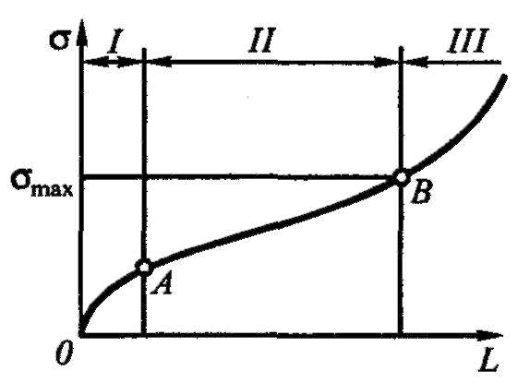
Залежно від умов роботи одна й та сама деталь може зазнавати одночасно дії кількох видів спрацьовування. Наприклад, верхня частина циліндра двигуна зазнає водночас механічного і корозійно-механічного спрацьовування.
Рис. 1.1. Залежність спрацювання та інтенсивності спрацьовування деталі машини від його пробігу (для усталених умов експлуатації)

Процес наростання спрацьовування поверхневих шарів має певні закономірності (рис. 1.1). Спрацьовування σпідвищується протягом усього часу експлуатаціїL машини до певного стану деталі, але інтенсивність спрацьовування різна на різних етапах роботи.
У початковий період роботи (припрацювання) деталі спрацьовуються дуже інтенсивно (ділянка ОА) до якогось значення, характерного для цих умов роботи, потім процес переходить у зону усталеного спрацьовування (ділянка АВ), різко зростає і переходить в аварійне спрацьовування. У міру припрацювання знижується інтенсивність спрацьовування внаслідок збільшення площі поверхонь за рахунок спрацьовування, а також зміни мікрогеометрії тертьових поверхонь деталей і тиску.
Спрацьовування на ділянці АВ називається нормальним (природним). Воно характеризується сталістю умов роботи тертя і швидкості спрацьовування цього спряження. Після точки В спрацьовування різко зростає внаслідок збільшення зазору між тертьовими поверхнями, зростання динамічних навантажень, погіршення режиму мащення та ін. Отже, збільшення зазорів між деталями має бути обмеженим.
Якщо працююче спряження розібрати, то після складання інтенсивність спрацьовування збільшується порівняно з початковим за рахунок нового припрацювання його деталей. Таким чином, розбирати машину і її елементи можна тільки в разі крайньої потреби.
Старіння — процес поступової і неперервної зміни експлуатаційних властивостей, що спричиняється дією механічних, електричних, теплових та інших навантажень, наявність яких визначається режимом роботи й умовами експлуатації машини. Ознаки граничного стану старіння — необоротна зміна фізико-хімічних властивостей матеріалів деталей (втрата пружності та ін.). Старіння зазнають елементи і деталі з металів, полімери, гумотехнічні вироби, ущільнення, напівпровідники.

Вплив основних факторів на зміну технічного стану машин
На технічний стан машини впливають конструктивні, технологічні, експлуатаційні та інші фактори.
Конструктивні фактори визначаються формами й розмірами деталей (від них залежать тиск на поверхню деталі, концентрація напружень, ударна міцність і міцність від втомлення металу); жорсткістю конструкції, тобто властивістю деталей, особливо базових та основних, трохи деформуватися під дією навантажень, що сприймаються; точністю взаємного розміщення поверхонь та осей спільно працюючих деталей; правильним вибором посадок, які забезпечують надійну роботу спряжень та ін.
Технологічні фактори залежать від якості матеріалів, що використовуються для виготовлення деталей, застосування відповідної термічної обробки їх та складальних робіт (центрування, співвісності, регулювання зазорів, якості кріплення) та ін.
Експлуатаційні фактори залежать від дорожніх, транспортних і кліматичних умов. Вони найбільше впливають на технічний стан машин. Дорожні умови характеризуються типом, станом і міцністю покриттів, поздовжнім профілем дороги, режимом руху, видимістю тощо. Кліматичні умови в різні періоди року визначаються температурою і вологістю повітря, атмосферним тиском, кількістю опадів, силою і напрямком вітру, тривалістю снігового покриву та ін. Транспортні умови охоплюють обсяг і відстань перевезень, умови вантаження і розвантаження, особливості організації перевезень, умови зберігання, обслуговування та ремонту машин.
Залежно від умов експлуатації змінюються швидкісні і навантажувальні режими деталей, механізмів та агрегатів машин і термін їхньої безвідмовної роботи. Наприклад, на коротких маршрутах частіше користуються зчепленням, гальмами, переключають передачі і зчеплення, внаслідок чого збільшується ймовірність їхніх відмов. При експлуатації машин у важких дорожніх умовах збільшуються навантаження на деталі машини, в результаті чого деталі швидше спрацьовуються, настає втомлення металу, порушується стабільність кріплень і регулювань, а в деяких випадках трапляються поломки деталей трансмісії, ходової частини і рульового керування. Різні дорожні умови впливають на зміну характеру дії навантажень. Вібрація рами внаслідок нерівностей дороги ослаблює заклепкові з'єднання, порушує співвісність двигуна і коробки передач, спричиняє додаткові навантаження у корпусах. Вібрація машини прискорює спрацьовування і призводить до поломки кріпильних деталей карданної передачі, радіатора і підвіски.
Зниження температури навколишнього повітря, погіршення стану дороги внаслідок снігових заметів або бездоріжжя спричиняють додаткове передчасне спрацьовування або поломки деталей машини (спрацьовування шліців, шипів і підшипників хрестовини та ін.).
Щоб зменшити вплив кліматичних умов на робочі процеси машини, створені спеціальні мастильні матеріали. Робота машини в умовах вологого клімату спричиняє корозію деталей підвіски, рами, кузова, кабіни та ін.
На термін служби силових передач машини істотно впливає їхній тепловий режим. Він визначається температурою навколишнього повітря, ступенем завантаження машини, його швидкістю й залежить від довжини маршруту, тривалості простою під вантаженням і вивантаженням, якості ТО та інших показників.
У процесі роботи і зберігання машини деякі його агрегати і деталі перебувають у постійній взаємодії з експлуатаційними матеріалами. Властивості цих матеріалів та умови їхнього застосування позначаються на процесі спрацьовування і корозії деталей, витрачанні мастильних матеріалів, продуктивності машини. Експлуатаційні матеріали повинні відповідати конструктивним і технологічним особливостям агрегатів машини, їхньому технічному стану й умовам експлуатації.
Значно впливає на технічний стан машини якість водіння, від якого залежать динамічні навантаження в деталях трансмісії машини. Найдійовішими є режими рушання з місця в разі застрявання машини. При різкому включенні зчеплення крутний момент, що прикладається до трансмісії, може значно перевищити максимальний крутний момент двигуна з урахуванням коефіцієнта запасу. Цим пояснюються поломки в трансмісії машини, яка працює в умовах поганих доріг.

Класифікація відмов машин
Відмови і несправності машини можна класифікувати за різними ознаками залежно від поставленого завдання.
За джерелом виникнення відмови машини можна поділити на конструктивні, технологічні, експлуатаційні і від спрацьовування.
Конструктивна відмова виникає в результаті порушення правил і (або) норм конструювання. Може бути невдало вибрана і конструктивна схема машини та її агрегатів, невідомі умови експлуатації, погано захищені деталі від потрапляння абразивів, вологи тощо.
Технологічні відмови виникають унаслідок неправильно призначеної технології виготовлення деталі, неякісного матеріалу, низької культури виробництва та ін.
Експлуатаційні відмови — внаслідок неправильної експлуатації машини або її елементів, порушення режимів ТО та інших факторів. Природне спрацьовування і старіння металів або інших матеріалів спричиняють відмови від спрацьовування.
В умовах підприємств кількість експлуатаційних відмов можна значно зменшити додержанням правил навантаження і вивантаження вантажів; правильним регулюванням агрегатів, механізмів і систем; застосуванням автоексплуатаційних матеріалів відповідно до інструкцій заводів-виробників та ін.
За характером процесу відмови машини поділяють на поступові і раптові. Відмову, якій передує поступова зміна якогось параметра або властивості, називають поступовою (наприклад поломка корінного листа ресори в результаті нагромадження пошкоджень від втомлення), а відмову, виникнення якої практично можливе в будь-який період експлуатації (залежить тільки від випадкових факторів), — раптовою (наприклад прокол шини).
Багато раптових відмов є такими лише за формою виникнення, і прогнозування їх залежить від рівня знань спеціаліста, контрольно-діагностичних засобів та економічної доцільності їхнього застосування. Тому в групі раптових відмов доцільно виділити підгрупу умовно-раптових відмов, які виникають в результаті такої поступової зміни параметрів технічного стану, яка сьогодні вивчена ще недостатньо і не може бути зафіксованою існуючими приладами й методами. До цієї групи належать також несправності і відмови, фіксація яких у процесі експлуатації з економічних причин недоцільна. Доведено, що близько половини відмов належать до поступових, з яких 60...65% безпосередньо залежать від регулярності та якості ТО. Кількість умовно-раптових відмов становить близько 20%. Група умовно-раптових відмов є резервом профілактичних дій, що дедалі ширше застосовуються в міру вдосконалення конструкції машин та використання ефективних контрольно-діагностичних засобів.
За наслідками відмови поділяють на безпечні й небезпечні для життя і здоров'я людей. Прикладами небезпечних відмов на можуть бути відмови рульового керування, гальм, а безпечних — двигуна, коробки передач.
Для аналізу взаємного зв'язку відмов важливого значення набуває поділ їх на залежні і незалежні. Незалежна відмова елемента не зумовлена пошкодженням або відмовою іншого елемента об'єкта, а залежна відмова елемента зумовлена. Прикладом залежних відмов можуть бути наслідки викришування зубця однієї з шестерень коробки передач машини. Внаслідок цього може вийти з ладу спряжена шестірня, погнутися вали, зруйнуватися підшипники і картер коробки передач.

Контрольні запитання:
- Що таке надійність машини?
- Які питання розглядаються в теорії надійності машин?
- Як змінюється надійність машини протягом усього терміну служби?
- Від чого залежить ефективність використання машин?
- Якими експлуатаційними властивостями визначається якість машин?
- Як ви розумієте працездатний стан машини?
- Що таке відмова машини і чим вона відрізняється від несправності?
- В яких документах визначаються критерії відмови і певних станів?
- Які основні види руйнувань автотракторноїтехніки?
- Які ви знаєте види спрацьовування деталей машини?
- Як впливає розбирання машини та її агрегатів на процес спрацьовування деталей?
- Які основні фактори впливають на зміну технічного стану машини і як саме?
- За якими ознаками класифікують відмови машин?
ЕКСПЛУАТАЦІЙНА НАДІЙНІСТЬ МАШИН

- інформація про надійність машин та її аналіз;
- експлуатаційна технологічність машин;
- визначення періодичності технічного обслуговування автомобілів з використанням характеристик експлуатаційної надійності автомобілів

Інформація про надійність машин та її аналіз

Збирання та обробка інформації про надійність машин в експлуатації робляться для того, щоб мати дані, потрібні для вдосконалення конструкції, технології виготовлення їх, правил і методів експлуатації та ремонту; для атестації продукції і контролю показників надійності.
Завданнями збирання та обробки інформації про надійність машин є: виявлення конструктивних і технологічних недоліків виробу, які знижують його надійність, а також недоліків в організації ремонту й експлуатації; установлення елементів і складових частин, що лімітують надійність виробу; уточнення критеріїв відмов, граничних станів і норм витрати запасних частин; оцінка ефективності заходів для підвищення надійності виробів.
Збирання та обробку інформації про надійність машин проводять відповідно до вимог галузевої нормативно-технічної документації (НТД), яка визначає: структуру системи збирання та обробки інформації у галузі; методи планування спостережень обробки інформації, виявлення значень показників надійності збирання інформації; вимоги до програм спостережень за видами виробів; технічне забезпечення збирання та обробки інформації; порядок розробки заходів, оцінки ефективності використання інформації на підприємствах і в організаціях галузі; правила передачі та обміну інформації; способи автоматизації робіт.
Система збирання та обробки інформації може бути організована в рамках однієї галузі або між кількома галузями. Для організації системи збирання та обробки інформації відомствами призначаються головні організації, перед якими стоять такі основні завдання: розробка структури системи збирання та обробки інформації; розробка НТД для збирання та обробки інформації відповідно до встановлених вимог; науково-методичне керівництво при вирішенні завдань планування спостережень і обробки інформації; контроль за впровадженням системи ведення банку даних про надійність виробів.
При організації системи в рамках галузі, головна організація розробляє проект наказу по відомству, яке визначає склад базових організацій (за видами техніки), відповідальних за збирання та обробку інформації за певним видом техніки, а також правову і юридичну відповідальність усіх ланок системи. Інформацію збирають і обробляють за участю організацій-розробників виробів, підприємств-виробників, експлуатуючих і ремонтних організацій.
Організації — розробники виробів здійснюють: збирання та обробку інформації про надійність дослідних (експериментальних) зразків виробів; аналіз причин відмов і граничних станів виробів; обробку інформації про надійність виробів, що надходить від ремонтних, експлуатуючих організацій і підприємств-виробників; формування масивів даних підсумкової інформації. Підсумкову інформацію періодично направляють у головну організацію, яка збирає і обробляє інформацію, у вигляді підсумкових документів (звітів, зведених форм підсумкової інформації та ін.), що містять узагальнені дані про надійність виробів за звітний період.
Підприємства-виробники збирають і обробляють первинну інформацію про надійність серійно виготовленої продукції та аналізують причини відмов виробів у період гарантійного терміну.
Експлуатуючі і ремонтні організації збирають первинну інформацію про надійність виробів (після гарантійного терміну експлуатації).
Типова схема щодо збирання та обробки інформації про надійність виробів в експлуатації наведена на рис. 2.1.
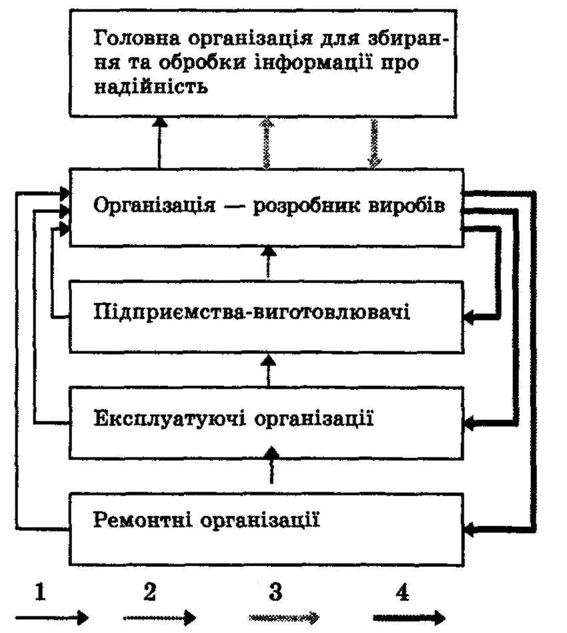

Рис. 2.1. Типова схема організації збирання та обробки інформації про надійність машин:
1 — первинна інформація про надійність виробів в експлуатації; 2 — оброблена інформація для розробки заходів щодо підвищення надійності; 3 — підсумкова інформація; 4 — заходи для підвищення надійності виробів
Програми спостережень для конкретних виробів складають відповідно до технічного завдання на збирання та обробку інформації. У загальному випадку програма спостережень визначає: мету й завдання збирання інформації; перелік спостережуваних виробів; кількість виробів; тривалість спостережуваних виробів; номенклатуру показників, за якими збирають інформацію; періодичність обстежень і терміни проведення робіт; кількість і територіальне розташування місць збирання інформації; вимоги до методів збирання та обробки інформації, а також до методів обліку дії зовнішніх збурюючих факторів і режимів експлуатації; періодичність узагальнення первинної інформації, підготовки підсумкових даних та розсилання їх зацікавленим організаціям і підприємствам; періодичність і форми звітності; перелік підприємств та організацій, від яких надходить інформація і в які треба направляти зібрані й оброблені дані.
Періодичність обстежень залежить від завдання, яке вирішується, і має забезпечувати виключення витрат інформації з заданою ймовірністю.
Кількість і територіальне розташування місць збирання інформації визначають залежно від типу, призначення та обсягу виготовлення виробів; умов і режиму експлуатації виробів; кількості виробів в експлуатаційному підприємстві.
Збирання інформації має передбачати проведення постійних, періодичних і (або) разових спостережень за виробами в експлуатації. Інформація, здобута в реальних умовах експлуатації, достовірніша порівняно з тією, яку іноді дістають в лабораторних умовах.
Інформацію збирають на підставі: даних обліку, який ведеться експлуатаційними і ремонтними підприємствами; результатів спостережень за виробами в експлуатації (включаючи підконтрольну експлуатацію); застосування опитувальних листів (експертних методів).
У процесі збирання інформації обстежують технічний стан виробу на місці його експлуатації (в тому числі ремонту), оглядають і в разі потреби досліджують складові частини, які відмовили, вивчають й аналізують дані експлуатаційних і ремонтних документів та акти розслідування аварій і рекламацій. Результати обстеження відображають у документах первинної інформації про надійність, повідомленнях про відмови, журналах технічного стану, обліку простоїв устаткування, технічного обслуговування і ремонту та ін. Додатково використовують науково-технічні звіти про результати аналізу технічного стану і надійності виробів, що перебувають в експлуатації і надійшли в капітальний ремонт на ремонтні підприємства, а також матеріали (протоколи, звіти) про результати експлуатації, випробувань у випробувальних центрах. Вибір експлуатаційних підприємств має забезпечити одержання даних для типових умов експлуатації, передбачених НТД. Додержання умов експлуатації при підконтрольній експлуатації контролюють спеціалісти, які збирають і обробляють інформацію, і (або) спеціальна служба, на яку покладено обов'язки контролювати додержання правил експлуатації.
Первинна інформація про надійність виробу охоплює: дані про місце та умови експлуатації; загальні відомості про виріб; характеристику відмов. Дані про місце й умови експлуатації фіксують один раз на початку спостережень і при зміні окремих характеристик уточнюють у процесі спостережень. У цих даних зазначають: назву й адресу підприємства; зовнішні умови (дорожні покриття, температурні умови, вологість середовища, хімічну активність тощо); умови використання виробу (завантажування, неперервність або циклічність роботи і т.п.); характеристику ремонтної та обслуговуючої бази, системи технічного обслуговування і ремонту; умови зберігання виробів.
Загальні відомості про виріб охоплюють: марку (модель) виробу; заводський номер; рік випуску й останнього ремонту; дату і напрацювання на початок спостережень і після закінчення спостережень; причину припинення спостережень; конструктивні особливості виробу (якщо він відрізняється від серійних виробів).
Характеристика відмов містить такі відомості: дату виникнення відмов; напрацювання виробу, при якому сталася відмова, напрацювання до відмови складової частини; назву складової частини, що відмовила, її заводський номер і номер за каталогом або за відомістю комплектації, місце встановлення і порядковий номер (якщо таких складових частин у виробі кілька); зовнішній прояв (ознака) відмови; причину виникнення відмови; спосіб усунення, кількість і назву замінних складових частин; тривалість і трудомісткість пошуку й усунення відмови; умови, за яких сталася відмова; прізвище і посаду особи, яка заповнила документ первинної інформації, дату.
Форми повідомлень про надійність повинні забезпечити можливість кодування всіх даних для машинної обробки. Форми поділяють на первинні, форми — нагромаджування інформації та форми запису результатів кількісного і якісного аналізу надійності.
Обробка інформації передбачає: класифікацію і кодування вихідних даних; контроль повноти, достовірності й однорідності інформації; внесення уточнень у вихідні дані (у разі потреби); копіювання вихідної інформації (коли є потреба); переведення змісту вихідної інформації на машинні носії; оцінку показників надійності; класифікацію причин відмов і граничних станів за видами, пов'язаними з виготовленням, ремонтом та експлуатацією, й аналіз їх; підготовку вихідних даних для розробки заходів, спрямованих на виявлення недоліків і підвищення надійності виробів в експлуатації.
У процесі аналізу причин відмов і граничних станів роблять: систематизацію первинної інформації за прийнятими ознаками (умовами експлуатації, напрацюванням, видом складових частин, що відмовили, та ін.); виявлення складових частин, які лімітують надійність виробу; визначення причин відмов; оцінку ефективності конструкторсько-технологічних і (або) організаційних заходів; визначення законів розподілу й оцінку показників надійності за статистичними даними; обробку інформації про витрачання запасних частин; виявлення і систематизацію причин і тривалості простоїв виробів; порівняння добутих даних з нормативами і даними про вироби-аналоги; аналіз і систематизацію даних про відмови комплектуючих складових частин; виявлення випадків порушення вимог експлуатаційної документації; розробку рекомендацій для усунення виявлених дефектів і подальшого підвищення надійності виробів.
Інформація про надійність машин має задовольняти такі основні вимоги: повноту інформації, тобто усі відомості, потрібні для оцінки й аналізу надійності автомобіля (однак зайві відомості утруднюють збирання та обробку даних, знижують оперативність обробки і зменшують ефективність її використання); достовірність інформації, яка означає, що всі відомості мають бути точними (помилковість даних може призвести до неправильної оцінки показників надійності і зниження ефективності профілактичних робіт); своєчасність інформації, що дає змогу швидко визначати причини відмов і вживати заходів для усунення виявлених дефектів; неперервність інформації, що дає змогу порівнювати результати розрахунків, добуті в перший і наступні періоди експлуатації, і безпомилково розробляти заходи для усунення й попередження причин відмов; простоту облікових форм для збирання інформації.
Обов'язково треба зазначати режими роботи машини та умови її експлуатації, враховуючи кваліфікацію обслуговуючого персоналу, умови зберігання, транспортування й експлуатації машин, якість застосовуваних експлуатаційних матеріалів та ін.
На надійність машин дуже впливають кліматичні умови, тому збирання інформації має тривати не менше одного року. Добуті результати достовірні в тому разі, коли спостереження за машиною тривали від моменту її випуску до виходу в капітальний ремонт. Однак річний наробіток машини у кілька разів нижчі від норми до капітального ремонту. Таким чином, якщо вести спостереження за однією групою машин, то для визначення їхньої надійності в умовах експлуатації треба збирати статистичну інформацію про відмови протягом кількох років, що на практиці не прийнято. Термін збирання інформації можна скоротити, якщо спостерігати одночасно за кількома групами машин (у групі має бути близько 25 машин), які мають різний наробіток від початку експлуатації. Кількість груп X можна визначити за формулою:
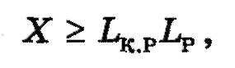
де L_{к.р}, L_{Р}— відповідно наробіток машини до капітального ремонту і річний наробіток.
Статистичну інформацію про надійність машин можна добути й іншими способами, наприклад: відвідуванням місць експлуатації машин інженерами-випробувачами заводів; розсиланням на місця експлуатації машин листів, карт та іншої документації, яку заповнюють експлуатаційники і з установленою періодичністю надсилають заводу-виготовлювачеві (цей метод дає змогу без особливих витрат праці й часу конструкторів нагромаджувати й використовувати цінні експлуатаційні дані про надійність машин); проведенням ресурсних випробувань та ін.
Ресурсні випробування — єдиний спосіб здобути дані про надійність машин, коли її треба визначити за дослідними або першими серійними зразками. Ресурсні випробування бувають доводочні, на придатність до серійного виробництва, контрольні, приймально-здавальні та дослідницькі.
Мета доводочних випробувань — оцінити вплив на надійність змін, що вносяться при доведенні конструкції і технології виробництва.
Випробування на придатність до серійного виробництва визначають допустимість серійного виробництва машин за їх надійністю.
Контрольними випробуваннями перевіряють забезпечення встановлених норм надійності машин, що серійно випускаються.
Приймально-здавальні випробування визначають відповідність партії машин вимогам технічних умов та можливість її приймання.
Мета дослідницьких випробувань — визначити границю витривалості машини, закон розподілу ресурсів, побудову кривих утомленості, вивчення динаміки процесу спрацьовування, порівняння ресурсів машин, виготовлених із застосуванням різної технології, точності виготовлення та ін. Об'єктами ресурсних випробувань можуть бути: деталь, спряження, вузол, агрегат, поєднання агрегатів, машина у складеному вигляді.
Тривалі експлуатаційні випробування дають змогу організувати експеримент, метою якого є підтвердження достовірності даних про експлуатаційну надійність машини на основі систематичних спостережень. Крім позитивних якостей, цей метод має і недоліки. Важко правильно вибрати критерії граничного стану елементів машини, які визначають їхній стан, а також забезпечити чистоту експлуатаційних випробувань відповідно до їхнього призначення. Це — однорідність групи спостережуваних машин та умов проведення випробувань, відповідність організації і технології ТО та ремонту і комерційної експлуатації підконтрольних машин вимогам нормативно-технічної документації і, передусім, проведення випробувань підконтрольних машин у рядових виробничих умовах.
Поряд із дослідженням надійності машин у реальних умовах експлуатації проводять спеціальні випробування в прискореному режимі. Іноді вони не тільки доповнюють експлуатаційні випробування, а й є цілком потрібними для підвищення якості проектування і виготовлення машин, а також для достовірності добутих даних. Крім того, прискорені випробування значно скорочують час оцінки надійності нових і серійних машин.
Прискорені експлуатаційні випробування призначені для оперативної оцінки і прогнозування динаміки зміни основних експлуатаційних характеристик машини та її механізмів. Найважливіші з них — показники безвідмовності, ремонтопридатності, довговічності, що характеризуються закономірностями зміни темпів спрацьовування зчленувань, зміна питомих сумарних витрат на підтримування працездатності, пристосованість до ТО і ремонту, зміна питомих характеристик витрати палива і мастильних матеріалів та показників продуктивності.
Прискорені експлуатаційні випробування базуються передусім на стендових випробуваннях, які проводять в напруженому режимі випробування агрегатів і механізмів, коли моделюються реальні умови експлуатації. В основному це методи: короткотермінові (невивершені), дорожні випробування, що проводяться з метою одержання вихідних даних для подальшого прогнозування значень експлуатаційних характеристик, а також багатофакторний статистичний і технологічний аналізи добутих експериментальних даних порівняно із закономірностями, виявленими при тривалих експлуатаційних випробуваннях машин та їх аналогів.
При організації прискорених випробувань основним є вибір режимів випробувань (експлуатаційних, прискорених навантажень, збільшених навантажень, прискорених і збільшених навантажень, прогресивно зростаючих навантажень). Експлуатаційний режим — випробування деталей або вузлів на стендах або в складеному автомобілі при створенні експлуатаційних умов (наприклад, для перевірки фрикційних дисків зчеплення, механізмів включення коробки передач, стійкості проти спрацьовування зубчастих передач та ін.).
Режим прискорених навантажень — це стендові випробування елементів машини при прискореному виконанні деяких операцій, а режим збільшених навантажень — стендові випробування деталей і вузлів з перевантаженням. Наприклад, зубчасті колеса випробовують з моментом, що в 1,3 раза більший від номінального. У цьому випадку випробування на стенді протягом 100 год відповідають 500-годинним випробуванням в експлуатації. Режим прискорених і збільшених навантажень можна застосовувати для випробування на стенді рам, гальмових колодок, деталей рульового керування, коробок передач, роздавальних коробок та інших деталей. Режим прискорених і збільшених навантажень найчастіше використовують при прискорених випробуваннях.
Випробування проводять і при прогресивно зростаючому навантаженні — деталь або вузол піддають змінним навантаженням, які ступінчасто зростають у часі, при сталому відношенні приросту навантаження на одну деталь до кількості циклів на ступінь. Цей метод можна застосовувати для будь-якого виду деформації і коефіцієнта асиметрії циклу зміни навантаження. Прискорені випробування доповнюють експлуатаційними. Головним критерієм вибору режиму та методу випробування є подібність виду й характеру руйнування під час прискорених випробувань та експлуатації.
Перспективними є випробування на надійність макетів машин, у яких частина вузлів імітується за допомогою моделюючої установки, випробування системи в цілому і т. ін. Моделюючи процес експлуатації машини, можна своєчасно дослідити ефективність різних заходів для підвищення її надійності.
Широко застосовують статистичне моделювання процесу експлуатації деталей, механізмів, вузлів та машин, у якому можна виділити два напрями.
- Моделюють процеси, які відбуваються поза машиною під час її експлуатації. При цьому звичайно досліджують інженерно-організаційні питання боротьби з відмовами. Наприклад, організаційні питання ТО часто досліджують методами теорії масового обслуговування. Для спрощення завдання припускають, що обслуговувані машини дають пуассонівський потік відмов і має місце показовий розподіл часу відновлення. З урахуванням цих припущень складають диференційні рівняння, які описують процес обслуговування. Для розв'язання цих рівнянь використовують моделюючі установки, цифрові моделі або універсальні цифрові машини. Процеси ТО автомобілів можна досліджувати також методами Монте-Карло, при цьому випадкові значення потоку відмов моделюються датчиками випадкових чисел.
- Моделюють процеси, що відбуваються всередині машини при її експлуатації. У цьому разі досліджують процеси появи відмов машини і зміни експлуатаційних властивостей, закономірності зміни параметрів технічного стану і т. д. Для моделювання процесу появи відмов машини треба моделювати нестаціонарні випадкові процеси зміни її визначальних параметрів.
Тепер застосовують також імітаційне моделювання. Воно полягає передусім у конструюванні уявної моделі (імітатора), що імітує об'єкти і процеси (верстати і їхню роботу) за потрібними (але не повними) показниками: за часом роботи, інтенсивністю, економічними витратами, розміщенням у цеху тощо. Саме неповнота опису об'єкта робить імітаційну модель принципово відмінною від математичної у традиційному розумінні. Далі настає перебір у діалозі з ПК величезної кількості можливих варіантів і вибір у конкретні терміни найбільш прийнятних з погляду інженера вирішень. При цьому використовують інтуїцію і досвід інженера, котрий розуміє всю дуже складну ситуацію на виробництві.
Оптимального розв'язання в математичному розумінні тут не може бути знайдено. Проте імітаційна модель дає змогу за реальний час дістати цілком прийнятні варіанти. Вона охоплює евристичні елементи, використовуючи іноді неточну і часто суперечливу інформацію. Цим імітаційне моделювання ближче до реального життя. Воно доступніше також для використання інженерами в промисловості. У діалозі з ПК спеціалісти розширюють свій досвід, розвивають інтуїцію і передають їх імітаційній моделі.
Розглянемо умовну ситуацію, за якої без імітаційного моделювання обійтись неможливо. У зв'язку із запуском у виробництво нових моделей машин на заводі характер завдань керування та синхронізації матеріальних потоків якісно ускладнився. Постають питання: яке нове устаткування треба закупити, як узгодити новий тип устаткування зі старим, як перебудувати структури і ритми допоміжних конвеєрів, які живлять головний конвеєр, як поліпшити планування потоків деталей та вузлів і т. п. Якщо створити імітаційну модель на заводі, то всі ці питання можна розв'язати без особливих труднощів.
Аналіз інформації про надійність рекомендують робити по об'єктах обслуговування, під якими розуміють предмет певного призначення, що розглядається в періоди проектування, виробництва, експлуатації, дослідження і випробування на надійність. Об'єктом можуть бути деталь, агрегат, система або машина у цілому. Зібрана інформація про відмови і несправності по об'єктах обслуговування дає змогу зробити якісний і кількісний аналізи надійності.
На підставі якісного аналізу інформації про надійність можна: визначити ступінь впливу різних відмов і несправностей на працездатність окремих агрегатів або систем у цілому; оцінити наслідки, до яких може призвести поява тих чи-інших несправностей; виявити конструктивно-технологічні недоробки, недоліки експлуатації і ремонту; найменш надійні об'єкти; намітити заходи, які треба здійснити для забезпечення працездатності систем при появі несправностей. Залежно від ступеня небезпеки відмов і несправностей в одних випадках потрібно негайне проведення робіт для їх усунення, в інших — роботи можуть бути відкладені до певного пробігу (часу) або до чергового виду ТО. Якісний аналіз дає змогу дійти попередніх висновків про зміну періодичності ТО об'єктів і визначити в деяких випадках основні напрями експериментальних і теоретичних досліджень для підвищення надійності машин.
Якісний аналіз інформації про надійність дає змогу визначити фактичний рівень надійності автотракторної техніки за показниками, добутими з певних математичних залежностей.
При оцінці кількісних показників надійності основними величинами, що використовуються в розрахунках, є кількість відмов, або несправностей, і напрацювання (кілометри, мотогодини, га). Розрахункові показники надійності порівнюють із нормативними і використовують для їхнього уточнення.
Властивості надійності
Надійністьоб'єкта — складна властивість, що складається з безвідмовності, довговічності, ремонтопридатності і збереженості.Машину можна вважати надійною, якщо вона має ці чотири властивості. Для конкретних об'єктів та умов їхньої експлуатації ці властивості мають різну відносну значущість. Наприклад, для деяких об'єктів, що не ремонтуються, основною властивістю є безвідмовність; для об'єктів, що ремонтуються, однією з найважливіших властивостей може бути ремонтопридатність.
Безвідмовність— властивість об'єкта безперервно зберігати працездатний стан протягом певного часу або певного напрацювання. Напрацюванням називається тривалість або обсяг роботи виробу.
Іноді під безвідмовністю неправильно розуміють надійність у цілому. Безвідмовність — тільки складова частина загальнішого поняття «надійність». У ряді випадків безвідмовність є вирішальною властивістю, наприклад для гальмової системи і рульового керування машини. Відмова гальм або рульового керування машини може мати дуже тяжкі наслідки. Від роботи цих систем залежить життя людей і виконання особливо важливих завдань. Тому для таких об'єктів безвідмовність є найважливішою складовою частиною надійності.
Безвідмовність властива об'єкту тією чи іншою мірою в будь-якому з можливих режимів його існування. В основному безвідмовність розглядається стосовно режиму роботи об'єкта, але в багатьох випадках потрібна оцінка безвідмовності при зберіганні і транспортуванні об'єкта.
Довговічність— властивість об'єкта зберігати працездатність до настання граничного стану при встановленій системі ТО і ремонту.
Для виробів, що не ремонтуються, властивості безвідмовності і довговічності збігаються, оскільки їхнім граничним станом є перша відмова. Виріб, що ремонтується, після відмови може бути відновлений, якщо це економічно доцільно. Для деяких виробів, які можна багато разів ремонтувати, границею довговічності, коли вони підлягають списанню, звичайно буває економічна недоцільність подальшої експлуатації або моральне спрацювання. Автомобілі та їхні агрегати також допускають можливості багаторазового відновлення, але настає момент, коли їх ремонтувати невигідно, і тоді їх списують.
Об'єкт може перейти в граничний стан, залишаючися працездатним, наприклад, його подальше застосування за призначенням стане недопустимим за вимогами безпеки, економічності, ефективності й нешкідливості. Об'єкт, що перейшов у непрацездатний стан, може не досягти граничного стану, якщо відновлення працездатного стану доцільне і (або) допустиме.
Ремонтопридатність— властивість об'єкта, яка полягає у пристосованості до запобігання і виявлення причин відмов, що виникають, пошкоджень, до підтримання і відновлення працездатного стану ТО і ремонтами.
Ремонтопридатність — сукупність технологічності при ТО і ремонтної технологічності об'єктів. Витрати часу і праці визначаються в заданих умовах виконання операцій ТО і ремонту щодо організації, технології, матеріально-технічного забезпечення, кваліфікації персоналу і т. ін.
Збереженість— властивість об'єкта зберігати значення показників безвідмовності, довговічності і ремонтопридатності протягом і після зберігання і (або) транспортування.
Збереженість об'єкта характеризується його властивістю протистояти негативному впливові тривалості зберігання і транспортування на його безвідмовність, ремонтопридатність і (або) довговічність. Збереженість зображують у вигляді двох складових, одна з яких проявляється під час зберігання, а друга — під час застосування об'єкта після зберігання і (або) транспортування. Тривале зберігання і транспортування в необхідних умовах для багатьох об'єктів можуть негативно впливати не тільки на їхню поведінку під час зберігання, а й при наступному застосуванні об'єкта.

Експлуатаційна технологічність машин
Експлуатаційна технологічність машини — сукупність властивостей його конструкції, які характеризують пристосованість до виконання усіх видів робіт на ТО і ремонті з використанням найбільш економічних технологічних процесів. Експлуатаційна технологічність машини визначається конструктивно-виробничими й експлуатаційними факторами. Конструктивно-виробничі фактори визначають властивості конструкції машини, їх враховують при створенні машини. Експлуатаційні фактори визначають середовище, в якому проявляються властивості конструкції, їх враховують як при створенні, так і при експлуатації машини.
До конструктивно-виробничих факторів належать: контролепридатність, доступність, легкозйомність, взаємозамінність, наступність засобів ТО і контрольно-діагностичного устаткування, уніфікація агрегатів і систем та ін.
Контролепридатність— важливий фактор проведення контролю діагностичних параметрів технічного стану автомобіля, агрегатів і систем різними засобами й методами технічної діагностики (передусім методами і засобами автоматизованого і неруйнівного контролю). Він має вирішальний вплив на впровадження у практику нових, ефективніших методів ТО і ремонту. Контролепридатність визначається вимогами забезпечення надійності і безпеки використання машини.
Доступністьдо об'єкта ТО і ремонту — головний фактор скорочення витрат на профілактику і ремонт машини. Цим фактором визначаються умови роботи на ТО і ремонті машини, а також придатність об'єкта для виконання цільових операцій з профілактики і ремонту з мінімальним обсягом додаткових робіт або взагалі без них.
Легкозйомністьозначає придатність виробу до заміни з мінімальними затратами часу і праці. Не слід змішувати легкозйомність з доступністю, оскільки на машиниі є вироби, до яких забезпечена добра доступність, але заміна їх під час експлуатації утруднена. Легкозйомність визначається в основному застосовуваними способами кріплення виробів, які заміняються в експлуатації, конструкцій розняттів, масою і габаритними розмірами зйомних елементів.
Взаємозамінністькомплектуючих виробів (деталей) означає, що з багатьох однойменних виробів (деталей) можна без вибору взяти будь-який і без підготовки (допускається застосування технологічних компенсаторів) встановити на машині. Залежно від обсягу підготовчих робіт визначається відповідний ступінь взаємозамінності (чим більший ступінь взаємозамінності, тим менший обсяг підготовчих робіт). Взаємозамінність відіграє важливу роль у скороченні витрат праці.
Наступність засобів ТО і контрольно-діагностичного устаткування означає можливість використання наявних засобів для обслуговування і ремонту нових моделей машин. Цей фактор дуже впливає на організацію робочого місця і зручність роботи її виконавців, терміни та вартість ТО і ремонту.
Уніфікація агрегатів і систем машини — важливий фактор не тільки підвищення його експлуатаційної технологічності, а й збільшення ефективності експлуатації всього парку машин, оскільки набагато спрощує та здешевлює ТО і ремонт, зменшує номенклатуру запасних частин на складах і скорочує кількість видів потрібного контрольно-діагностичного устаткування.
Така якість конструкції, як рівень уніфікації її складових частин, є важливим фактором підвищення ефективності експлуатації тільки в тому разі, коли високого рівня уніфікації досягають за рахунок деталей і вузлів машини, низької трудомісткості при ТО і ремонті. На жаль, тепер усі стандартизовані показники рівня уніфікації виробів машинобудування цей фактор не враховують.
Досить високий рівень внутрішньозаводської уніфікації сім'ї машин (75...90%) при низькому рівні міжзаводської уніфікації машин (6...12 %) не дає змоги досягти високого рівня технологічної сумісності парку машин, який забезпечує значну економію матеріальних і трудових ресурсів у сфері експлуатації. Підвищення рівня технологічної сумісності машин на 1 % за рахунок уніфікації конструкції і відповідного вдосконалення технологічних засобів ТО і ремонту дає змогу знизити сумарні витрати на 0,2 %.
До експлуатаційних факторів належать: форми організації виконання ТО і ремонту, стан виробничо-технічної бази, кваліфікація виконавців робіт на ТО і ремонті, повнота задоволення вимог у запасних частинах і матеріалах, комплектність і якість технічної документації тощо.
Для оцінки експлуатаційної технологічності машин застосовують основні (узагальнені) і додаткові (одиничні) показники. Це пояснюється тим, що повноту обліку великої кількості найрізноманітніших факторів, які визначають експлуатаційну технологічність машин, важко оцінити якимось одним показником.
До основних (узагальнених) показників належать: періодичність ТО, питома оперативна трудомісткість ТО, питома оперативна трудомісткість поточного ремонту (ПР). Числові значення основних показників підлягають включенню до технічних завдань на розробку і подальший контроль у процесі конструювання виробу ще до передачі його у виробництво.
Одиничні показники характеризують окремі властивості конструкції автомобіля. Вони виражаються у вигляді безрозмірних коефіцієнтів, що змінюються в межах від нуля до одиниці. Вважають, що конструкція цілком відповідає поставленим вимогам до тієї чи іншої її властивості, якщо коефіцієнт, який характеризує цю властивість, дорівнює (або близький) одиниці. Номенклатура одиничних показників вибирається, передусім, з урахуванням доступності, легкозйомності, взаємозамінності, контролепридатності, наступності та ін.
Для визначення показників експлуатаційної технологічності машини треба мати такі відомості: про діючі ресурси машини та його елементів; види, періодичність і трудомісткість окремих видів обслуговування та ремонту автомобілів; час, потрібний для заміни агрегатів, і ступінь взаємозамінності агрегатів машини; витрати на запасні частини і матеріали при ТО і ремонті машини; перелік елементів машини, що підлягають періодичному контролю при експлуатації з демонтажем і без демонтажу; потрібну контрольно-вимірювальну апаратуру та ін.
До додаткових (одиничних) показників належать: показники експлуатаційної технологічності на ТО і ПР; рівні експлуатаційної технологічності на ТО і ПР; коефіцієнти пристосованості до ТО і ПР; питома кількість операцій при ТО за видами робіт; кількість марок застосовуваних паливно-мастильних матеріалів і технічних рідин; коефіцієнт застосовуваності інструменту. Розглянуті показники не є вичерпними. Порядок розрахунку показників експлуатаційної технологічності наведений у спеціальній літературі.

Визначення періодичності технічного обслуговування машин

Загальні положення. Найважливіша умова підтримування заданого рівня надійності машин в умовах експлуатації — призначення оптимальних режимів їхнього ТО: періодичності, переліку й трудомісткості операцій або виду обслуговування.
Під оптимальним треба розуміти такий режим, який забезпечує надійну роботу машини та її елементів при мінімальних затратах коштів на ТО і ремонти.
Проблема оптимізації ТО дуже складна і її можна розглядати в різних аспектах. Проте при будь-якому її розв'язуванні треба враховувати надійність і готовність машин, вплив на них профілактичних робіт. Розв'язанню цієї проблеми присвячено багато досліджень, виконаних науково-дослідними і навчальними закладами, а також заводами і підприємствами. Вони покладені в основу діючої системи ТО і ремонту у нашій країні.
До складу профілактичних робіт входять контрольно-діагностичні, кріпильні, регулювальні, електротехнічні, мастильні та інші роботи. Контрольно-діагностичні роботи виконуються в обов'язковому порядку через певний наробіток (пробіг), а всі інші — після контрольно-діагностичних робіт (за потребою). Таким чином, періодичність ТО машин, яка є основним питанням при обґрунтуванні режимів профілактики, визначається періодичністю контрольно-діагностичних робіт.
Проблема періодичності контрольно-діагностичних робіт не може бути розв'язана у відриві від надійності окремих вузлів і агрегатів машини в конкретних умовах експлуатації у зв'язку з випадковим характером виникнення його відмов.
За час експлуатації машини спостерігається три характерних періоди: припрацювання, нормальна експлуатація, інтенсивне спрацьовування, які можна наближено знайти за закономірністю зміни параметра потоку відмов (рис. 2.2). На етапі припрацювання виникають відмови, спричинені технологічними і конструктивними недоліками. Період нормальної експлуатації найбільш тривалий і характеризується в основному раптовими відмовами. Період інтенсивного спрацьовування характеризується відмовами, спричиненими спрацьовуванням деталей машини. Крім тривалості і причин виникнення відмов, ці періоди характеризуються також різними значеннями параметра потоку відмов, що мають найбільше і нерівномірне значення в період інтенсивного спрацьовування. Треба зазначити також і те, що надійність різних агрегатів машини не однакова. Таким чином, періодичність ТО машини має визначатися для кожного агрегату й окремо для кожного періоду його експлуатації.
Як критерії для визначення оптимальної періодичності контрольно-діагностичних робіт можуть бути використані такі характеристики експлуатаційної надійності машин: імовірність безвідмовної роботи і справного стану (з урахуванням відновлення), параметр потоку відмов, середнє напрацювання на відмову та ін. Це пояснюється тим, щовони охоплюють багато конструктивно-технологічних і експлуатаційних факторів і, отже, досить повно характеризують надійність машини в заданих умовах експлуатації.
При обґрунтуванні режимів ТО машини застосовують й інші методи визначенняперіодичності ТО машини: за зміною зовнішнього вигляду машинита його елементів; потребою гарантування безпеки руху; найбільшою продуктивністю; закономірністю зміни і допустимим значеннямпараметрів технічного стану елементів машини; питомими затратами на ТО і ремонти (техніко-економічний метод); допустимим рівнем імовірності безвідмовної роботи; економіко-ймовірнісним методом та за іншими критеріями.

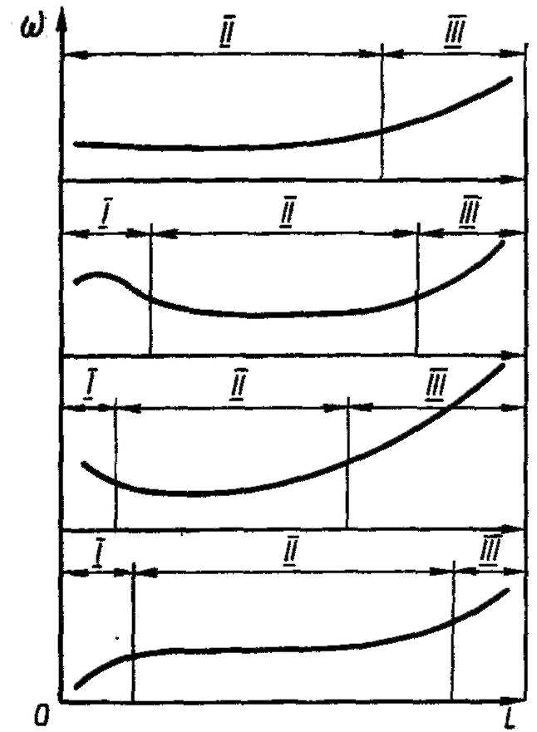
Рис. 2.2.Закономірності зміни параметра потоку відмов машини:
І...IIІ — періоди припрацювання, нормальної експлуатації та інтенсивного спрацювання і старіння відповідно

При визначенні періодичності ТО машини під час нормальної експлуатації припускають, що кількість відмов протягом розглядуваного інтервалу наробітку визначається законом рідкісних подій Пуассона. Це можливо, коли елементи машини мають експоненціальні функції надійності, тобто якщо Р(l) = е^{-ωl}, де ω=const. Відповідно до граничної теореми Пальма, це правомірно при будь-яких функціях надійності елементів, якщо кількість останніх в машині достатньо велика.
Проте в деяких агрегатах машини кількість змінних елементів, які треба враховувати при оцінці надійності, порівняно невелика. Функції їхньої надійності можуть помітно відрізнятись від експоненціальних.
Аналогічне становище складається і при резервуванні, коли окремі елементи об'єднують в один складний і при цьому вважають, що він виходить з ладу за умови поломки всіх його складових елементів. Функція надійності такого елемента не буде експоненціальною навіть тоді, коли функції надійності окремих елементів експоненціальні. У подібних ситуаціях доцільно враховувати відхилення розподілу кількості відмов від закону Пуассона при оцінці надійності машини.
Для цього треба спочатку визначити функцію R_{n}(l, и), яка є ймовірністю не менш як п відмов у розглядуваному інтервалі наробітку для заданого агрегата машини, що складається з К елементів:
де а — математичне сподівання (або середня кількість відмов).
Перший член виразу є звичайним пуассонівським наближенням для шуканої ймовірності R_{n}. Другий член можна розглядати як поправку до пуассонівського наближення. Множник враховує відхилення дисперсії кількості відмов цього потоку від дисперсії відповідного пуассонівського потоку (дорівнює а).
Значення функцій H(п, а) і δ ²Н(п, а) табульовані.
Множник ε наближено визначають за виразами:
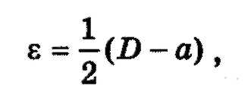
де D— дисперсія кількості відмов у розглядуваному інтервалі наробітку (и,и+ l)(рис. 2.3).
— для суміжних елементів та елементів із поступовими відмовами:
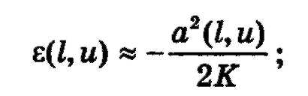
— для елементів із раптовими відмовами:
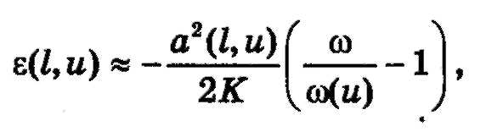
де ω₀, ω₁(u) — відповідно початкове і в інтервалі и значення параметра потоку відмов.
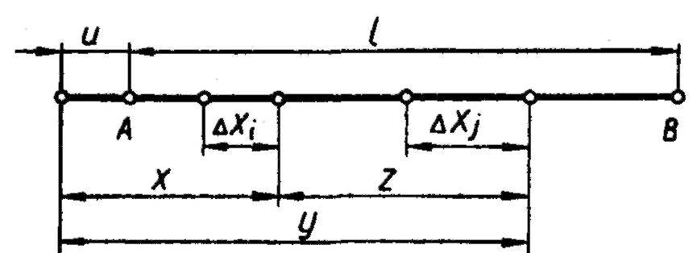
Рис.2.3. Обчислення дисперсії кількості відмов

Після відшукання функцій R_{n}(l, и) визначають характеристики експлуатаційної надійності і ненадійності:
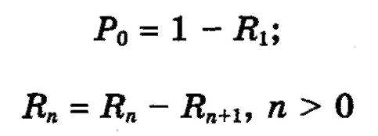
Періодичність ТО в період припрацювання (враховуючи тривалість його) можна знайти, коректуючи періодичність для періоду нормальної експлуатації (порівнюючи параметри потоку відмов відповідних періодів).
Для періоду інтенсивного спрацьовування, коли функції H(п, и), d²H(n, а) стають близькими до відповідних функцій при нормальному розподілі, характеристики експлуатаційної надійності і ненадійності агрегатів машини треба визначати за такими формулами:
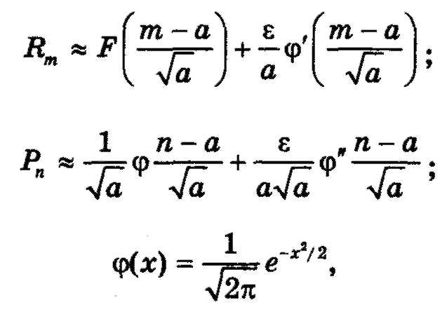
де F(x), φ'(x) і φ"(x) — відповідно інтервал від -∞до х, перша і друга похідні від функції φ(х). Усі ці функції табульовані.
Розглянемо тепер питання про вплив кількості елементів в машині (агрегаті) на близькість потоку відмов до пуассонівського потоку.
Для елементів машини з раптовими відмовами досліджуваний потік можна вважати пуассонівським, якщо
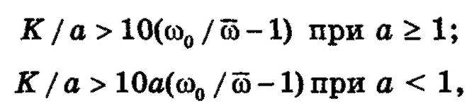
де ω_{о}— усталене значення параметра потоку відмов.
Для складних елементів та елементів з поступовими відмовами потік відмов можна вважати пуассонівським, якщо
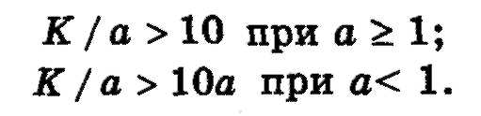
У решті випадків доцільно вводити поправки до відповідних пуассонівських наближень викладеними вище методами.
Метод визначення періодичності ТО за ймовірністю безвідмовної роботи простий і зручний для користування, оскільки параметр потоку відмов досить просто визначають із статистичної вибірки, а решта функцій табульована.
Імовірність справного стану. При оцінці надійності машини з урахуванням відновлення не можна оперувати поняттям «імовірність безвідмовної роботи». Треба користуватися поняттям «імовірність справного або несправного стану машини» протягом заданого інтервалу робочого часу.
Імовірність справного стану машини Р(t) у довільний момент часу t для періоду нормальної експлуатації можна визначити за формулою
де К_{т}, Т_{ч}— відповідно коефіцієнт готовності і час відновлення машини.
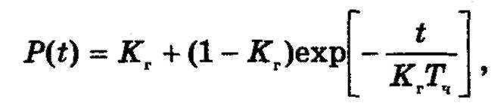
Цей вираз дає змогу визначити характеристику експлуатаційної надійності машини (рис. 2.4).
Оскільки експлуатаційну надійність машини з урахуванням профілактики оцінюють коефіцієнтом готовності K_{Г}, оптимальну періодичність ТО визначають відрізком осі абсцис 0t₁ — добутим у результаті перетину ординати (значення якої дорівнює прийнятому К_{Г}) з віссю абсцис.

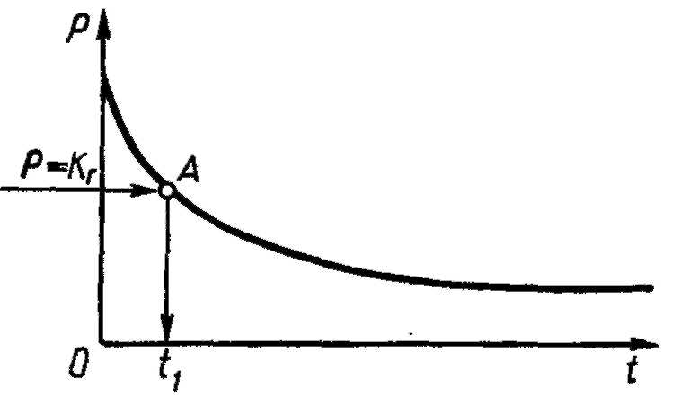
Рис. 4. Залежність періодичності ТО машини від імовірності справного стану

Визначення періодичності ТО за справного стану дуже трудомістке при проведенні експериментальних досліджень (додатково до збирання матеріалів з відмов треба робити хронометраж трудомісткості відновлення кожної відмови машини). Тому його можна рекомендувати, в основному, для періодичного користування.
Середнє напрацювання на відмову. Для деяких агрегатів машини, які безпосередньо не впливають на безпеку руху, періодичність їхньої профілактики можна визначити за середнім напрацюванням на відмову за формулою
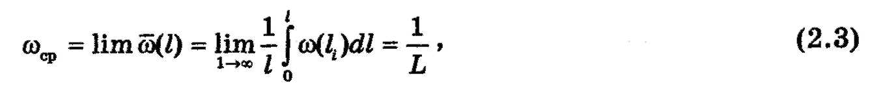
де ω{l) — усереднений за наробіток параметр потоку відмов машини.
Формула справедлива для будь-якого закону розподілу наробітку безвідмовної роботи машини, оскільки при її доведенні ніде не накладається ніяких обмежень на щільність розподілу наробітку безвідмовної роботи f(l). З урахуванням того, що L_{TO}≤L (де L_{TO} — періодичність ТО машини), вираз дає змогу визначити періодичність ТО якихось агрегатів машини, що не впливають на безпеку її роботи.
Визначення періодичності ТО машин за середнім напрацюванням на відмову не становить особливих труднощів — для цього досить знати значення параметра потоку відмов. Проте застосування цього методу обмежене, оскільки він дає добрі результати тільки тоді, коли машина має добре відпрацьовану конструкцію, в протилежному випадку не забезпечується його висока експлуатаційна надійність, що суперечить умові поставленого завдання.
Техніко-економічний метод. Критерієм для визначення періодичності ТО за техніко-економічним методом є економічна доцільність його виконання, що коректується технічними критеріями (безпекою руху, легкістю проведення технічного обслуговування і т. п.). Техніко-економічний метод (рис. 2.5) досить універсальний і враховує разом із економічними критеріями також і технічні. Його застосовують при обґрунтуванні режимів ТО машин у нашій країні і за кордоном.

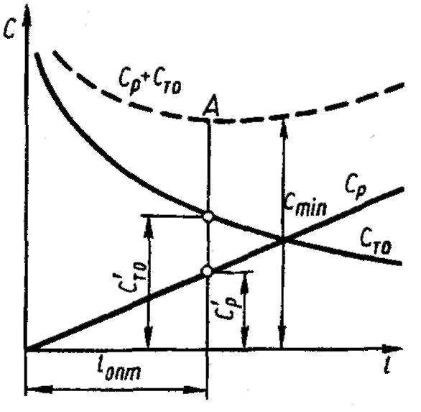
Рис. 2.5.Залежність витрат на ТО і ремонт машин від періодичності їхнього виконання:
С_{р}—питома вартість робіт на ремонті машини; С_{то}—питома вартість робіт на ТОмашини; С_{тор}—сумарна питома вартість профілактичних і ремонтних робіт машини; l_{опт}— оптимальна періодичність ТОмашини

Допустимий рівень безвідмовності. Метод визначення періодичності ТО за допустимим рівнем імовірності безвідмовної роботи ґрунтується на теорії імовірності та математичної статистики і враховує випадковий характер виникнення відмов машини. Критерієм для визначення періодичності ТО є допустимий рівень імовірності безвідмовної роботи (рис. 2.6), установлений із технічних, економічних та інших міркувань. Рекомендуються рівні ймовірності 0,90...0,98 для елементів машини, які створюють безпеку руху, для інших —0,85...0,90.
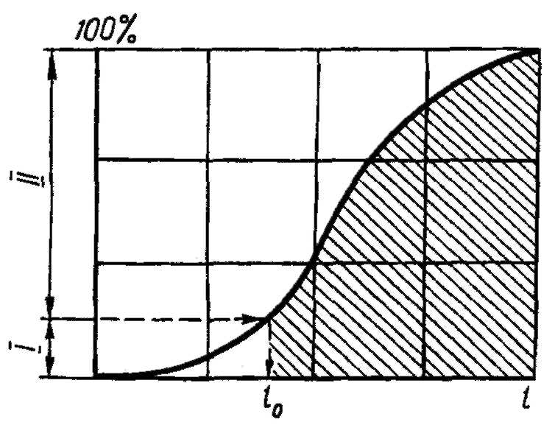
Рис. 2.6. Визначення періодичності ТО за допустимим рівнем імовірності:
I,II — випадки з фактичною періодичністю, що менша від (q= 1 - Р_{q} випадків ) і більша від установленої (Р_{q}випадків ) відповідно

Економіко-ймовірнісний метод. Визначення періодичності ТО за допомогою економіко-ймовірнісного методу враховує водночас питання техніки, економіки і ймовірнісний характер процесів. Його розглядають для найзагальнішого випадку, а саме для розширення номенклатури робіт ТО за рахунок застосування так званого примусового ремонту. Ця загальна постановка завдання охоплює й окремий випадок — визначення періодичності ТО за формулою
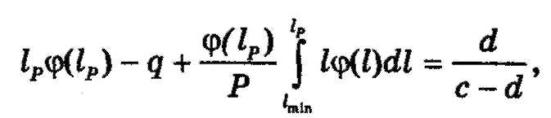
де l_{P}— періодичність ТО, km;
q — імовірність передчасного ТО (від l_{min}до l_{Р} на рис. 2.7);
Р — імовірність ТО з пробігом, який більший від установленого (від l_{Р}до lтах, ;
d — витрати на одне ТО з періодичністю l_{P};
с — фактичний рівень питомих витрат на ТО.
Це рівняння дає змогу для будь-якого типу розподілу визначити періодичність ТО при відомих характеристиках розподілу і співвідношеннях витрат с і d.
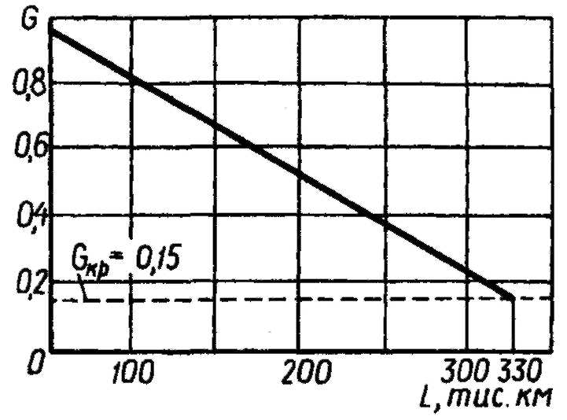
Рис. 2.7. Крива розсіювання фактичних пробігів до обслуговування

Параметр технічного стану. Суть методу визначення періодичності ТО за закономірністю зміни і допустимим значенням параметрів технічного стану машини та її елементів полягає ось у чому. Припускають, що технічний стан машини змінюється здебільшого досить плавно без різких стрибків і ця зміна може бути виражена залежно від часу або наробітку так званою раціональною функцією п-го порядку:
де у — параметр технічного стану;
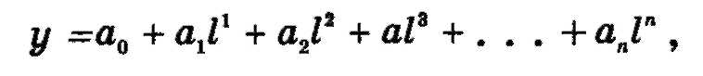
а₀— початкове значення параметра технічного стану (при l =0);
l — наробіток;
а₁...а_{п}— коефіцієнти, що визначають характер і ступінь залежності параметра у від наробітку або часу.
Знаючи закономірність зміни технічного стану у = ψ (l) і допустиме значення параметра у_{Д}, можна визначити оптимальну періодичність ТО l₀графічно (рис. 2.8) або аналітично, підставивши у рівняння значення у_{Д}:

У разі прямолінійної залежності допустимого параметра
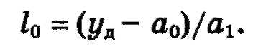
звідки періодичність ТО


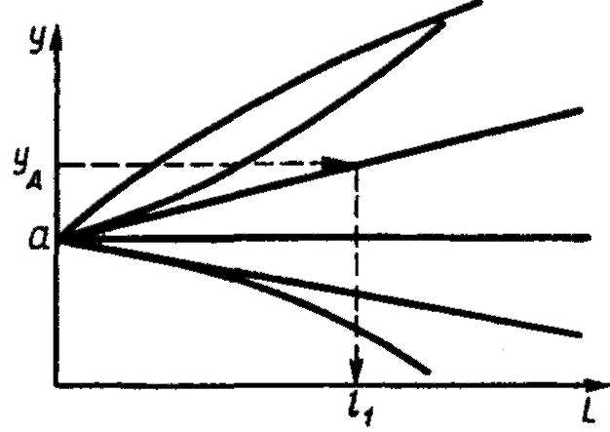
Рис. 2.8. Схема типових закономірностей зміни технічного стану елементів машини

Беручи до уваги, що для більшості елементів машини тепер не визначений достовірний характер зміни їхнього технічного стану за часом або за наробітком і визначити у_{Д}практично важко, застосування цього методу поки що обмежене і можливе тільки для деяких елементів машин (гальмові накладки та ін). Однак у перспективі цей метод може стати одним із основних.
Найбільша продуктивність. Визначення періодичності ТО за найбільшою продуктивністю агрегатів ґрунтується на припущенні, що зміна технічного стану машини безпосередньо впливає на її продуктивність. Щоб відновити продуктивність, треба періодично на якийсь час зупиняти машину на ТО і ремонт. За цей час машина не виконає роботу А (рис. 2.9), пропорційну часу простою, а продуктивність буде відновлена з приростом Б, що пропорційний l₀:


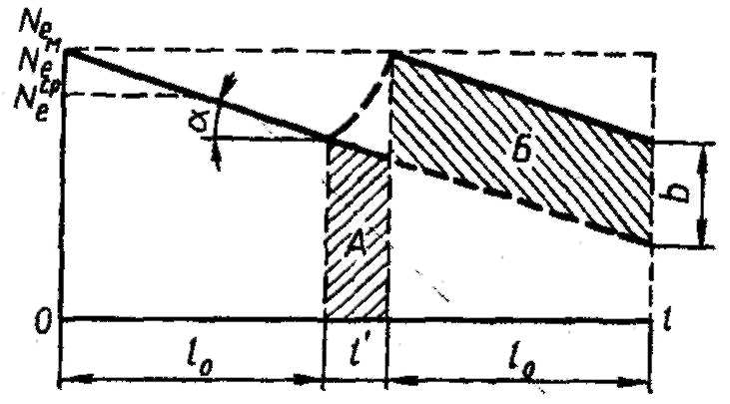
Рис.2.9. Визначення періодичності ТО машини з урахуванням продуктивності
Отже, при оптимальному режимі ТО приріст продуктивності Б має дорівнювати або бути більшим від втрати продуктивності при простоях А. З урахуванням цих припущень періодичність l₀(у.е.га, кілометрів, мотогодин) визначають за формулою
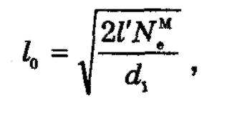
де l₀— найвигідніша періодичність ТО;
l' — тривалість простою в ТО або ремонті;
N^{M}— максимальна ефективна потужність;
d₁— інтенсивність спадання потужності на одиницю часу роботи двигуна.
Проте за час роботи машини від одного ТО до іншого потужність змінюється мало і практично її визначити важко. Тому застосування описаного методу обмежене.
Зовнішній вигляд машини. Використання як критерію оптимального зовнішнього вигляду машини можливе для визначення періодичності проведення прибирально-мийних операцій, деяких кріпильних робіт, періодичності зміни мастильних матеріалів (без присадок) для двигунів (краплинна проба) при роботі в конкретних умовах експлуатації.
До найважливіших нормативів технічного забезпечення виробничого процесу належить витрата запасних частин, експлуатаційних матеріалів, обмінного фонду агрегатів та ін. Ці нормативи використовують для планування роботи виробництва на ТО і ремонті машин.

Контрольні запитання
- Для чого збирають інформацію про надійність машин?
- Як збирають інформацію про надійність машин?
- Які вимоги ставлять до інформації про надійність машин?
- Як обробляють і аналізують інформацію про надійність машин?
- Що таке безвідмовність машин і якими показниками її визначають?
- Що таке експлуатаційна технологічність машин і якими показниками її визначають?
- Що таке довговічність машини і якими показниками її визначають?
- Що таке збереженість машини і якими показниками її визначають?
- Що таке ремонтопридатність машини і якими показниками її визначають?
- В яких межах і як розподіляються окремі значення напрацювання до відмови?
- Які ви знаєте комплексні показники надійності машин?
- Якими способами можна визначити закономірності виникнення відмов на базі теорії надійності?
- Чому доцільно виконувати профілактичні роботи?
- Як на базі теорії надійності машин визначити періодичність ТО машин?
ЗАБЕЗПЕЧЕННЯ НАДІЙНОСТІ МАШИН В ЕКСПЛУАТАЦІЙНИХ УМОВАХ

- система технічного обслуговування машин.
- основні напрями подальшого вдосконалювання системи технічного обслуговування машин.

Система технічного обслуговування машин
Керування процесами функціонування системи здійснюється відповідними стратегіями: комерційної експлуатації, технічної експлуатації і ТО та ремонту.
Стратегія експлуатації — сукупність правил, які забезпечують задане керування відповідним процесом експлуатації.
Комерційнаексплуатаціязабезпечує керування використанням машин за прямим призначенням. Усі стратегії тісно пов'язані з нею.
Система технічної експлуатації машин охоплює підсистеми: організації керування машиною, організації зберігання справних машин і надання технічної допомоги в процесі використання. Отже, систематехнічної експлуатації машин— сукупність машин, засобів організації роботи, водіїв, положень і норм, які визначають вибір і підтримування найвигідніших режимів роботи агрегатів, а також підтримування і відновлення втраченої працездатності машин у процесі виконання роботи.
СистемаТО і ремонтуохоплює сукупність взаємопов'язаних засобів, документації ТО і ремонту й виконавців, потрібних для підтримування і відновлення якості виробів, що входять до цієї системи.
Технічне обслуговування — комплекс операцій (або операція) для підтримування працездатності (або справності) рухомого складу при використанні за призначенням, очікуванні, зберіганні і транспортуванні.
Ремонт— комплекс операцій для відновлення справності або працездатності рухомого складу та відновлення ресурсів рухомого складу або його складових частин.
Між цими двома групами можуть бути різні співвідношення залежно від прийнятого критерію оптимальності і методу проведення робіт. Однак у будь-якому разі основна вимога, що ставиться до ТО і ремонту машин, полягає в тому, щоб при обмежених затратах праці і коштів забезпечити найбільшу ймовірність того, що в потрібний момент на машині можна виконати поставлене завдання.
При розробці методів ТО і ремонту машин основну увагу приділяють плановим профілактичним роботам. Правильно організована профілактика сприяє зменшенню потоку відмов і несправностей, збільшує термін служби машин. Проте на здійснення профілактичних заходів і ремонтних робіт затрачається певний фонд часу. І чим більші затрати часу, тим гірші показники використання техніки. Для виконання профілактики сучасних машин потрібні великий штат спеціалістів, дороге устаткування, що збільшує експлуатаційні витрати. Тому питанням правильної організації та виконання профілактичних і ремонтних робіт на підприємствах має приділятись якомога більше уваги. Це дасть змогу забезпечити економну експлуатацію техніки.
При формуванні системи ТО і ремонту МТП головну увагу звертають на режими ТО і ремонту (кількість видів обслуговування, періодичність, перелік і трудомісткість робіт). При цьому керуються ось чим: кількість видів ТО має бути мінімальною, вищі номери обслуговування повинні охоплювати номенклатуру робіт нижчих, треба уникати непотрібних розбирань і регулювань спряжених пар, передбачати можливість механізації та автоматизації профілактичних робіт.
Режими ТО розробляють для кількох типових умов експлуатації машин. Перевіряють їх у конкретних умовах експлуатації за критеріями, що дають змогу встановити відповідність вибраних режимів ТО справді необхідним. Основними критеріями оцінки є експлуатаційна надійність, трудомісткість ТО і ПР, витрати на виконання ТО і ПР на одиницю виконаної роботи, витраченого палива, напрацьованих мотогодин або 1000 км пробігу та ефективність ТО.
Експлуатаційну надійність машин визначають за середнім значенням коефіцієнта технічної готовності, трудомісткість ТО і ПР — хронометражними спостереженнями, а затрати — за експериментальними даними в реальних умовах експлуатації машин.
Ефективність η ТО машини оцінюють відношенням кількості відмов n_{то}, виявлених у процесі профілактики, до кількості зареєстрованих відмов у процесі експлуатації машини:

де п — кількість відмов, що виникли між черговими ПР.
Режими ТО машин коректують у період державних та експлуатаційних випробувань (перший етап), у перші один—два роки підконтрольної експлуатації спеціально виділеної групи нових машин — (другий етап) і в процесі експлуатації машин (третій етап).
Перший етап — це початок практичної перевірки й уточнення початкових режимів ТО машин. Протягом усього періоду збирають і аналізують інформацію про відмови і несправності машин, уточнюють показники їхньої надійності, визначають доцільність і необхідність виконання нетипових робіт, уточнюють обсяг і періодичність виконання типових робіт і структуру форм ТО машин.
На другому етапі машини мають обслуговуватись зі збільшеною періодичністю і скороченим (порівняно з рештою парку цього типу машин) обсягом виконання профілактичних робіт. Статистичну інформацію про надійність машин збирають так само, як і на першому етапі.
Третій етап — систематичне коректування режимів ТО машин у процесі їхньої експлуатації. Основою для коректування режимів ТО є досвід експлуатації машин і дані про відмови і несправності, виявлені в процесі ТО.
Коректування режимів ТО охоплює такі роботи: збирання статистичної інформації про відмови і несправності машин; якісний аналіз виявлених відмов і несправностей; розрахунок надійності агрегатів; оцінка показників надійності; розробка переліку змін у діючих режимах ТО і рекомендацій для удосконалювання їх; перевірка нових режимів ТО машин на обмеженій кількості їх за допомогою проведення підконтрольної експлуатації за спеціальними програмами; остаточне доопрацювання режимів ТО і впровадження їх на всьому парку експлуатованих машин цієї моделі.
В нашій країні прийнята планово-запобіжна система ТО і ремонту техніки.
Мета технічного обслуговування і ремонту — підтримування технічних засобів у технічно справному стані та належному зовнішньому вигляді, забезпечення надійності, економічності, безпеки руху та екологічної безпеки.
Терміни, наведені нижче, вживаються в такому значенні:
технічне обслуговування (ТО) — комплекс операцій чи операція щодо підтримки працездатності або справності машин під час використання за призначенням, зберігання та транспортування;
система технічного обслуговування та ремонту техніки — сукупність взаємопов'язаних засобів, документації технічного обслуговування і ремонту та виконавців, які потрібні для підтримування і відновлення якості виробів, що входять у цю систему;
періодичність технічного обслуговування (ремонту) — інтервал часу чи напрацювання між даним видом технічного обслуговування (ремонту) і наступним таким же видом або іншим, більшої складності;
напрацювання — тривалість або обсяг роботи виробу. Напрацювання може бути як неперервною величиною (тривалість роботи в годинах, кілометрах пробігу і т. ін.), так і цілочисловою величиною (число робочих циклів, пусків і т. ін.);
підготовка до продажу — комплекс операцій чи операція щодо виявлення та усунення усіх несправностей, які виникали в процесі транспортування і зберігання ДТЗ та підготовки їх до використання;
сезонне технічне обслуговування — технічне обслуговування, яке виконується для підготовки машин до використання в осінньо-зимових чи весняно-літніх умовах;
трудомісткість технічного обслуговування (ремонту) — трудовитрати на проведення одного технічного обслуговування (ремонту) даного виду;
фірмове обслуговування — метод виконання технічного обслуговування підприємством-виробником;
технічний стан — сукупність схильних до зміни в процесі виробництва чи експлуатації якостей виробу, яка характеризується в певний момент часу ознаками, встановленими технічною документацією на цей засіб;
справний стан (справність) — стан засобу, який відповідає усім вимогам нормативно-технічної і (або) конструкторської документації;
ремонт — комплекс операцій щодо відновлення справності або працездатності транспортних засобів та відновлення ресурсів виробів чи їх складових частин;
працездатний стан (працездатність) — стан машин, в якому значення усіх параметрів, які характеризують здатність виконувати задані функції, відповідають вимогам нормативно-технічної і (або) конструкторської документації;
поточний ремонт (ПР)— ремонт, який виконується для забезпечення або відновлення працездатності засобу і полягає в заміні і (або) відновленні окремих частин (може виконуватись заявочно або за результатами діагностування агрегатним, знеособленим та іншими методами);
капітальний ремонт (КР)— ремонт, який виконується для відновлення справності та повного або близького до повного відновлення ресурсу засобу із заміною чи відновленням будь-яких частин, у тому числі базових;
ресурс — сумарне напрацювання машин з початку його експлуатації чи поновлення експлуатації після ремонту певного виду до переходу в граничний стан;
граничний стан — стан засобу, коли його подальше застосування за призначенням недопустиме чи недоцільне або відновлення його справного чи працездатного стану неможливе чи недоцільне.
Відповідальність за технічний стан визначається згідно з чинним законодавством.
Системою ТО і ремонту передбачається дві основні частини операцій: контрольна і виконавча. Планово-запобіжний характер системи ТО і ремонту визначається плановим і примусовим (через установлені наробіток, пробіг або проміжки часу роботи машин) виконанням контрольної частини операцій, передбачених Положенням, з наступним виконанням за потреби виконавчої частини. Деякі операції ТО і ремонту (наприклад, мастильні операції) можуть виконуватись у плановому порядку без попереднього контролю.
Технічне обслуговування передбачає підтримування машин в працездатному стані й належному зовнішньому вигляді; забезпечення надійності й економічності роботи, безпеки руху, захисту навколишнього середовища; зменшення інтенсивності погіршення параметрів технічного стану; запобігання відмов і несправностей, а також виявлення їх із метою своєчасного усунення. Це профілактичний захід, який здійснюють у плановому порядку через певні наробіток, пробіги або час роботи машин, як правило, без розбирання і зняття з машин агрегатів, вузлів і деталей. Якщо при ТО не можна визначити технічний стан окремих вузлів, то їх знімають з машини для контролю на спеціальних приладах або стендах.
Ремонт виконується як за потреби (після появи відповідної відмови або несправності примусово), так і за планом (через певний, наробіток, пробіг або час роботи машини). Ремонтні роботи, що виконуються за планом, профілактичні і називаються планово-запобіжним ремонтом.
Мета профілактичних і ремонтних дій — забезпечити справний стан техніки. Проте за інших однакових умов найважливішим фактором, від якого залежить рівень сумарних матеріальних і трудових витрат на підтримування машин у справному стані, є співвідношення профілактичних і ремонтних дій. Важливо зазначити, що витрати на ремонтні дії більші, ніж на профілактичні.
Визначення технічного стану машин, його агрегатів і вузлів без розбирання роблять за допомогою контролю (діагностування), що є технологічним елементом ТО і ремонту.
Мета контролю (діагностування) при ТО полягає у визначенні справжньої потреби у виконанні операцій, передбачених Положенням, і прогнозуванні моменту виникнення несправного стану порівнянням фактичних значень параметрів з граничними, а також в оцінці якості робіт.
Мета контролю (діагностування) при ремонті полягає у виявленні несправного стану, причини його виникнення та встановленні найбільш ефективного способу усунення: на місці, зі зняттям агрегату (вузла, деталі), з повним або частковим розбиранням і заключним контролем якості робіт.
Нормативно-технічна документація для ТО і ремонту охоплює принципи, визначення, рекомендації, нормативи і методи їхнього коректування з урахуванням умов експлуатації, технологію.
Засоби ТО і ремонту передбачають: виробничо-технічну базу (будівлі, споруди, устаткування), розміщену у господарствах і спеціалізованих підприємствах для ТО і ремонту машин; матеріально-технічне забезпечення (з урахуванням конструкції машин, наробітку від початку експлуатації, інтенсивності та умов експлуатації).
Номенклатура професій персоналу, який забезпечує справний стан машин, охоплює робітників різних спеціальностей, техніків та інженерів.
Система технічного обслуговування та ремонту передбачає:
- підготовку до продажу;
- обслуговування при обкатці;
- щозмінне обслуговування;
- перше технічне обслуговування;
- друге технічне обслуговування;
- третє технічне обслуговування (для тракторів);
- сезонне технічне обслуговування;
- обслуговування в особливих умовах експлуатації;
- обслуговування при підготовці до тривалого зберігання;
- обслуговування в процесі тривалого зберігання;
- обслуговування при знятті з тривалого зберігання
- поточний ремонт;
- капітальний ремонт;
Підготовка до продажу здійснюється торговельною організацією з метою введення машини в експлуатацію. Вона виконується на спеціалізованих пунктах чи підприємствах, які реалізують продукцію та здійснюють фірмове обслуговування. У разі відсутності обслуговування підготовку машини до експлуатації здійснює покупець.
Перелік та обсяг робіт з підготовки до продажу встановлюються виробником і наводяться у сервісній документації. Підготовка до продажу обов'язково містить такі роботи, як зняття з консервації, очищення, регулювання, заправлення, змащування, кріплення, а також перевірку комплектності та працездатності.
Перелік та обсяг робіт технічного обслуговування в період обкатки машини встановлюються виробником і наводяться у сервісній документації.

Основні напрями подальшого вдосконалювання системи технічного обслуговування і ремонту машин
Виконання профілактичних і ремонтних робіт техніки в заздалегідь запланований термін або після певного напрацювання не цілком задовольняє зрослі вимоги створення безвідмовної та економічної експлуатації машин. Не виключені випадки появи відмов і несправностей. Деякі профілактичні роботи виконують передчасно або із запізненням. Основною причиною такого становища є те, що більшість робіт на ТО і ремонті техніки здійснюється без урахування фактичного технічного стану елементів машин. У зв'язку з цим назріла потреба подальшого вдосконалювання системи ТО і ремонту техніки.
Найдосконалішою системою ТО і ремонту машин слід вважати таку, яка найповніше забезпечує взаємодію процесів зміни технічного стану машин (тобто процесів зміни діагностичних параметрів) і процесів відновлення. Класичним прикладом такої системи можуть бути обслуговування і ремонт техніки за технічним станом.
Технічне обслуговування машин за технічним станом називається планово-запобіжним. Періодичність і обсяг робіт технічної діагностики планують. Запобіжний характер їх забезпечується постійним спостереженням за надійністю і технічним станом машин з метою своєчасного виявлення передвідмовного стану. Принцип запобігання відмов і несправностей є основним. З цією метою широко можна використовувати призначення попереджувальних допусків.
Попереджувальий допуск — сукупність значень параметрів між граничним і передвідмовним рівнями. Вихід параметра за граничний стан означає відмову, досягнення передвідмовного рівня — потребу здійснення профілактичних заходів.
Технічне обслуговування і ремонт машин за технічним станом ґрунтуються на глибокому знанні показників надійності елементів машин, застосуванні об'єктивних засобів технічної діагностики, забезпеченні високого рівня експлуатаційної технологічності конструкцій. Інформаційною основою цих методів є відомості про надійність, технічний стан та експлуатаційні затрати на ТО і ремонт машин.
Застосування таких методів можливе за умови забезпечення заданого рівня безвідмовності елементів машин і можливості прогнозування рівня їхньої працездатності; вчасного виявлення відмов і несправностей, у тому числі на ранніх стадіях їхнього розвитку, а також потрібного рівня контролепридатності, наявності індикації відмов, методів і засобів контролю; потрібного рівня експлуатаційної технологічності конструкцій, який дає змогу оперативно відновлювати працездатність і справність елементів машин; екстремального значення цільової функції — мінімум сумарної питомої вартості ТО і ремонту при вчасній окупності додаткових капітальних вкладень.
Можливі два варіанти ТО і ремонту машин за технічним станом: із контролем рівня надійності елементів машин; із контролем параметрів агрегатів.
При ТО і ремонті машин за технічним станом з контролем рівня надійності елементів машини елементи МТП експлуатують без обмеження ресурсу до відмови. Фактичний рівень надійності елементів машин (наприклад, параметр потоку відмов) не повинен перевищувати установленого верхнього статистичного рівня. У разі перевищення цього рівня за інших однакових умов для певних елементів машин останній направляють на обслуговування або ремонт; тимчасово визначають міжремонтний ресурс, який розглядають як сигнал про необхідність підвищення надійності цих елементів машин. Щоб застосувати цей метод, треба чітко організувати систему збирання та обробки інформації про відмови і несправності елементів машин.
При ТО і ремонті машин за технічним станом з контролем параметрів агрегатів після відпрацювання установленого ресурсу передбачаються неперервний або періодичний контроль і зміна параметрів, які визначають технічний стан тих чи інших агрегатів. За результатами контролю приймають рішення про продовження експлуатації машин до наступної перевірки. Зміна функціональних і діагностичних параметрів агрегатів провадиться з певною періодичністю в русі і при виконанні ТО та ремонту машин.
Прогноз технічного стану або надійності агрегату ставлять на період не менш як до наступної перевірки значень параметрів. Паралельно використовують статистичну інформацію про надійність елементів машини. Дані прогнозу — технічна основа для прийняття рішення про допуск агрегату до подальшої експлуатації. ТО і ремонт машин за технічним станом з контролем параметрів експлуатованих агрегатів машин належать до найбільш ефективних, а для складніших і більш відповідальних агрегатів — і до єдино можливих.
Застосування ТО і ремонту машин за технічним станом потребує широкого впровадження засобів і методів технічної діагностики, цифрових ЕОМ для оцінки і прогнозування технічного стану елементів, а також для збирання і обробки статистичної інформації про надійність машин; створення на підприємствах спеціальних підрозділів, які виконують роботи щодо оцінки і прогнозування технічного стану машин і приймають рішення про допуск їх до експлуатації або призначення необхідних профілактичних чи ремонтних заходів.
Застосування ТО і ремонту машин за технічним станом дасть змогу повніше використовувати «індивідуальні» можливості елементів машин без збільшення ймовірності його відмови, а також удосконалювати конструкції новостворюваних моделей техніки.

Контрольні запитання
- Яка різниця між профілактичними і ремонтними роботами?
- Як формують систему ТО і ремонту машин?
- Якими показниками оцінюють режими ТО машин?
- На яких етапах і як коректують режими ТО машин?
- У чому суть планово-запобіжної системи ТО?
- Яка мета діагностування техніки?
- На які види поділяються ТО і ремонт машин?
- Як можна визначити економічну доцільність КР техніки?
- Залежно від чого і як коректують нормативи ТО і ремонту машин?
- Які основні напрями подальшого вдосконалювання системи ТО і ремонту машин?
ТЕХНІЧНЕ ДІАГНОСТУВАННЯ СИСТЕМ ТА МЕХАНІЗМІВ МАШИН

- загальні положення;
-втрата працездатності й основні завдання технічної діагностики машин;
- діагностичні моделі

Загальні положення
Технологічний процес визначення технічного стану машини без розбирання і висновок про потрібне обслуговування або ремонт називають діагностуванням. Діагностика вивчає форми вияву технічних станів, методи і засоби виявлення несправностей та прогнозування ресурсу роботи об'єкта без його розбирання. Вона дає змогу кількісно оцінювати безвідмовність і ефективність машини та прогнозувати ці властивості в межах залишкового ресурсу або заданого напрацювання. Діагностика підтримує на високому рівні надійність машин, зменшує витрачання запасних частин, матеріалів і трудових витрат на ТО і ремонт, підвищує продуктивність машини і знижує собівартість робіт.
Діагностика машин — це швидкий розвиток проблеми надійності, що базується на достатньо розробленому логічному фундаменті, на тонких математичних і фізичних методах, які дають змогу досягти оптимальних результатів.
Сучасна діагностика машин виникла на стику таких наук, як інтроскопія, математична логіка, гармонічний аналіз, акустика, радіоізотопна техніка, психологія та ін. Унаслідок виняткової різноманітності, різнорідності і складності об'єктів діагностика машин поки що не перетворилась у строгу формалізовану систему, де будь-які проблеми можуть бути розв'язані за допомогою вичерпного набору готових алгоритмів. Тому для успішної діагностики потрібні особистий досвід і інженерна інтуїція.
Діагностування — технологічний елемент профілактики і ремонту, основний метод виконання контрольних робіт. Специфічною властивістю, якою діагностика відрізняється від звичайного визначення технічного стану, є, передусім, виявлення несправностей без розбирання.
Дуже важливе питання про технологічну пристосованість діагностування до процесів ТО і ремонту машин. Термін «технологічна пристосованість» випливає з прийнятого положення про те, що діагностування — це частина ТО машин. Він не виключає керуючих функцій діагностування та його впливу на існуючу систему.
Пристосованість діагностування до ТО і ремонту виражається технологічним призначенням, глибиною визначення технічного стану і ступенем спеціалізації, тобто ступенем територіальної відособленості діагностичних робіт. Наприклад, може бути первинне діагностування, яке видає тільки сортувальну інформацію типу «придатний» — «непридатний», необхідну в основному для організації потоків ТО і ремонту; і технологічне діагностування, яке дає відомості про конкретні несправності об'єкта, що потрібно для його обслуговування. Перше може бути не пов'язане з ТО і ремонтом (тобто спеціалізоване), друге, навпаки, є частиною обслуговування і територіальне входить до нього.
Тепер спеціальних засобів діагностування первинного виду («сортувального») поки що немає. Тому на цьому етапі використовують діагностування другого виду, забезпечене відповідними засобами при перевірці з регулюванням без переміщення машини. Технічна діагностика проводиться при введенні машини в експлуатацію, технічному обслуговуванні і ремонті машини.
Завдання діагностування:
- перевірка справності і працездатності машини в цілому і (або) його складових частин із установленою ймовірністю правильності діагностування;
- пошук дефектів, які порушили справність і (або) працездатність машини;
- збирання вихідних даних для прогнозування залишкового ресурсу або ймовірності безвідмовності роботи машини у міжконтрольний період.
На стадії розробки машини встановлені такі елементи діагностування:
вид, періодичність та обсяг діагностування залежно від умов і специфіки експлуатації;
правила і послідовність діагностування;
номенклатура діагностичних параметрів та якісних ознак, що характеризують технічний стан машини і забезпечують пошук можливих дефектів;
номінальні, допустимі, граничні значення структурних діагностичних параметрів і залежності значень параметрів від напрацювання машини;
вимоги до точності вимірювання параметрів;
номенклатура засобів діагностування і режими роботи машини та його складових частин;
вимоги до контролепридатності машини; вимоги до техніки безпеки праці.
Підприємство організовує і проводить діагностування машини перед уведенням в експлуатацію та в процесі експлуатації згідно з рекомендаціями заводів-виготівників і чинних керівних документів.
Результати кожного діагностування машини заносять до діагностичної і накопичувальної карт.
За результатами діагностування приймають рішення про можливість дальшої експлуатації машини з призначеним ресурсом після проведення ТО або про потребу ремонту.
Обсяг робіт, що підлягають виконанню при ТО і ремонті, визначають на основі діагностування.
Діагностична карта призначена для реєстрації результатів діагностування в усіх випадках діагностування і прийняття рішення про необхідні роботи при ТО і ремонті машини. Діагностична карта є вихідним документом при виконанні накопичувальної карти в усіх випадках діагностування.
Накопичувальна карта призначена для нагромадження інформації про зміни діагностичних параметрів у процесі експлуатації машини, збирання вихідних даних для прогнозування залишкового ресурсу і ймовірності безвідмовної роботи в межах міжконтрольного періоду. Накопичувальна карта ведеться на кожну машину протягом усього терміну її експлуатації. При передачі машини в іншу організацію накопичувальну карту передають разом із нею.
Основним документом для організації технічного діагностування при експлуатації і ремонті машини є «Інструкція для експлуатації» або «Інструкція для технічного обслуговування».
Розрізняють такі види діагностування рухомого складу: загальне діагностування Д-1 з періодичністю ТО-1 (як частину його обсягу), призначене головним чином для механізмів, які гарантують безпеку руху (ГБР); поглиблене діагностування Д-2, яке роблять за один—два дні до ТО-2 (ТО-3 для тракторів) для виявлення потреби в ремонті агрегатів машини та причин зниження потужності двигуна й економічних показників.

Втрата працездатності й основні завдання технічної діагностики машин
Працездатність — це здатність машини виконувати задані функції, а також стан експлуатаційних властивостей у допустимих межах. Оскільки машина є відновлюваною системою, визначення тактики і стратегії відновлення її працездатності має велике значення. У зв'язку з цим доцільно розглянути процес працездатності об'єкта експлуатації. Таким об'єктом можуть бути спряження, агрегат, вузол або машина у цілому.
Загальна схема втрати працездатності об'єкта експлуатації показана на рис. 4.1, де х— один із параметрів, що характеризують його працездатність. Таких параметрів може бути кілька.
Параметр хможе мати будь-який фізичний зміст. На кожен параметр установлюються допустимі границі, відповідно мінімальні х_{min}і максимальні x_{max} значення параметра. Якщо параметр лежить в інтервалі х_{min} ... x_{max}, об'єкт вважають працездатним. У тому разі, коли хоча б один із параметрів виходить за границі допусків, об'єкт втрачає працездатність.
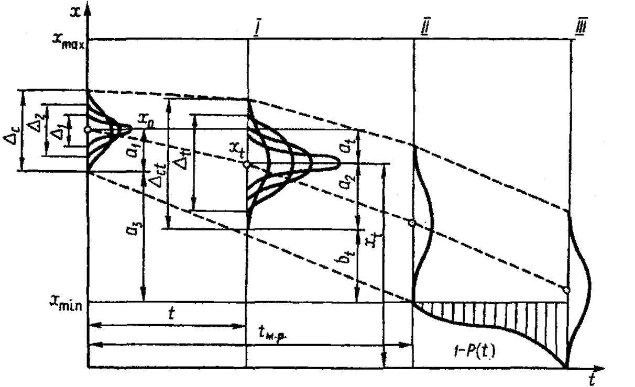
Припустимо, що в процесі експлуатації об'єкта значення параметра хпоступово зменшується. Тоді зміна параметра хвід початкового значення до х_{min}є процесом зміни технічного стану об'єкта, постійною втратою ним працездатності.

Рис.4.1. Схема втрати працездатності об'єкта експлуатації

Як приклад розглянемо втрату працездатності двигуна. Потужність двигуна позначимо через х. При конструюванні і виготовленні двигуна різні його вузли і механізми мають геометричну неточність унаслідок конструктивних особливостей і ступеня недосконалості виготовлення, що в експлуатації призводить до розкиду значень х у двигунів серії, яку випускає завод. Найчастіше розкид значень х підлягає нормальному закону. Позначимо розсіювання літерою Δ₁ (рис. 4.1).
У двигуна, що працює, внаслідок дії швидких фізичних процесів настане подальше збільшення відхилення, яке визначиться полем розсіювання Δ₂. Використовуючи імовірнісний метод додавання дисперсій окремих процесів, дістаємо сумарне поле розсіювання:
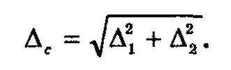
Центр групування початкових значень параметра позначимо через х₀. Тоді запас параметра

де а₁ = 1/2Δ_{С} — початкова неточність значення параметра.
У процесі експлуатації двигуна його деталі поступово спрацьовуються. Ця обставина враховується в моделі тим, що передбачається наявність середньої швидкості v зменшення центра групування значень параметрів. За час t початкове значення х₀зміститься на а_{t} = vt.
Оскільки процес спрацьовування відбувається не детерміновано, а випадково, тут також буде поле розсіювання, яке позначимо через At. До моменту t після початку експлуатації сумарне розсіювання значень параметра має вигляд:
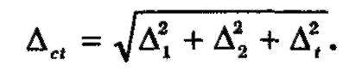
а середнє відхилення значень параметра:

У момент t центр групування значень параметра х_{t} = х₀ - а_{t}а решту резерву b_{t}доводять до мінімально допустимого рівня:
Розглядуваному моменту на рис. 4.1 відповідає стан I.
Надалі при експлуатації двигуна зростає можливість виходу параметра х за мінімально допустимий рівень. Кількісно це можна оцінити ймовірністю безвідмовної роботи P(t)за час t.
При нормальному законі розсіювання параметрів імовірність безвідмовної роботи P(t)можна визначити з виразу:
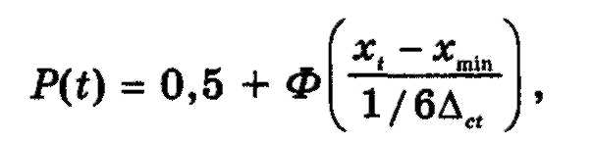
де 0 ≤ Ф ≤ 0,5 — нормована функція Лапласа.
Імовірність безвідмовної роботи P(t)практично дорівнюватиме одиниці доти, поки є резерв допустимих змін параметра (тобто b_{t}>0). Небезпеку становитимуть лише раптові відмови внаслідок зовнішніх дій, не пов'язаних із технічним станом двигуна.
При тривалій експлуатації двигуна інтенсивніше спрацьовуються деталі. В результаті погіршується його технічний стан, і в якийсь момент часу резерв вичерпується (рис. 4.1, стан II).Імовірність відмови 1- P(t)— швидко наростатиме. Таким чином, момент вичерпання ресурсу має визначати міжремонтний ресурс виробу t_{M.P}.
Експлуатація двигунів після моменту часу t_{M.P} збільшує зону розсіювання параметрів і змінює їхній технічний стан. Це призводить до значного зменшення P(t)(рис. 4.1, стан III).
Щоб керувати цим процесом, треба знати справжній технічний стан машини у будь-який момент часу. Вирішенням цих питань і займається технічна діагностика. Вона охоплює теорію та організацію процесів діагнозу, а також принципи побудови методів діагнозу.
Діагноз — процес дослідження об'єкта. Вузол, агрегат, система або машини у цілому, стан яких визначають, називають об'єктом діагнозу. Завершення цього дослідження — це здобуття результату діагнозу, тобто висновку про стан об'єкта діагнозу. Характерними прикладами результатів діагнозу є висновки на зразок: об'єкт справний, об'єкт несправний, в об'єкті є якась несправність.
Щоб чіткіше уявити ділянку, яка охоплюється технічною діагностикою, розглянемо три типи завдань для визначення стану об'єктів діагнозу. До першого типу належать завдання для визначення стану, в якому перебуває об'єкт у сучасний момент часу (завдання діагнозу — від грец. diagnosis — розпізнавання, визначення), до другого — завдання для передбачення стану, в якому опиниться об'єкт у якийсь майбутній момент часу (завдання прогнозу — від грец. diagnosis — передбачення), до третього — завдання для визначення стану, в якому був об'єкт у якийсь момент часу в минулому (завдання генезису — від грец. diagnosis — походження, виникнення). Завдання першого типу належать до технічної діагностики, другого — до технічної прогностики (або, як частіше кажуть, до технічного прогнозування), а третього — до технічної генетики.
До завдань технічної прогностики належать, наприклад, завдання, пов'язані з визначенням терміну служби об'єкта або з призначенням періодичності ТО і ремонтів. Вирішують ці завдання, визначаючи можливі або ймовірні еволюції стану об'єкта, що розпочинаються в сучасний момент часу.
Завдання технічної генетики виникає, наприклад, у зв'язку з розслідуванням аварій та їх причин, коли теперішній стан об'єкта відрізняється від стану, в якому він був у минулому в результаті появи першопричини аварії. Розв'язують ці завдання, визначаючи можливі або ймовірні передісторії, що ведуть до теперішнього стану об'єкта.
Отже, знання стану об'єкта в теперішній момент часу обов'язкове як для прогнозу, так і для генезису. Тому технічна діагностика є основою для прогнозування і генетики.
У багатьох випадках треба пересвідчитися в тому, що об'єкт справний, тобто в ньому немає жодної несправності. Це перевірка справності об'єкта. Наприклад, на етапі виробництва перевірка справності дає змогу довідатись, чи має об'єкт дефектні компоненти (деталі, елементи, вузли, блоки та ін.), а їх монтаж — помилки. Перевірка справності лежить в основі діяльності виробничих відділів технічного контролю. В умовах ремонту перевірка справності дає змогу пересвідчитися, чи усунуті під час ремонту всі несправності.
На етапі експлуатації при ТО об'єкта перед застосуванням його за призначенням або після такого застосування в ряді випадків треба пересвідчитись, чи може машина виконувати всі функції, передбачені алгоритмом його функціонування. Це перевірка працездатності об'єкта, яка може бути менш повною від перевірки справності, тобто може залишати невиявленими несправності, які не перешкоджають застосуванню об'єкта за призначенням.
На етапі експлуатації в процесі виконання об'єктом його алгоритму функціонування часто треба перевіряти правильність функціонування об'єкта, тобто стежити за тим, щоб не виникли в об'єкті несправності, які порушують його нормальну роботу в теперішній момент часу. Перевірка функціонування дає змогу запобігти недопустимим для нормальної роботи об'єкта впливам несправностей, що виникають у процесі використання об'єкта за призначенням. Перевірка правильності функціонування менш повна, ніж перевірка працездатності, бо інформує тільки про те, що об'єкт правильно функціонує в певному режимі роботи в теперішній момент часу. Інакше кажучи, в правильно функціонуючому об'єкті можуть бути несправності, які не дають йому змоги правильно працювати в інших режимах. Працездатний об'єкт правильно функціонуватиме в усіх режимах і протягом усього часу його роботи. Таким чином, справний об'єкт завжди працездатний і правильно функціонує, а неправильно функціонуючий об'єкт завжди непрацездатний і несправний. Правильно функціонуючий об'єкт може бути непрацездатним і, отже, несправним. Працездатний об'єкт також може бути несправним.
Одне з найважливіших завдань діагнозу стану об'єкта — пошук несправностей, тобто виявлення місця і причин виникнення несправностей. Після усунення несправностей об'єкт може бути справним, працездатним або правильно функціонуючим.
Справні і всі несправні стани об'єкта створюють багато його технічних станів. Завдання перевірки справності, працездатності, правильності функціонування і пошуку несправностей є окремими випадками загального завдання діагнозу технічного стану об'єкта.
Таким чином, контрольно-діагностичні роботи — це інформаційний блок у системі відновлення втраченої в процесі експлуатації якості машини. Діагностична інформація дає змогу оптимізувати технологічний процес відновлення якості конкретного механізму на основі знання справжнього його технічного стану.

Діагностичні моделі
Типимоделей.Об'єкт діагнозу може бути у справному стані, якщо задовольняє усі технічні вимоги, що ставляться до нього в цей момент часу. Справний стан і всі справні стани об'єкта діагнозу відображають його технічний стан. Отже, досягти мети діагностика може тільки в результаті аналізу багатьох справних і несправних станів, в яких може бути об'єкт. Цей аналіз може бути виконано теоретично в період розробки нової машини та її агрегатів або експериментально в період експлуатації. Проте, виконання такого експерименту в експлуатації утруднене через велику кількість можливих станів об'єкта діагнозу або просто технічно неможливе для виконання. У зв'язку з цим потрібні спеціальні методи для теоретичного аналізу багатьох можливих станів машини в цілому або його окремих частин. Такі методи ґрунтуються на дослідженні діагностичних моделей. Діагностичні моделі визначають причинно-наслідкові співвідношення між технічним станом об'єкта діагнозу (вхідними і внутрішніми параметрами його структури) та їхніми діагностичними сигналами (вихідними параметрами).

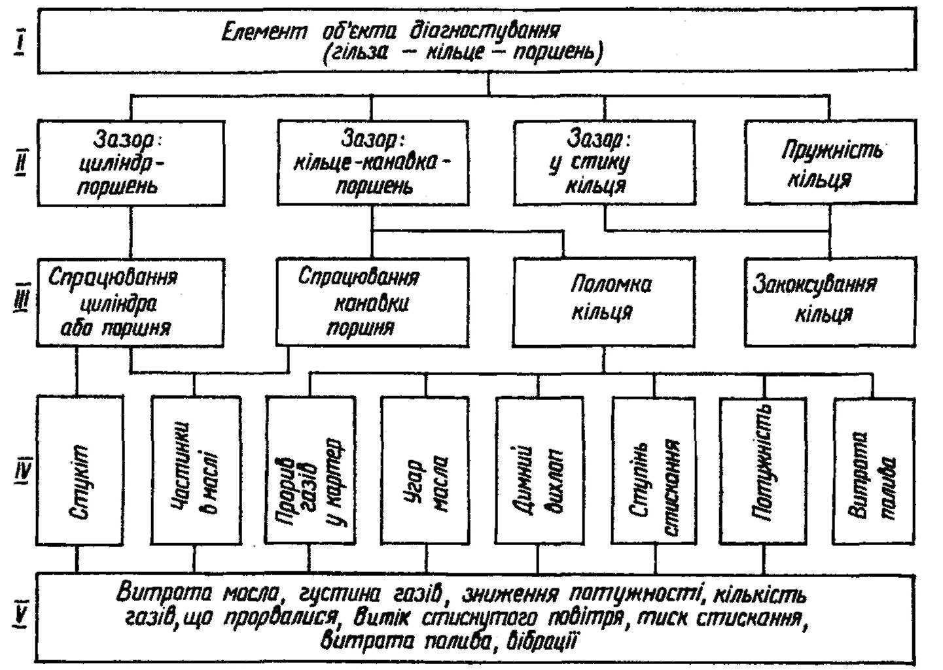
Рис.4.2. Структурно-наслідкова діагностична модель

Діагностичні моделі можуть бути в аналітичній, табличній, векторній, структурно-наслідковій або іншій формах. Вибір моделі залежить від деяких факторів: умов експлуатації, можливих конструктивних виконань, ступеня вивченості цього об'єкта або його окремої системи, ступеня абстрагування від реальної системи та ін.
Аналітичні моделі найповніше описують процеси діагностичної системи. Однак при великій кількості структурних елементів і зовнішніх факторів, які діють на систему, вони бувають дуже громіздкими, що утруднює застосування їх щодо вихідних параметрів.
У зв'язку з цим у практиці дуже поширені структурно-наслідкові моделі (рис. 3). На рівні I цієї схеми містяться найуразливіші механізми і деталі машини; на рівні II — спряження між ними, тобто структурні параметри. На рівні III показані відхилення цих величин, які перевищують граничні значення, тобто характерні несправності. На рівні IV розміщені робочі або супровідні процеси (діагностичні ознаки), що відповідають структурним параметрам. На рівні V розташовані діагностичні параметри, тобто фізичні величини, за допомогою яких можна виміряти супровідні, або робочі, процеси об'єкта діагностування і таким чином визначити технічний стан об'єкта без його розбирання.
Структурно-наслідкова модель створюється на основі інженерного вивчення будови об'єкта і його функціонування, статистичного аналізу показників надійності та оцінки діагностичних параметрів.
Основним недоліком названих вище моделей є трудність і неможливість синтезу моделей великих складних систем. Тому тепер набирає великого поширення імітаційне моделювання.
Імітаційне моделювання дає змогу експериментально досліджувати складні внутрішні взаємодії з великою розмірністю за кількістю змінних зв'язків між елементами моделі, вивчати дію на функціональні системи інформаційних і організаційних змін, що мають випадковий характер, нелінійність, обмеження різних типів. За імітаційним моделюванням можна оцінити поведінку системи в нових ситуаціях, перевіряти нові стратегії і правила прийняття рішення.
Параметри і нормативи. Щоб визначити, в якому стані машина або її елемент, треба знати їхні параметри технічного стану (структурних параметрів), заданих нормативно-технічною документацією заводу-виготовлювача.
Параметрами технічного стану (структурними параметрами) називаються фізичні величини (міліметр, градус та ін.), які визначають зв'язок і взаємодію елементів машини та її функціонування в цілому. Наприклад, параметрами технічного стану спряження поршень — циліндр двигуна можуть бути розміри спряжених деталей поршнів і циліндрів, які визначають між ними зазор, овальність тощо. В процесі експлуатації параметри технічного стану змінюються від номінального до граничного значення під впливом різних конструктивно-технологічних і експлуатаційних факторів. Граничні значення структурних параметрів зумовлені ймовірністю відмов і несправностей і є в основному значеннями техніко-економічного характеру.
При діагностиці параметри технічного стану машини та її елементів вимірюють посередньо на підставі вихідних (робочих) і супровідних процесів, що породжуються функціонуючим механізмом. Ці процеси функціонально пов'язані з технічним станом механізму, містять інформацію, потрібну для діагностики, і називаються діагностичними ознаками.
Найчастіше для діагностування машин застосовують такі діагностичні ознаки: ефективність механізму, коливальні процеси, тепловий стан, герметичність, склад масла та ін. Діагностичні ознаки можна кількісно оцінити за допомогою відповідних діагностичних параметрів.
Діагностичні параметри — це якісна міра прояву технічного стану машини та її елементів за посередніми ознаками. Наприклад, ефективність двигуна можна оцінити за потужністю і темпом їх наростання, гальма — за гальмівним шляхом і сповільненням автомобіля. Ці параметри дають узагальнену інформацію про стан механізму в цілому, що є основою для подальшої діагностики елементів. Супровідні процеси (шум, нагрівання та ін.) можна оцінити за допомогою таких діагностичних параметрів, як швидкість і прискорення вібрацій, ступінь і швидкість нагрівання, компресія, концентрація в маслі продуктів відпрацювання та ін. Ці параметри дають конкретнішу інформацію про технічний стан механізму, що діагностується, і досить універсальні, їх широко застосовують для складних технічних систем.
Обґрунтування і вибір діагностичних параметрів у кожному випадку визначаються метою, яка ставиться до цієї конкретної системи. Так, наприклад, треба визначити правильність функціонування двигуна за потужнісними параметрами. В такому разі досить знайти потужність двигуна, порівняти її з нормативними показниками й визначити, в якому стані двигун. По-іншому вирішують завдання діагностування, якщо треба знайти причини зниження потужності двигуна. Для цього слід знати значно більше діагностичних параметрів.
Діагностичні параметри повинні мати чутливість, однозначність, стабільність, інформативність щодо визначення причинно-наслідкових зв'язків із структурними параметрами.
Під чутливістю діагностичного параметра К_{у}розуміють відношення приросту параметра dS до відповідної зміни dx структурного параметра:

Чим більше значення цієї величини, тим діагностичний параметр чутливіший до зміни структурного параметра.
Однозначність діагностичного параметра визначається монотонно зростаючою або спадною залежністю його зі структурним параметром у діапазоні від початкової x_{п} до граничної х_{Т}змін структурного параметра.
При визначенні діагностичного параметра завжди матимуть місце випадкові фактори, які знижують точність зміни і характеризують ступінь розсіювання параметра при незмінних умовах вимірювання.
Перелічені властивості діагностичних параметрів багато в чому залежать від навантажувального, теплового і швидкісного режимів функціонування систем, що діагностуються. Тому на практиці, щоб мати порівняні результати і найбільшу інформацію, застосовують цілком певні навантажувальні, теплові і швидкісні тестові режими.
Діагностичні параметри механізму, як і структурні, є змінними випадковими величинами і мають відповідні номінальні і граничні значення. Зі збільшенням наробітку машини з початку експлуатації діагностичні параметри можуть або збільшуватись (наприклад, вібрації), або зменшуватись (наприклад, тиск масла). Зв'язок між діагностичними і структурними параметрами дає змогу без розбирання кількісно оцінити технічний стан.
Діагностичні нормативи — це кількісна оцінка технічного стану системи, яку діагностують. До них належать: початкове значення діагностичного параметра; його граничне значення, при досягненні якого виникає ймовірність появи відмови; попереджуюче або допустиме значення при заданій періодичності діагностування. Визначення технічного стану системи в цей момент і прогнозування його працездатності в період наступного напрацювання відбуваються за допомогою порівняння виміряного значення діагностичного параметра з граничним його значенням.
Діагностичні нормативи можна поділити на дві групи: ті, що визначаються стандартами, і ті, що зумовлені нормативно-технічною документацією заводів-виготовлювачів.
До першої групи належать діагностичні нормативи, які характеризують технічний стан механізмів і вузлів, що створюють безпеку руху і згубно впливають на навколишнє середовище. Це — гальмівний шлях, час спрацювання гальмового приводу, гальмівні сили на колесах, вміст шкідливих компонентів відпрацьованих газів, рівень шуму та ін. Коректування нормативних показників в експлуатації можливе тільки в бік посилення вимог до них.
До другої групи належать діагностичні нормативи, пов'язані з технічними допусками структурних параметрів або з оптимальними показниками надійності й економічності роботи. Нормативи структурних параметрів установлюють на стадії проектування і коректують при доводці машини. Наприклад, зазори в клапанному механізмі, контактах переривача; кривошипно-шатунному механізмі, шворневому з'єднанні; кути встановлення коліс і т. п. Діагностичні нормативи параметрів визначають на основі причинно-наслідкових зв'язків їх з діагностичними параметрами за результатами лабораторно-стендових досліджень. Для контролю технічного стану використовують також і структурні параметри.
Серед нормативних показників першої і другої груп виділяють проміжні. Параметри цієї групи пов'язані з підвищенням витрати палива, зниженням потужності двигуна, довговічності деталей та вузлів тощо. Особливість нормативів проміжної групи — велика залежність від умов експлуатації та віку машин. Тому треба коректувати розмір нормативу залежно від конкретних умов експлуатації.
Нормативні показники визначають або коректують на підставі статичного методу, суть якого полягає ось у чому. Разова вибірка значень діагностичного параметра, виміряного у представницькій сукупності об'єктів, відповідатиме справному і несправному станам. При цьому передбачається, що значення, які відповідають несправному стану, підлягатимуть іншій закономірності розподілу, ніж ті, що відповідають справному стану. Закономірність розсіювання параметрів справних об'єктів може бути апроксимована імовірнісним теоретичним законом. На підставі теоретичного розподілу значень параметра для справного об'єкта ділянку допустимого в експлуатації розсіювання діагностичного параметра можна обмежити границями з потрібним рівнем імовірності справної роботи. Добуті таким способом границі і будуть нормативними діагностичними параметрами.

Контрольні запитання
- Що таке діагностування?
- В чому полягає завдання діагностування?
- Яке призначення діагностичної та накопичувальної карти?
- Що таке процес діагнозу?
- Які типи завдань існують для визначення стану об'єктів діагнозу?
- Що таке діагностична модель?
- Які існують типи діагностичних моделей?
- Що таке діагностичні параметри?
- Що таке діагностичні нормативи?

ТЕНДЕНЦІЇ РОЗВИТКУ ДІАГНОСТУВАННЯ ТА ПРОЦЕСІВ ТЕХНІЧНОГО ОБСЛУГОВУВАННЯ

- ефективність діагностування;
- стратегії технічних впливів системи технічного обслуговування;
- концепції діагностування

Ефективність діагностування — ступінь пристосованості методів і контрольно-діагностичних засобів до визначення технічного стану машини, її оцінюють такими показниками: ймовірністю правильного визначення технічного стану машини з урахуванням системи діагностування; інформаційною здатністю алгоритмів діагностування і контрольно-діагностичних засобів; точністю й достовірністю діагностичної інформації; технологічністю системи діагностування і зручністю проведення регулювальних робіт; металомісткістю та енергоємністю контрольно-діагностичних засобів; вартістю виготовлення й експлуатаційними витратами (економічною ефективністю системи діагностування).
Одним критерієм важко оцінювати ефективність системи діагностування, оскільки треба одночасно враховувати якість функціонування контрольно-діагностичних засобів, техніко-економічні можливості та економічну доцільність діагностування.
Економічну ефективність діагностування оцінюють за діючою методикою визначення економічної ефективності впровадження нової техніки.
Вчасне і повне виконання діагностичних робіт набагато підвищує ефективність і якість підготовки машин до експлуатації. Наприклад, при діагностуванні паливної системи з наступним оптимальним регулюванням скорочуються витрати на паливо, знижується вміст CO у відпрацьованих газах; при діагностуванні установки керованих коліс збільшується термін служби шин.
Технічна діагностика тепер стала дуже важливим елементом планово-запобіжної системи ТО і ремонту техніки. Впровадження її значно поліпшує технічний стан рухомого складу при одночасному зниженні експлуатаційних витрат, забезпечує економію палива і створює безпеку дорожнього руху, зменшує забруднення навколишнього середовища вихлопними газами.
Проте обсяг контрольно-діагностичних робіт у загальному обсязі ТО і ремонту досить великий і вже досяг третини обсягу ТО. З одного боку, це спричинено ускладненням конструкції машин, їхньою непристосованістю до діагностування, прагненням запобігти відмовам і несправностям машини та уникнути надмірного обсягу профілактичних і ремонтних робіт, а з другого — недосконалістю технології та організації технічної діагностики. Впровадження діагностики в технологічні процеси ТО і ремонту не завжди ще дає бажану ефективність. Тому розв'язуванню проблем, пов'язаних з діагностуванням машин, треба приділяти більше уваги.
Майбутнє діагностики тісно пов'язано з розвитком і вдосконаленням планово-запобіжної системи ТО та ремонту тому, що ніякої реальної та ефективної альтернативи цій системі немає. Вже зараз близько 75 % всіх операцій ТО виконується за схемою: перевірити стан і за необхідності відновити (відрегулювати, замінити й т. д.). Інструментальна оцінка технічного стану — це одне з найважливіших завдань діагностики, яке, як і запобіжна система, залишиться, поки машина зношується. Застосування портативних й переносних діагностичних засобів, робота яких заснована на логічному переборі численних варіантів несправностей, що не можливо без використання комп'ютерної техніки, дозволить застосовувати діагностичні засоби на робочих місцях. З'являється можливість реально, а не на словах, індивідуалізувати підхід до забезпечення працездатності машини. Не менш важливий напрям — удосконалювання інформаційного забезпечення технології та організації ТО і ремонту. Тут необхідно розумне поєднання (а не протиставлення, як це робиться деякими спеціалістами) діагностичної та статистичної інформації.
Поєднання двох видів інформації надає надійну базу для прийняття інженерних рішень, зокрема прогнозування технічного стану машин. Якщо є дані про характер зміни параметрів технічного стану групи машин у тих самих умовах (статистична інформація — банки даних) і результати інструментального контролю параметрів конкретної машини (діагностична інформація), прогноз подальшої зміни технічного стану цієї машини, її ресурсу буде точнішим, дешевшим і переконливішим порівняно з використанням тільки діагностичної інформації.
Питання розвитку планово-запобіжної системи (ПЗС) ТО і ремонту, а також комплексів діагностики (КД) слід розглядати у взаємозалежності. ПЗС базується на змішаній стратегії технічних впливів з переважанням у ній на даний час стратегії з відновлення. Інші її складові — стратегія за наробітком і стратегія за станом (діагностична) — не перевищують у ній і 30 %. Пояснюється це низькою технологічною дисципліною, недостатніми рівнями надійності й пристосованості як машин до діагностування, так і самих засобів технічної діагностики (ЗТД), а також недоукомплектованістю КД, відсутністю станцій діагностики та іншими причинами.
Стратегія за станом припускає прийняття рішень про види впливу на кожну машину за фактичним технічним станом (ТС), тобто за результатами діагностування і контролю. Вона може збільшити витрату запасних частин на початку її застосування, але значно знизить їх витрату і число відмов на лінії надалі. А головне — дозволить підтримувати ТС машин на високому рівні при менших трудозатратах, підвищити їх потужність, економічність і безвідмовність, безпеку руху, знизити шкідливий вплив на навколишнє середовище.
Стратегія технічних впливів за наробітком передбачає виконання регламентованих профілактичних робіт за планом, тобто за наробітком у кілометрах. Такий середньостатистичний підхід приблизний і придатний для планування, але цілком не підходить до конкретної машини. Він призводить до зайвого розбирання, до недовикористання ресурсу ряду агрегатів у 1,5—2 рази, підвищення трудомісткості і вартості ремонтно-профілактичних робіт. Застосування цієї стратегії (планування ТО, діагностування, частини ремонту) може бути виправдано тільки вимогами безпеки руху, відсутністю ЗТД для визначення необхідності виконання кріпильних, мастильних і ряду інших профілактичних робіт, а також стабільністю їхнього виробництва, що дозволяє застосовувати конвеєри, механізовані комплекси, синхронізувати роботу виконавців, спростити оперативне керування.
Стратегія впливів по відмові ґрунтується на випадковій потребі усунення відмов, що самопроявляються при роботі, та виявлених на контрольному пункті несправностей. Частка робіт з їх усунення дуже велика (на це відволікається до 90 % ремонтних робітників). Дана стратегія дуже неекономічна, при ній потрібно більше запчастин та інших ресурсів. До того ж випадкова періодичність і трудомісткість робіт поточного ремонту (ПР) не дозволяють виконувати їх разом з планованими роботами, і тому вони порушують ритм виробництва, ускладнюють оперативне керування ним, використання засобів комплексної механізації і т. д.
Головним напрямом удосконалювання ПЗС є збільшення в змішаній стратегії частки робіт за станом. Така стратегія з питомою вагою цих робіт близько 60—70 % досягається при повному укомплектуванні КД уже розробленими ЗТД. З'являється можливість приймати більш обґрунтовані рішення з оперативного керування виробництвом ТО й ремонту безпосередньо за значеннями діагностичних параметрів, запобігаючи випадковим відмовам. Для цього мають бути розроблені відповідні технології повнокомплектного діагностування, що включають нормативні значення діагностичних і контрольних параметрів і процедури прийняття об'єктивних рішень за їх значенням.
Це стало б перехідним етапом від змішаної стратегії до стратегії за станом, що охоплювала б не менше 90 % усіх робіт і стала б основою нової системи управління технічним станом (СУТС) замість ПЗС.
Проте для цього необхідно чітко визначити перспективи розвитку в перехідний період самої діагностики. Намітилися три основні концепції розвитку діагностики: стаціонарного діагностування (КСД) зовнішніми засобами, бортового діагностування (КБД) вмонтованими в машину засобами і мобільного діагностування (КМД) на базі пересувних станцій і тимчасових пунктів діагностики.
Порівняння концепцій за економічними параметрами показало, що для великих і середніх автопідприємств більш вигідна КСД, при якій діагностування проводиться в стаціонарних умовах за допомогою роликових стендів і пересувних приладів. Це не виключає використання ряду вмонтованих ЗТД на самих машинах.
Застосування вмонтованої діагностики перспективне, якщо воно буде об'єднуватися, а вірніше, розроблятися на базі бортових комп'ютерних систем (БКС), що керують робочими процесами (подача палива, вибір і підтримка визначених режимів роботи агрегатів, керування складом відпрацьованих газів).
Досвід свідчить, що використання вмонтованих діагностичних засобів тільки для інформації про стан об'єкта хоча і корисне, але не економічне. Вищезгадане об'єднання засобів керування БКС і діагностики дозволить використовувати загальну систему датчиків, єдиний комп'ютер, проводку, живлення, тобто буде більш економічним.
Корисність такого пристрою зрозуміла практичним робітникам, і після освоєння він одразу дасть ефект. Подібні БКС потім можуть бути пов'язані (контактний зв'язок, радіо, телетайп, супутниковий зв'язок) із стаціонарною системою керування і прийняття рішень в господарстві і централізованих спеціалізованих виробництвах (ЦСП). Для розвитку вмонтованих і компактних мобільних (і постових) діагностичних засобів, заснованих на комп'ютерній і мікропроцесорній техніці, головні проблеми — це розробка надійних датчиків, що працюють у важких умовах (температура, вібрація, агресивність середовища), бортових комп'ютерів, програмного забезпечення, навчання й адаптації персоналу, без якого не обійдуться жодні комп'ютерні і діагностичні системи, тому що приймати остаточні рішення і відповідати за них повинна людина.
У розвитку зовнішніх засобів діагностування слабкою ланкою залишаються прилади для пошуку несправностей, зручність і трудомісткість їхнього застосування. Тому незалежно від розвитку вмонтованих засобів необхідно розробляти нові прилади для поглибленого діагностування вузлів і процесів, схованих від прямого контролю, зокрема лазерні, ультразвукові, волоконно-оптичні, віброакустичні, термофізичні прилади і їх компоненти. Особливу увагу варто приділити зниженню трудомісткості їх використання.
Експлуатаційників не може задовольнити також технічний рівень тестерів у частині їх автоматизації. Адже більшість із них — це спеціалізовані, з різним складом функцій контрольно-вимірювальні прилади. Працюючи з ними, оператор змушений зчитувати з них різноманітні показання, порівнювати їх з еталонними і робити висновки за результатами виконаної перевірки і переходити до наступної. Ці операції можуть бути автоматизовані так, щоб прилад видавав операторові тільки коди перевіряючого блоку, характер перевірки і її результат, а перехід ЗТД з режиму на режим відбувся б автоматично.
Для засобів діагностування нових мікропроцесорних систем, моделі яких часто заміняються, модернізуються, об'єднуються один з одним і освоюються новими заводами-виробниками, причому, як правило,— хоча б із мінімальною доробкою, — особливо актуально сьогодні пристосування обладнання до перевірки нових модернізованих систем.
Для загальної перевірки працездатності антиблокуючих систем, комплексних систем керування двигуном дуже важлива можливість спільної роботи тестерів зі стаціонарними роликовими стендами для перевірки гальм і тягових якостей відповідно, а в окремих випадках — із мотор-тестерами або дизель-тестерами. При цьому забезпечується перевірка систем на всіх навантажувально-швидкісних режимах, що полегшує виявлення несправностеи. Досягається така можливість уніфікацією програмного забезпечення, системою команд і сигналів, елементної бази тестерів і пультів керування стендами, а також включенням у їх конструкцію спеціальних роз'ємів і ланцюгів синхронізації режимів при спільній роботі.
Розробки зовнішніх засобів діагностування електронних систем машин і формування їх типорозмірного ряду повинні координуватися з розвитком вмонтованих у перевіряючі системи блоків самоконтролю. На них, незалежно від призначення системи, доцільно покласти функцію загального контролю її працездатності безпосередньо в процесі її робочого функціонування. Такий контроль повинен надавати інформацію тільки про допустимість продовження експлуатації системи. Інші функції загальної перевірки ступеня ефективності роботи системи і наявності в ній несправностей, а тим більше локалізації їх місць доцільно залишити за зовнішніми засобами діагностування.
У наш час міжнародні стандарти вказують на обов'язкове підключення блоків самоконтролю тільки в електронні системи, що забезпечують безпеку руху, зокрема в антиблокуючі гальмівні системи. В інтересах експлуатації, де поки що відсутнє діагностичне забезпечення електроніки, цілком необхідно забезпечувати такими блоками всі мікропроцесорні системи.
Проте інтереси експлуатації не вичерпуються наведеними вимогами: велике значення мають організаційно-економічні сторони впровадження нових засобів діагностування. Так, у запропонованій номенклатурі засобів діагностування електронного оснащення в найбільшій кількості повинні вироблятися порівняно прості мікропроцесорні тестери-пробники. Вони мають бути в усіх відношеннях доступні для всіх майстерень, СТО, гаражів і забезпечувати тільки загальну перевірку працездатності електронних систем і виявлення несправностей електричних комунікацій. Цими тестерами доцільно комплектувати всі підприємства, де експлуатуються машини з електронним оснащенням.
Стаціонарні або пересувні установки для перевірки знятих з машин блоків електронних систем будуть потрібні в порівняно невеличкому обсязі, по декілька одиниць одного найменування на регіон.
Терміни розробок нових приладів мають бути прив'язані до прийомки нових зразків електронних систем — об'єктів діагностування. Розгортання виробництва засобів діагностування бажано організувати у відповідних пропорціях з випуском систем, які ними діагностуватимуться. Ціни на засоби діагностування електронних систем мають забезпечити їхню доступність для всіх експлуатуючих організацій і приблизно відповідати цінам на традиційне устаткування.
Але, крім розробки і впровадження засобів діагностування, потрібно вирішувати, наскільки важливі для ефективної експлуатації електронного оснащення питання організації і планування запасів запасних частин для електронних систем, організації мережі сервісного обслуговування, навчання кадрів ремонтників-діагностів і механіків, збору даних з надійності електронних систем в експлуатації. Вирішення цих питань має бути обов'язково передбачене відповідними розділами необхідної Програми сервісу електронної автотракторної техніки.
У цілому концепція розвитку діагностики для країни має бути комплексною тому, що передбачає використання в конкретних умовах однієї із складових її концепцій діагностування. Чим більша потужність підприємств, тим ефективніше застосування стаціонарного діагностування.
Доцільність застосування конкретних концепцій діагностування повинна визначатися вимогами споживачів автотрактортних засобів, що мають бути поставлені заводам-виробникам і закріплені в нових законах.
Положення про систему ТО і ремонту машин, що розроблюється на основі стратегії за станом, має базуватися на прийнятій концепції діагностики і розв'язувати задачі перехідного періоду до системи управління технічним станом (СУТС) з урахуванням обмежених ресурсів.
На основі документів з СУТС можуть бути розроблені за технологічними і управлінськими процесами стандарти підприємств відповідно з їх типами, потужностями і конкретними умовами.
Розробляється номенклатура діагностичних засобів стосовно існуючої і перспективної виробничої структури підрозділів галузі. Для цього треба буде старанно вивчити й узагальнити досвід застосування діагностики на підприємствах, вдосконалювати засоби діагностування і створювати нові перспективні види цієї техніки. Типаж її має бути комплексом таких елементів, з яких можна складати набори для будь-якого типового господарства.
Для автотракторної техніки, що працюють у відриві від баз, треба розробити комплекс засобів безстетендового діагностування. В його складі мають бути засоби зовнішнього діагностування (прилад для визначення потужнісних показників двигуна щодо його розгінних характеристик, параметрів тиску і температури відпрацьованих газів; пристрій для визначення стану трансмісії за акустичними й тепловими показниками; прилади для перевірки паливоподавальної апаратури) і засоби вмонтованого діагностування (прилади для перевірки витрат палива, гальмівної ефективності). Останні можуть бути як елементами конструкції машини, так і переносними засобами, що тимчасово додаються до машини на період діагностування в процесі експлуатації (витратоміри палива, індикатори ефективності гальмівної системи).
Для малих господарств треба розробити спрощений комбінований роликовий стенд з біговими барабанами, що ґрунтується на інерційному методі визначення потужнісних, гальмівних (частково ходових) та економічних показників машини. До цього стенда має додаватись певний комплекс необхідних переносних діагностичних приладів. Для середніх і великих госполарств будуть розроблені модульні системи діагностування на базі спеціалізованих стендів (тягових, гальмівних і ходових якостей), кожен із яких має модуль-приставку, яка забезпечує автоматизоване задавання тестових режимів, автоматизоване встановлення діагнозу за заданою програмою і передачу результатів виконавцеві робіт на ТО і ремонт машини та в центр керування виробництвом. Модульна система дає змогу оперативно вписуватись у визначені технологічні процеси ТО і поточного ремонту машин.
Заводські центри обслуговування машин будуть оснащені автоматизованими діагностичними станціями (комбайнами) для централізованого діагностування машин. До складу таких комбайнів мають входити стенди інерційно-навантажувального типу, платформові стенди для перевірки кутів установлення передніх коліс машин і комплекси переносних приладів.
Найближчими роками треба налагодити промислове виробництво достатньої кількості сучасної діагностичної техніки, передбачити сучасне нормативно-технічне забезпечення діагностування рухомого складу, підвищити рівень організації ремонтно-обслуговуючого виробництва на основі повнішого використання діагностичної інформації, підготувати висококваліфікованих операторів-діагностів.

Контрольні запитання
- Що називають діагностуванням і коли воно робиться?
- Які завдання діагностування?
- На які види поділяють діагностування машин?
- Що таке система діагностування технічного стану і на які види вона поділяється?
- Що являє собою діагностична модель?
- Яка різниця між діагностичними параметрами і параметрами технічного стану?
- Що таке прогнозування технічного стану?
- Що таке процес діагностування?
ЗНАЧЕННЯ ПРОГНОЗУВАННЯ В СИСТЕМІ ТЕХНІЧНОГО ОБСЛУГОВУВАННЯ МАШИН.
ОСНОВНІ ЗАВДАННЯ ПРОГНОЗУВАННЯ

- терміни та визначення;
- основні завдання прогнозування;
- методи прогнозування

Технологія технічного обслуговування машин передбачає обов'язкову перевірку стану окремих вузлів, спряжень, деталей та виконання регулювальних або ремонтних робіт, якщо перевіркою встановлена необхідність в їх проведенні.
Кожна машина має свої індивідуальні властивості щодо швидкості спрацювання деталей, порушення регулювань, тобто виникнення поступових відказів. Зупиняючи машини через певні проміжки часу для виконання технічного обслуговування, встановлюють, що навіть машини однієї марки перебувають у різному технічному стані. Проте технологія технічного обслуговування не розрізняє машин за ступенем їх спрацювання. Цю різницю виявляють лише під час обслуговування шляхом визначення технічного стану машини за допомогою діагностування. Лише після цього визначають обсяг необхідних регулювальних та ремонтних робіт.
Таким чином, основною метою діагностування є визначення необхідності технічного обслуговування або ремонту машини під час конкретних умов експлуатації.
Як показують результати наукових досліджень, без застосування методів технічної діагностики близько 40% ремонтних та регулювальних робіт виконують передчасно. З цих же причин значна кількість машин надходить у ремонт занадто пізно, іноді з аварійним спрацюванням окремих відповідальних деталей.
Застосування методів технічної діагностики дозволяє, перш за все, підтримувати найвигідніший стан машини в процесі експлуатації. При цьому максимально використовуються технічні можливості машини і одночасно мінімально витрачаються матеріальні й трудові ресурси для підтримання її роботоздатності. Такі умови експлуатації машини називають оптимальними.
Дійсно, роботоздатність машини можна підтримувати шляхом виконання великого обсягу робіт під час технічного обслуговування, заміни значної кількості деталей та вузлів. Однак при цьому різко зростає вартість утримання машини, а внаслідок цього й собівартість продукції, яку машина виробляє.
Оптимізації, або встановлення найвигіднішого рівня матеріальних та трудових витрат, досягають шляхом прогнозування зміни стану машини на основі допустимих значень параметрів технічного стану машини. Фізична суть допустимого значення параметра полягає в тому, що воно забезпечує максимальне використання ресурсу елементів машини.
Використання допустимих значень параметрів технічного стану можливе лише шляхом застосування методів технічної діагностики та прогностики. Визначення допустимих значень потребує великої и складної науково-дослідної роботи, яка враховує не лише технічну, але й економічну сторону питання.
Діагностування машин дає також можливість визначити залишковий наробіток деталей та вузлів до наступного ремонту. Це стосується, в першу чергу, тих елементів машин, які не піддаються регулюванню або заміні під час технічного обслуговування, але значною мірою впливають на роботоздатність машини. До таких елементів належать, наприклад, колінчастий вал двигуна, шестірні та підшипники трансмісії, вузли гідросистеми та ін. Завданням технічної діагностики в даному випадку е забезпечення максимального використання ресурсу цих елементів машини.
Однак до цього часу ще не вдалось створити такі механізми, в яких спрацювання деталей до граничного значення відбувалося б за рівний проміжок часу. У будь-якому механізмі є деталь, яка раніше за інші втрачає роботоздатність, внаслідок чого весь механізм треба розбирати і замінювати її. Якщо замінити лише цю деталь, а інші залишити для дальшої експлуатації, то може статись, що через деякий час механізм знову доведеться розбирати для заміни однієї із залишених деталей. Щоб цього не сталось, використовують допустимі значення параметрів стану деталей, які забезпечують безвідказну роботу механізму до наступного ремонту. Користуючись цими значеннями параметрів, визначають, які деталі треба замінити одночасно з найбільш спрацьованими для того, щоб під час експлуатації не виникла потреба в передчасному ремонті. Вирішенню цього завдання сприяє застосування методів технічної діагностики не лише в умовах експлуатації, але й на ремонтних підприємствах.
Отже, застосування технічної діагностики дає можливість:
а) визначати дійсну необхідність у регулювальних роботах під час виконання технічного обслуговування, внаслідок чого значно знижується їх тривалість та трудомісткість;
б) прогнозувати строки безвідказної роботи машини за допустимими значеннями параметрів, внаслідок чого зменшується тривалість простоїв машин під час експлуатації та знижуються питомі витрати матеріальних і трудових ресурсів;
в) прогнозувати залишковий наробіток вузлів та систем, завдяки чому максимально використовується технічний ресурс деталей і зменшуються питомі витрати на ремонт машин, в тому числі й витрати запасних частин.
Діагностування тісно пов'язане з усіма заходами системи технічного обслуговування машин, тому виникає потреба в застосуванні різних його видів, які різняться між собою обсягом робіт, періодичністю виконання, методами прогнозування, технічними засобами.
ТО-1 і ТО-2 тракторів виконують на пунктах технічного обслуговування в бригаді. У зв'язку з цим і обсяг діагностування має деякі особливості. Так, виконують поелементне (первинне) діагностування, під час якого перевіряють стан спряжень, що регулюють відповідно до технології технічного обслуговування. Необхідність у регулюванні визначають за допомогою допустимих значень параметрів стану вказаних спряжень. Подібне діагностування виконують і під час технічного обслуговування комбайнів.
Обсяг робіт поелементного діагностування заздалегідь визначений, проте може виникнути потреба в додаткових роботах, якщо це викликається зовнішніми показниками роботи машини. Так, якщо на думку тракториста гідросистема трактора занадто повільно підіймає начіпну машину, то під час виконання ТО-2 необхідно перевірити стан вузлів гідросистеми, хоча ці роботи ним не передбачені.
Під час ТО-3, крім звичайного поелементного, виконують так зване комплексне діагностування. Його завданням є визначення за невеликою кількістю параметрів загального стану вузлів та агрегатів машини з метою прогнозування залишкового ресурсу.
У процесі комплексного діагностування визначають, перш за все, технічний стан найслабкіших ланок механізму, які обумовлюють необхідність виконання ремонту. Перелік цих ланок встановлено в технології комплексного діагностування. Якщо останнє виконують в момент, коли машина відпрацювала встановлений міжремонтний строк, то його називають передремонтним діагностуванням. Останнє може й не співпадати з моментом виконання ТО-3.
Значення технічної діагностики не обмежується лише рамками експлуатації машин. Застосування методів діагностики на ремонтних підприємствах також дає великий економічний ефект.
Отже, основні шляхи, що ведуть до максимального використання ресурсу тракторів, комбайнів такі:
- суворе дотримання періодичності проведення планового технічного обслуговування машин та повне виконання обсягу робіт, встановленого за допомогою діагностування;
- прогнозування наробітку вузлів і агрегатів машин до ремонту або наступного технічного обслуговування та планування на цій основі ремонтів;
3) впровадження комплексу діагностичних заходів на спеціалізованих ремонтних підприємствах з метою підвищення гарантованого ресурсу машині.

Ресурс машин

Ресурс — це тривалість роботи машини (наробіток) від початку експлуатації до моменту появи відказу одного або декількох її елементів, внаслідок якого вона стає несправною чи втрачає роботоздатність. Можна розглядати ресурс як машини в цілому, так і окремих її агрегатів, вузлів та спряжень.
Втрата роботоздатності якого-небудь вузла чи агрегату машини, як правило, наступає внаслідок відказу не всіх його спряжень одночасно, а лише окремих, найслабкіших, ланок. Отже, хоч ресурс даного вузла вважається повністю вичерпаним, окремі його деталі та спряження можуть ще працювати протягом деякого часу, тобто вони мають невикористаний залишковий ресурс.
У процесі ремонту вузла, тобто відновлення його роботоздатності, деталі, що вичерпали свій ресурс, замінюють, а ті, спрацювання яких не перевищило допустимої величини, залишають для дальшої експлуатації. Відремонтований вузол повинен безвідказно працювати протягом строку, який звуть міжремонтним ресурсом, на відміну від доремонтного ресурсу нового вузла. Сказане відносно ресурсу окремого вузла рівною мірою стосується також і машини в цілому.
Доремонтний чи міжремонтний ресурс машини встановлюють в директивному порядку на основі техніко-економічних розрахунків. З технічної точки зору машину можна експлуатувати до моменту виходу з ладу більшості її вузлів та спряжень. Проте ремонт даної машини буде потребувати такої витрати коштів, яка перекриє весь ефект збільшення доремонтного чи міжремонтного періоду експлуатації. Тому при визначенні ресурсу машини відшукують його оптимальне значення, якому відповідає мінімум суми витрат від деякої неповноти використання технічних можливостей деталей та витрат на ремонт машини.
На цьому ж принципі ґрунтується й визначення граничних та допустимих під час ремонту величин спрацювання деталей машини.
Якщо в новому вузлі чи машині всі параметри мали номінальні значення, встановлені технічними умовами на виготовлення деталей, то у вузлі або машині, що втратили роботоздатність, лише деяка частина деталей має граничне значення параметрів. Параметри ж інших деталей ще не досягли граничної величини. Таке явище виникає внаслідок нерівноміцності деталей, випадкових відхилень у технології виготовлення або в складі матеріалу, з якого вони виготовлені, нестабільності умов мащення протягом періоду експлуатації тощо.
Великі відхилення від розрахункового строку безвідказної роботи спостерігаються і відносно машин в цілому, що є насамперед наслідком нестабільності умов, в яких їх експлуатують. Користуючись середньостатистичними значеннями доремонтних або міжремонтних строків, можна лише орієнтовно визначати обсяг та строки ремонтних робіт, але кожну машину необхідно ремонтувати лише в разі необхідності, яку визначають шляхом її діагностування.
Щоб характеристики стану механізму можна було звести до однотипних показників, а також спростити операції прогнозування, застосовують коефіцієнт ресурсу. Оскільки мова може йти про використану і залишкову частини ресурсу, застосовують коефіцієнт використаного R_{вик}та коефіцієнт залишкового R_{зал}ресурсів.
Вважають, що коефіцієнт ресурсу нового вузла R_{вик}=0 і R_{зал} = 1, а вузла, який досяг граничної величини — R_{вик}=1та R_{зал} =0. Отже, ці коефіцієнти залежать один від одного:

Під час визначення коефіцієнтів треба мати на увазі, що деякі параметри, наприклад зазори в спряженнях, з часом експлуатації збільшуються, а інші, наприклад тиск масла в гідросистемі, навпаки, зменшуються.
Якщо параметр збільшується, коефіцієнти підраховують за формулами:
; (1)

; (2)
де П_{н},П_{г}—номінальне і граничне значення параметрів;
П_{і} —значення параметра, одержане в результаті вимірювання під час діагностування.
Для параметрів, які з часом експлуатації зменшуються, формули (2 і 3) набувають вигляду:

; (4)

; (5)

Користуючись коефіцієнтами ресурсу, легко оцінити загальний стан вузла і навіть ступінь використання ресурсу окремих спряжень чи деталей. Так, якщо коефіцієнт залишкового ресурсу спряження становить 0,5, то можна вважати, що ресурс цього спряження використано лише на 50%. Звичайно, така оцінка без застосування відповідних методів прогнозування буде лише орієнтовною, але й вона дає можливість визначити найслабкішу ланку вузла, тобто ту, яка має найменше значення коефіцієнта залишкового ресурсу.
На перший погляд існує розбіжність між характеристикою ресурсу як тривалості роботи машини і характеристикою ресурсу як зміною деякої фізичної величини її параметра. Насправді ж істотної розбіжності між цими двома характеристиками немає, якщо розглядати велику сукупність однотипних машин, для якої існує так зване математичне очікування ресурсу у вигляді строку безвідказної роботи, а цій величині відповідає зміна величини параметрів від номінального до граничного значень.
Для окремої машини дійсно може існувати значне відхилення строку безвідказної роботи від середньостатистичних даних при однаковій зміні фізичної величини параметрів. Саме в цьому й полягає складність прогнозування процесу спрацювання.
Характеристика ресурсу на основі зміни величини параметра має практичні переваги, завдяки чому її використовують у різних методах прогнозування.

Значення прогнозування.
При діагностуванні визначається стан машини в даний момент часу, знімається як би фотографія її стану. Формально завдання діагностування на цьому можна рахувати виконаними. Проте на підставі результатів діагнозу стає можливим отримати деяку інформацію про стан машини в майбутньому. Це вже не сам стан, а прогноз, тобто перспектива його зміни. Встановивши за допомогою діагностичних операцій за певними показниками їх нормальне значення і розповсюдивши ці результати на всю машину, можна зробити припущення, що вона продовжуватиме справно працювати.
Насправді в машині при експлуатації утворюються приховані дефекти, які, розвиваючись, приводять до раптових відмов — аварій. Аналізуючи таку аварію, можна довести, що ніякої раптовості не було.
Будь-якій аварії передує більш менш тривалий період накопичення змін показників, що не визначалися при діагностуванні. Тому до діагностування пред'являються наступні вимоги:
- воно повинне проводитися за такими показниками машини, які дозволяють отримати надійну інформацію про її стан, не спотворену із-за неврахованих показників.
- необхідно також, щоб за даними діагностування можна було зробити прогноз зміни стану машини в процесі її експлуатації за певних умов. Тільки при дотриманні цих вимог діагностування набуває дійсної цінності.
Для того, щоб отримати прогноз, результати діагностування повинні задовольняти умовам:
- відтворювати зміни показників, що визначають надійність роботи машини;
- бути пов'язаними з умовами експлуатації машини;
- охоплювати такий об'єм інформації, який забезпечував би достовірність зроблених по ним висновків.
Дотримання цих умов можливе при проведенні діагностування за певною програмою, при обробці і аналізі отриманого матеріалу з урахуванням зовнішніх показників.
Усесторонню обробку таких даних можна виконати з допомогою сучасної обчислювальної техніки, здатної видати кінцеву інформацію в раціональний термін. Тому розвиток діагностики з подальшими прогнозуванням, вказівкою стану окремих елементів машини і рекомендаціями по оптимальних технічних втручаннях виявилося можливим тільки після створення ЕОМ і відповідних вимірювачів стану — перетворювачів. Проте існують і широко застосовуються прості засоби прогнозування.
Оптимізація експлуатації машини ґрунтується на прогнозах працездатності її окремих агрегатів, складальних одиниць, їх деталей і ресурсів цих складових частин за показниками очищення, регулювання, ремонту або заміни.
Головне значення прогнозу стану — оптимальне наближення до максимального використання ресурсу. Прогнозування дозволяє планувати роботу машини і її технічне обслуговування, виходячи з фактичних можливостей і стану.

Основні завдання прогнозування
Прогноз одержують на основі діагнозу стану машини, тому процес прогнозування є продовженням процесу діагностування.
Прогнозування можна порівняти з процесом екстраполяції, який застосовують для продовження експериментальних кривих на графіках за межі, в яких є експериментальні спостереження. Головне для правильної екстраполяції — це знати закономірність процесу, який зображується лінією графіка.
Для прогнозування також важливо знати закономірність зміни величини параметра в минулому за час від початку експлуатації до моменту одержання діагнозу.
Вважаючи, що в майбутньому закономірність залишиться без змін, можна одержати прогноз, застосовуючи звичайні правила екстраполяції, які у багатьох випадках дають непогані результати. Це стосується, насамперед, таких процесів, де немає підстав очікувати порушення закономірності їх розвитку в майбутньому.
Головним для одержання прогнозу є відомості про час роботи машини, що минув, та про величину зміни параметра за цей час. Зв'язок між цими двома величинами повинен бути описаний математичною формулою. Крім того, одержання прогнозу вимагає наявності заданих меж часу роботи об'єкта або величини параметра. Якщо задано граничний час роботи, то прогноз буде мати вигляд величини параметра. Якщо ж задана величина параметра, то прогнозується час роботи об'єкта до моменту одержання граничної величини параметра.
У деяких випадках необхідний ще й третій показник — витрати коштів на експлуатацію та ремонт об'єкта, віднесені до одиниці виробленої ним продукції, так звані питомі витрати.
Передбачити заздалегідь умови роботи машини, звичайно, неможливо. Проте на основі багаторічних наукових спостережень можна досить точно встановити характеристики найважчих та найсприятливіших умов. Тоді прогноз може мати вигляд мінімального, максимального та найбільш імовірного строку безвідказної роботи.
Часто в розпорядженні майстра-діагноста є дані лише одного діагностування. Як відомо, через дві точки (початкову й деяку проміжну) можна провести безліч кривих ліній і лише одну пряму. У цьому випадку неможливо встановити, як змінювався в минулому параметр: чи прискорено, чи уповільнено, чи рівномірно? Оскільки пряма лінія є найбільш визначеним законом розвитку в даному випадку, то нею й підміняють дійсну закономірність, або, інакше кажучи, роблять апроксимацію якогось невідомого закону прямолінійним чи рівномірним. Цей метод одержав назву лінійного прогнозування. Він відзначається своєю виключною простотою і в деяких випадках дає непогані результати, проте є одним з найменш точних.
Якщо в розпорядженні діагноста є результати двох діагностичних спостережень машини, то в цьому випадку закономірність зміни величини параметра визначають вже за трьома точками (третя точка— початкова). Через три точки можна провести лише одну криву лінію, тому закономірність, хоча й дещо осереднена, визначається досить точно.
Можливий, нарешті, випадок, коли під час прогнозування не відомий минулий наробіток машини, а відомий лише результат вимірювання параметра. В такому випадку доводиться користуватись середньостатистич-ними даними. Вони одержані в результаті масових спостережень за процесом зміни параметра. У результаті їх математичної обробки встановлюють середню тривалість роботи машини до моменту, коли параметр її стану досягне граничного значення. Одночасно встановлюють і математично виражають закономірність цього процесу:
де ∆П — зміна параметра;
t—-час (обсяг) роботи об'єкта; а — коефіцієнт, що характеризує швидкість зміни параметра;
α— постійний показник, властивий даному виду параметра.
Під час середньостатистичного прогнозування відомі а і t, тому за допомогою формули можна підрахувати середнє значення часу роботи об'єкта до моменту відказу, тобто до граничного значення зміни параметра.
Середньостатистичне прогнозування є найменш точним внаслідок того, що воно зовсім не враховує індивідуальних особливостей роботи даного конкретного об'єкта.
Деякі особливості має процес прогнозування гарантійного післяремонтного наробітку машини, яка пройшла капітальний ремонт. Під час ремонту значну кількість деталей машини замінюють новими, а деякі залишають для дальшої експлуатації.
Запасні частини, що надходять на ремонтне підприємство, необхідно перевіряти на відповідність технічним умовам. Якщо деталь повністю відповідає цим умовам, то, користуючись середньостатистичними даними, можна твердити, що вона безвідказно відпрацює встановлений післяремонтний строк.
Для деталей, залишених для дальшого використання, відомий доремонтний наробіток, тому для прогнозування їх гарантійного післяремонтного наробітку можна користуватись методом прогнозування за однією відомою точкою.
Гарантійний післяремонтний наробіток всього механізму визначають найменшим значенням гарантійного наробітку окремих деталей, тобто наробітком найслаб-кішої ланки в механізмі.
Таким чином, головна мета прогнозування — забезпечити найповніше використання технічних можливостей машини, обгрунтованих технічно і економічно.
У процесі прогнозування визначають:
- залишковий час роботи машини або окремих її елементів до моменту відказу;
- допустимі під час діагностування величини параметра, які забезпечують безвідказну роботу машини протягом заданого часу;
- гарантійний післяремонтний наробіток відремонтованої машини.
Методи прогнозування

Найбільш просте прогнозування будується на аналізі змін показників в часі — при послідовній їх фіксації. По ним будують графік, на осі абсцис якого відкладають час роботи агрегату, а на осі ординат — значення параметра, що змінюється, у відповідних одиницях. Наносять на графік дані кожного діагностування і отримують ряд крапок. Об'єднуючи ці точки плавної кривої, отримують закономірність зміни показника (рис. 6.1). Як видно з малюнка, у міру експлуатації машини проведений ряд діагностувань, при яких набуті відповідних значень показника, що діагностується (крапки А, Б, В, Г). Зміна показника відбувалася з наростаючою швидкістю. Під час четвертого діагностування зроблений прогноз досягнення показником гранично допустимого значення. До цього моменту зміна показника свідчила про його погіршення, але значення його було достатньо віддалене від граничного. З крапки Г будують продовження кривої ГЕ і дотичну до неї. У крапці В проводять дотичну до кривої і паралельно переносять її в точку Г (α — кут між двома дотичними). Будують відрізок ГД, утворюючий з ГЕ кут, рівний α. Цей відрізок кривої відображає найсприятливіший протікаючий процес зміни показника (параметра). Абсциса точки Д визначає мінімальний час досягнення параметром граничного значення, тобто ресурс.

τ
S
а
б
1
2
3
4
5
А
Б
В
Г
М
К
Н
Д
α
α
Рис. 6.1. Графік прогнозу, побудований за наслідками діагностування:
S — показник, що діагностується; τ — час роботи (напрацювання); а — початковий стан показника; б — гранично допустиме значення показника; 1, 2, 3 н 4 — послідовні діагностування, при яких набуті значень показника відповідно А, Б, В, і Г; 5 — прогнозований час досягнення показником граничного значення Д.

У основу прогнозування можна закласти залежність, визначену експериментально з урахуванням різних чинників, а також напрацювання і зовнішніх впливів. За цим принципом будується ряд методів прогнозування зміни показників технічного стану сільськогосподарської техніки, що відрізняються один від одного видом прийнятої апроксимуючої і екстраполяційної функцій, методом і способом розрахунку (графічний, аналітичний), початковим матеріалом і його кількістю.
Автоматизовані діагностичні і прогнозуючі системи здійснюють прогнозування на основі закладеної програми, що використовує певні функціональні залежності (отримані на основі досвіду експлуатації машини), спираючись при цьому на інформацію, що отримується від встановлюваних (або вбудованих) на машині перетворювачів або вводиться в систему в неавтоматичному режимі (дані про характер роботи, зовнішні умови і т. д.). Інформацію система співставляє із закладеними в її пам'ять даними, обробляє і видає у вигляді рекомендацій. Основна перевага такого методу — швидкість.
Найбільшу складність і найбільший інтерес представляє прогнозування зміни технічного стану машин, що входять в мобільні сільськогосподарські агрегати, оскільки характер їх роботи при виконанні однієї і тієї ж сільськогосподарської операції різний. Він залежить від багатьох зовнішніх причин.
Прогнозування зміни технічного стану машин, що працюють в стаціонарних умовах (на фермах, струмах, кормокухнях, пунктах по первинній обробці молока, продукції рільництва, овочівництва і садівництва), значно простіше, ніж мобільної техніки. При послідовному діагностуванні показники таких машин змінюються плавніше. Машини цієї групи відрізняються більшою простотою і доступністю для огляду, чим що працюють в полі. Їх привід від електричної мережі теж характеризується стабільністю, що обумовлює відсутність різких змін всіх показників. Монотонність роботи дозволяє легко виявити (на слух або по нагріванню) щонайменші зміни в роботі. Порушення регулювань можна швидко встановити за тими ж показниками або по змінах результатів роботи. Засоби і методи діагностування стаціонарних машин в порівнянні з мобільними відрізняються відносною простотою. Прогнозування їх стану дає точніші результати. Позначається стабільність виконуваних функцій.

Контрольні запитання
- В чому полягає мета діагностування?
- Що означає термін ресурс машин?
- Для чого застосовується термін коефіцієнт ресурсу?
- Які вимоги предявляються до діагностування?
- В чому полягає значення прогнозу стану машини (вузла)?
- Які основні завдання прогнозування?
- Що визначають в процесі прогнозування?
МЕТОД ЛІНІЙНОГО ПРОГНОЗУВАННЯ.
ПРОГНОЗУВАННЯ ЗА РЕЗУЛЬТАТАМИ ДВОХ ДІАГНОСТУВАНЬ.

- Характеристики методів прогнозування.
- Методика застосування

Метод лінійного прогнозування

Метод лінійного прогнозування до останнього часу був найбільш поширеним в зв'язку з простотою його застосування. Суть його полягає в тому, що умови експлуатації приймають незмінними, а залежність зміни параметра від часу роботи — лінійною. Завдяки цим допущенням для одержання прогнозу досить знати лише такі величини: наробіток з початку експлуатації (Т_{н}), номінальне (П_{н}), граничне (П_{г}) та фактичне (Пі) значення параметрів.
Формула для лінійного прогнозування має вигляд:
${}_{T_{\text{зал}}=T_{н}⋅\frac{R_{\text{зал}}}{R_{\text{вик}}}}$

, (1)

деR_{зал} - коефіцієнт залишкового ресурсу;
R_{вик}- коефіцієнт використаного ресурсу.

Лінійний метод прогнозування можна застосовувати під час виконання ТО-1 і ТО-2 з метою визначення приблизного строку роботи окремих агрегатів до ремонту. Завдяки наявності цих даних поліпшуються умови планування технічного обслуговування та ремонтів техніки.

Прогнозування за результатами двох діагностувань
Українським філіалом ГОСНИТИ розроблено метод прогнозування, який не потребує середньостатистичних даних. Для користування цим методом необхідно, щоб були відомі реальні дані двох діагностувань машини, а саме: наробіток до першого (Т₁) та другого (Т₂) діагностувань і відповідні значення коефіцієнта використаного ресурсу.
$\begin{aligned}R_{\text{вик}1}={\text{аТ}}_{1}^{α} \\ R_{\text{вик}2}={\text{аТ}}_{2}^{α}\end{aligned}$Отже, можна скласти систему рівнянь:

(2)

Якщо поділити перше рівняння на друге та прологарифмувати вираз, то одержимо:
$\text{ln}\frac{R_{\text{вик}1}}{R_{\text{вик}2}}=α⋅\text{ln}\left(\frac{T_{1}}{T_{2}}\right)$
(3)

Звідки:
$α=\frac{\text{ln}\frac{R_{\text{вик}1}}{R_{\text{вик}2}}}{\text{ln}\frac{T_{1}}{T_{2}}}$

(4)

За допомогою цієї формули одержують дійсне і досить точне значення показника степеня а для даного типу спряження.
Потім за допомогою формули (2) визначають величину а:
$a=\frac{R_{\text{вик}1}}{T_{1}^{α}}=\frac{R_{\text{вик}2}}{T_{2}^{α}}$
(5)

Час роботи спряження від початку експлуатації визначають з умови R_{вик}= 1, тобто:
$T_{\text{гр}}={\left(\frac{1}{а}\right)}^{\frac{1}{α}}$
(6)

$T_{\text{зал}}=T_{\text{гр}}−T_{2}={\left(\frac{1}{а}\right)}^{\frac{1}{α}}−T_{2}$Залишковий ресурс підраховують за формулою:

(7)

Обчислення за формулами (6) — (7) хоч і не дуже складні, проте досить трудомісткі. Для економії часу користуються довідковими таблицями, виданими як додаток до технології первинної діагностики тракторів за допомогою поста КИ-6163. Кожен пост має довідкові таблиці, форма яких така:

_{Наробіток Т}1
 |  | Прогноз при наробітку Т,
R_{зал1} | R_{зал2} | Т₁+100 | Т₁+200 | Т₁+300 | і т. д. | 5000
1 | 2 | 3 | 4 | 5 | і т. д. | 53

У першій та другій графі форми містяться значення коефіцієнта залишкового ресурсу, причому величина R_{зал1}змінюється від 0,9 до 0,1 через 0,1. Кожному значенню R_{зал1}, відповідають значення R_{зал2}. які також змінюються через 0,1.
Кожна сторінка альбома таблиць відповідає наробітку Т₁ від 100 до 4900 одиниць, який змінюється через кожні 100 одиниць. Величина наробітку Т₁ вказана в правому верхньому куті сторінки.
У графах 3, 4, 5 і т. д. форми вказано наробіток Т₂, який змінюється від Т₁+ 100 до 5000 одиниць через кожні 100 одиниць. У колонках таблиці вміщено величину прогнозу.
Практично таблицями користуються так. Підраховують величини R₁та R₂. Відшукують сторінку, яка відповідає наробітку Т₁, а потім колонку Т₂. На перетині цієї колонки з рядком, що відповідає значенням R₁та R₂, знаходять величину прогнозу.
З метою скорочення обсягу таблиць величини Ri та R₂мають досить велику дискретність, тобто ступінь, на який змінюються ці величини при переході до сусіднього рядка. Так, величина R₁в таблицях має значення лише 0,9; 0,8; 0,7; 0,6; 0,5; 0,4; 0,3; 0,2 та 0,1. Проте в дійсності R₁може мати які завгодно значення від 1 до 0. Це ж саме стосується й значень R₂. Тому, користуючись довідковими таблицями, треба застосовувати правила округлення та інтерполяції.
Приклад 1.У результаті діагностування одержано R₁=0,85, R₂=0,55. Цим даним відповідають Т₁ = 150 та T₂=550.
Округляють їх до табличних значень у більший бік:
R₁=0,9, R₂=0,6, T₁=200, T₂=600. Одержують прогноз:T'_{пр} = 1240.
Округляють вихідні дані до табличних значень у менший бік:
R₁=0,80, R₂=0,50, Т₁=100, Т₂=500.
Одержують прогноз Т'_{пр} = 1690.
Середнє значення
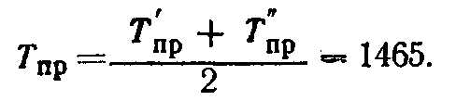

Якщо вихідні дані близькі до табличних, то їх округляють до найближчих значень і одержують прогноз без інтерполяції.
Перше діагностування трактора виконують звичайно під час першого TO-3, а друге в кінці сезону або під час наступного ТО-3.

Контрольні запитання
- В чому полягає сутність методу лінійного прогнозування?
- Коли застосовується метод лінійного прогнозування?
- Які недоліки методу лінійного прогнозування?
- Що необхідно для застосування методу прогнозування за результатами двох діагностувань?

ПРОГНОЗУВАННЯ ЗА ДОПУСТИМИМИ ЗНАЧЕННЯМИ ПАРАМЕТРІВ

-характеристики методів прогнозування;
- методика застосування

Щоб визначити, чи зможе дане спряження працювати без відказу до наступної перевірки, треба мати допустимі значення коефіцієнта використаного ресурсу, які становлять орієнтири для вирішення цього питання.
Допустима величина параметра машини — це така величина, яка забезпечує безвідказну експлуатацію даного спряження чи вузла від теперішнього до наступного діагностування.
На відміну від номінального та граничного значень параметра, які мають сталу, заздалегідь відому величину, допустиме значення залежить від факторів експлуатаційного характеру (наробіток спряження чи вузла від початку експлуатації, величина майбутнього періоду експлуатації, під час якого повинна бути забезпечена безвідказна робота, тощо). У зв'язку з цим конкретне значення допустимої величини параметра дійсне лише для обумовленої сукупності цих факторів.

Приклад. До моменту діагностування наробіток трактора становив 1000 еталонних умовних гектарів (е. ум. га). Величина витрати газів у картер двигуна дорівнює 50 л/хв.Номінальне значення цього параметра 20 л/хв, а граничне 80 л/хв.Визначити стан спряжень циліндро-поршневої групи.
Припустимо, що відносно наробітку величина параметра змінюється лінійно, тобто на кожний е. ум.ганаробітку витрата газів збільшується на одну й ту ж величину. Отже, параметр досягне свого граничного значення через 1000 е.ум. ганаробітку. Таким чином, якщо наступну перевірку виконуватимуть через 1000 е.ум.га,то величина 50 л/хвє допустимою, тому що за цей період параметр не перевищить граничної величини; якщо ж наступну перевірку планують через 500 е.ум. га,то допустима витрата газів під час теперішнього діагностування становитиме 65 л/хв. Одержавши під час вимірювання результат 50 л/хв, можна твердити, що стан спряжень циліндро-поршневої групи двигуна гарантує безвідказну роботу не тільки до наступної, а й до другої перевірки.

З наведеного прикладу ясно, що для даного спряження існує безліч допустимих величин параметра, які залежать від попереднього наробітку та від встановленої періодичності перевірок. Покажемо цю властивість допустимих величин у вигляді математичного виразу.
Відомо, що граничним значенням коефіцієнта використаного ресурсу є одиниця. При цих умовах формула набуває вигляду:

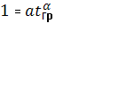 , (1)
Звідки
. (2)

Позначимо періодичність перевірок стану спряження через t_{м}. Тоді.формула (2)набуде вигляду:
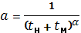 , (3)

де t_{н} — наробіток до останньої перевірки (t_{н}+t_{м}=t_{гр}).
Таким чином, на момент t_{н}величина коефіцієнта використаного ресурсу повинна мати допустиме значення, яке б забезпечило безвідказну експлуатацію спряження протягом строку t_{м}, тобто або, враховуючи вираз (3)

. (4)

Зформули (4)видно, що величина може приймати будь-які значення залежно від комбінацій значень t_{н}та t_{м}.
Очевидно, що допустимому значенню коефіцієнта використаного ресурсу повинно відповідати допустиме значення виміряного параметра, тобто:

(5)
звідки
, (6)

або, враховуючи формулу (4):

 . (7)

Формулу (7) застосовують для підрахунку допустимих значень параметрів, величина яких у процесі експлуатації машини збільшується, тобто параметрів, що мають П_{Г}>П_{Н}.
Для тих параметрів, які в процесі експлуатації зменшуються (П_{г}<П_{н}),формула (7) набуває дещо зміненого вигляду:

 . (8)

Величина П_{г} — П_{н} або П_{н} — П_{г} становить собою зону можливих змін параметра в процесі експлуатації машини до моменту досягнення граничного значення, тобто відказу даного елемента машини. Між величинами П_{н} та П_{г} розміщене поле допустимих значень параметра.
Користування формулами (7) або (8) під час виконання діагностичних робіт не зовсім зручне, враховуючи необхідність досить складних обчислень. Тому для практичного використання допустимих значень розроблені спеціальні довідкові таблиці, в яких заздалегідь виконано розрахунки для всіх можливих сполучень наробітку машини, показника степеня α та часу до наступної перевірки (діагностування). На основі формул (4), (5) та (6) розроблено таблиці-графіки (рис. 8.1).
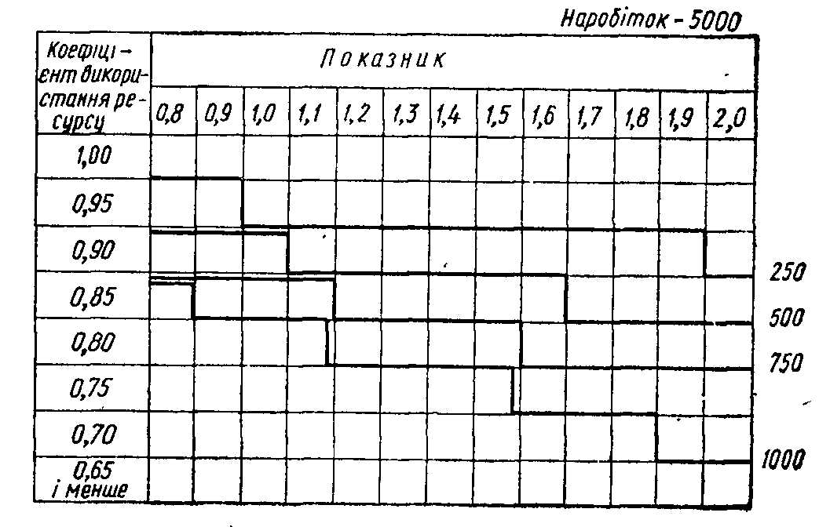
Рис. 8.1. Фрагмент таблиці-графіку для розрахунку залишкового ресурсу

Для використання таблиць-графіків необхіднознати, крім результату вимірювання параметра, номінальне та граничне значення, а також показник степеня. Цідані шукають у таблицях. Потім треба відрахувати коефіцієнт використаного ресурсу, округлитийого до найближчого табличного значення і знайти клітину перетину рядка коефіцієнта використаного ресурсу та колонки показника степеня. Позначки на товстих лініях, у межах яких розміщена клітина, вказують на залишковий наробіток спряження.
Приклад. Під час діагностування встановлено, що осьовий зазор у підшипниках головної передачі заднього моста трактора Т-150К дорівнює 0,22 мм. Наробіток заднього моста на момент перевірки становить 4900 мотогодин. Визначити залишковий наробіток спряіження.
Знаходимо (додаток), що показник цього спряження 1,5, номінальне значення 0,05 мм, а граничне 0,3 мм. Підрахуємо коефіцієнт використаного ресурсу:

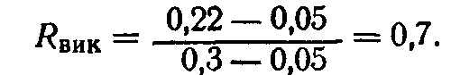

Відшукуємо найближчу за наробітком таблицю-графік. Це таблиця-графік з наробітком 5000. Клітина перетину рядка 0,7 та колонки 1,5 розміщена нижче лінії з позначкою 1000. Це означає, що дане спряження може працювати без регулювання більш як 1000 мотогодин. Оскільки наступна перевірка спряження буде виконана через 960 мотогодин, регулювати осьовий зазор у підшипниках головної передачі не має необхідності.
Базова таблиця для прогнозування залишкового ресурсу
Для одержання прогнозу за допомогою базової таблиці виконують такі дії:
1. Визначають величину коефіцієнта використаного ресурсу. Для цього номінальне та граничне значеннями даного параметра разом з виміряним значенням параметра підставляють їх у формулурозрахунку коефіцієнта використаного ресурсу. Якщо результат розрахунку коефіцієнта використаного ресурсу дорівнює або більше одиниці, то дальших робіт не виконують і роблять висновок про необхідність ремонту даного вузла чи системи.
- У базовій таблиці відшукують рядок, що відповідає обчисленому коефіцієнту використаного ресурсу, та колонку, що відповідає показникові, вміщеному в заголовку таблиці даного параметра. Записують число, що знаходиться на пересіченні рядка і колонки.
- Одержане число множать на величину наробітку даного вузла на момент діагностування (мотогодини, умовні чи фізичні гектари або кілограми витраченого палива). Результат множення є прогнозом залишкового ресурсу вузла. Прогноз має розмірність наробітку, що використовували під час обчислення.

Приклад 1. Витрата газів у картер двигуна трактора ДТ-75 дорівнює 72л/хв. За обліковими даними наробіток циліндро-поршневої групи становить 1340 мотогодин. Визначити прогноз її залишкового ресурсу.
У таблиці 1 знаходять, що показник даного параметра дорівнює 1,3, номінальне значення — 28, а граничне — 90 л/хв. Обчислюють коефіцієнт використаного ресурсу:

У базовій таблиці на пересіченні строчки та колонки, які відповідають R_{bик}=0,71 та α=1,3, знаходять число 0,302.
Помноживши 0,302 на величину наробітку, одержують прогноз залишкового ресурсу:
0,302 x 1340 = 405 мотогодин.
Приклад 2.Довжина паса привода варіатора мотовила комбайна СК_5 становить 1550 мм. За обліковими даними, наробіток паса на момент перевірки дорівнює 350 фізичних гектарів. Визначити прогноз залишкового ресурсу паса.
У додатку 37 знаходять, що показник даного параметра дорівнює 1, номінальна довжина — 1450, а гранична — 1680 мм.
Обчислюють коефіцієнт використаного ресурсу паса:
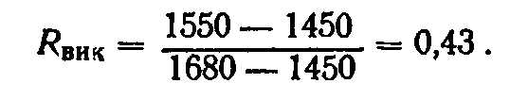
У базовій таблиці на пересіченні строчки та графи, які відповідають R_{bик}=0,43 та α=1, знаходять число 1,333.
Помноживши 1,333 на величину наробітку, одержують прогноз залишкового ресурсу паса:
1,333X350=466 га.

Фрагмент базової таблиці для прогнозування залишкового ресурсу

Коефіцієнт використаного ресурсу | Показник α
Коефіцієнт використаного ресурсу | 0,8 | 0,9 | 1,0 | 1,1 | 1,2 | 1,3 | 1.4 | 1,5 | 1.6 | 1,7 | 1.8 | 1.9 | 2,0
0,99 | 0,013 | 0,012 | 0,011 | 0,010 | 0,009 | 0,008 | 0,007 | 0,007 | 0,007 | 0,006 | 0,006 | 0,006 | 0.005
0,98 | 0,026 | 0,024 | 0,021 | 0,019 | 0,018 | 0,016 | 0,015 | 0,014 | 0,013 | 0,012 | 0,012 | 0,011 | 0,011
0,97 | 0,040 | 0,035 | 0,032 | 0,029 | 0,026 | 0,024 | 0,022 | 0,021 | 0,020 | 0,019 | 0,018 | 0,017 | 0,016
0,96 | 0,053 | 0,047 | 0,042 | 0,038 | 0,035 | 0,032 | 0,030 | 0,028 | 0,026 | 0,025 | 0,024 | 0,023 | 0,022
0,95 | 0,066 | 0,059 | 0,053 | 0,048 | 0,044 | 0,040 | 0,037 | 0,035 | 0,033 | 0,031 | 0,030 | 0,028 | 0.027
0,94 | 0.081 | 0,072 | 0,065 | 0,059 | 0,054 | 0,049 | 0,045 | 0,043 | 0,040 | 0,038 | 0,036 | 0,034 | 0,033
0,93 | 0,096 | 0,085 | 0,076 | 0,069 | 0,064 | 0,058 | 0,053 | 0,050 | 0,047 | 0,045 | 0.042 | 0,040 | 0,038
0,92 | 0,111 | 0,099 | 0,088 | 0,080 | 0,073 | 0,067 | 0,062 | 0,058 | 0,054 | 0,051 | 0,048 | 0,046 | 0,044
0,91 | 0,126 | 0,112 | 0,099 | 0,090 | 0,083 | 0,076 | 0,070 | 0,065 | 0,061 | 0,058 | 0,054 | 0,052 | 0,049
0,90 | 0,141 | 0,125 | 0,111 | 0,101 | 0,093 | 0,085 | 0,078 | 0,073 | 0,068 | 0,065 | 0,060 | 0,058 | 0,055
0.89 | 0,158 | 0,140 | 0,124 | 0,113 | 0,103 | 0,095 | 0,087 | 0,081 | 0,076 | 0,072 | 0,067 | 0,054 | 0,061
0,88 | 0,175 | 0,154 | 0,137 | 0,125 | 0,114 | 0,105 | 0,096 | 0,090 | 0,084 | 0,079 | 0,074 | 0,070 | 0,067
0,87 | 0,191 | 0,169 | 0,150 | 0,136 | 0,124 | 0,114 | 0,105 | 0,098 | 0,091 | 0,087 | 0,081 | 0,077 | 0,072
0,86 | 0,208 | 0,183 | 0,163 | 0,148 | 0,135 | 0,124 | .0,114 | , 0,107 | 0,099 | 0,094 | 0,087 | 0,083 | 0,078
0,85 | 0,225 | 0,198 | 0,176 | 0,160 | 0,145 | 0,134 | 0,123 | 0,115 | 0,107 | 0,101 | 0,094 | 0,089 | 0,084
0,84 | 0,245 | 0,215 | 0.191 | 0,173 | 0,157 | 0,145 | 0,133 | 0,124 | 0,116 | 0,109 | 0,102 | 0.096 | 0,091
0,83 | 0,264 | 0,232 | 0.206 | 0,186 | 0,169 | 0,156 | 0,143 | 0,133 | 0,125 | 0,117 | 0,109 | 0,103 | 0,098
0,82 | 0,284 | 0,248 | 0,220 | 0,199 | 0,181 | 0,166 | 0,154 | 0,143 | 0,133 | 0,124 | 0,117 | 0,111 | 0,104
0,81 | 0,303 | 0,265 | 0,235 | 0,212 | 0,193 | 0,177 | 0,164 | 0,152 | 0,142 | 0,132 | 0,124 | 0,118 | 0,111
0,80 | 0,323 | 0,282 | 0,250 | 0,225 | 0,205 | 0,188 | 0,174 | 0,161 | 0,151 | 0,140 | 0,132 | 0,125 | 0,118
0,79 | 0,345 | 0.301 | 0,267 | 0,240 | 0,218 | 0,200 | 0,185 | 0,171 | 0,160 | 0,149 | 0,140 | 0,133 | 0,125
0,78 | 0,367 | 0,320 | 0,283 | 0,255 | 0,232 | 0,212 | 0,196 | 0,181 | 0,170 | 0,158 | 0,149 | 0,140 | 0,133
0,77 | 0,389 | 0,338 | 0,330 | 0,269 | 0,245 | 0,223 | 0,207 | 0,192 | 0,179 | 0,167 | 0,157 | 0,148 | 0,140
0,76 | 0,411 | 0,357 | 0,316 | 0,284 | 0,259 | 0,235 | 0,218 | 0,202 | 0,189 | 0,176 | 0,166 | 0,155 | 0,148
0,75 | 0,433 | 0,376 | 0,333 | 0,299 | 0,272 | 0,247 | 0,229 | 0,212 | 0,198 | 0,185 | 0,174 | 0,163 | 0,155
0,74 | 0,458 | 0,398 | 0.352 | 0,316 | 0,287 | 0,261 | 0,241 | 0,223 | 0,208 | 0,195 | 0,183 | 0,172 | 0,163
0,73 | 0,484 | 0,420 | 0,371 | 0,333 | 0,302 | 0,275 | 0,253 | 0,235 | 0,219 | 0,205 | 0,192 | 0,180 | 0,171

Прогнозування за допомогоюномограм
Номограма — це графічне зображення функціональної залежності між декількома змінними, яке служить для відшукування числової величини однієї з них по заданих значеннях інших.
Номографічні зображення не мають на меті унаочнити залежності, вони призначені виключно для заміни обчислювальної роботи.
Для побудови номограми треба мати рівняння, яке пов'язує між собою всі змінні, зображувані на номограмі.
На початковому етапі широкого впровадження технічної діагностики в ГОСНИТИ була розроблена номограма для визначення залишкового ресурсу елементів машин. За основу номограми взято таку залежність:

=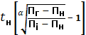,

де – залишковий ресурс;
– наробіток на момент діагностування;
П_{н} – номінальне значення параметра;
П_{г} – граничне значення параметра;
Пі – виміряне значення параметра.
Номограма, зображена на рисунку 9.1, складається з двох основних полів та одного допоміжного. Це номограма так званого нульового жанру, тобто вона не має криволінійних шкал. Користування нею нескладне. Номограма є універсальною і може бути застосована для прогнозування стану будь-якої машини. Проте цій номограмі властиві деякі недоліки, що значно зменшує її ефективність порівняно з таблицями. Так, під час користування номограмою необхідно стежити по її полю за допомогою олівця для того, щоб можна було яким-небудь способом відмітити точки перетину та початкову й кінцеву точки. Після декількох десятків прогнозувань номограма стає майже нерозбірливою.
Похибка прогнозування за допомогою номограми складається з часткових похибок, які виникають на кожному переході. Крім того слід враховувати помилки внаслідок неточності вимірювання параметра приладом.
Номограма зображена рисунку застосовується для прогнозування залишкового ресурсу елемента (спряження, вузла) під час плавної зміни параметра його стану (варіант І). Номограма розроблена у ГОСНИТИ групою науковців, її можна використовувати у таких двох випадках: якщо попередній наробіток від початку експлуатації відомий; якщо наробіток від початку експлуатації невідомий, але є дані попереднього діагностування і відомий наробіток між перевірками.

Приклад. У процесі діагностування тракторного двигуна встановлено, що витрата газів, які прориваються до картера, після наробітку t =1,6 тис. мотогодин при встановленому режимі роботи дорівнює 68 л/хв. Гранична та номінальна витрати газів відповідно дорівнюють 90 та 28 л/хв. Показник степеня функції зміни витрати газів а = 1,3.

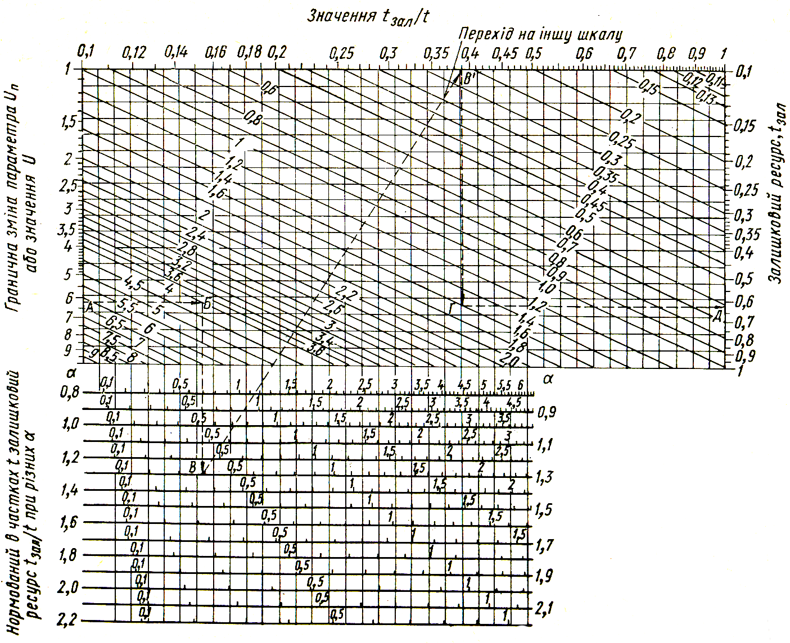
Рис.8.2. Номограма для прогнозування залишкового ресурсу.

Встановлюють граничну зміну параметра
U_{П}=П_{Г} —П_{Н}=90 — 28 = 62 л/хв,
а також зміну параметра до моменту контролю
U(t) = П(t)— П_{Н}= 68 — 28 = 40 л/хв.
На осі U_{П}номограми відмічають значення 62 в десятках одиниць (6, 2) і проводять від точки А горизонтальну лінію (штрихові лінії на номограмі) до похилої прямої, позначення якої відповідає U(t)=4 також в десятках одиниць (точка Б). Від точки Б опускають вертикально нижню частину номограми до шкали t_{зал}/t, позначеної заданою величиною α =1,3 (точка В). Визначають за шкалою величину t_{зал}/t=0,39 і переносять її на верхню шкалу верхньої частини номограми (шкала значень t_{зал}/t). Від знайденої точки В¹ опускають вертикаль до похилої лінії, позначеної заданою величиною наробітку t=1,6 в тисячах одиниць (точка Г), а потім проводять горизонталь на шкалу залишкового ресурсу, де t_{зал}=0,63 тис. мотогодин, тобто 630 мотогодин (точка Д).

Контрольні запитання
- З якою метою застосовується прогнозування за допустимими значеннями параметрів?
- В чому полягає відмінність допустимого значення параметру від номінального та граничного?
- Що собою представляє базова таблиця для прогнозування залишкового ресурсу?

АВТОМАТИЗАЦІЯ ПРОГНОЗУВАННЯ

-тенденції розвитку засобів прогнозування технічного стану машин;
- автоматизаціяпрогнозування

Підрахунок прогнозу вручну, як видно з вищесказаного, справа досить складна, за винятком лінійного прогнозування, де необхідно розв'язати лише просту пропорцію з одним невідомим, та методів, де застосовують довідкові таблиці чи графіки, точність яких досить обмежена. Отже, без застосування засобів автоматизації обчислень неможливо точно і надійно прогнозувати.
До деякої міри таблиці та номограми для прогнозування також відносять до засобів автоматизації обчислень. Однак в обчислювальну машину, таблицю або номограму треба вводити вихідні дані, щоб, минаючи складні обчислення, одержати результат. Проте машина має ряд переваг порівняно з таблицями або номограмами. Головна перевага полягає в тому, що в результатах обчислень машини практично відсутня дискретність. Це означає, що результат може мати залежно від вихідних даних будь-яке значення з точністю до одиниць або десятих. Якщо, наприклад, ступінчаста таблиця незалежно від вихідних даних дає результат 250, 500, 750 або 1000 мотогодин, тобто дискретність дорівнює 250, то обчислювальна машина при тих же даних може дати результат 172, 356, 748, 912 тощо. Отже, точність прогнозування при інших однакових умовах за допомогою обчислювальної машини значно вища, ніж за допомогою таблиць чи номограм.
Перевагою обчислювальної машини є також і те, що вона не потребує для кожного прогнозування введення такої кількості вихідних даних, яка потрібна для користування таблицями та номограмами. Чому це так, стане ясно після розгляду принципових схем прогнозуючих пристроїв.
Сучасний рівень розвитку засобів прогнозування дозволяє розглядати три основні їх групи, а саме: аналогові, цифрові, функціональні.
Принципова схема аналогового прогнозуючого пристрою (АПП) зображена на рисунку 9.1. За допомогою комутатора, що становить собою багатопозиційний перемикач, до вузла порівняння одночасно подається сигнал про величину параметра та деяка кількість опорних рівнів з вузла пам'яті у вигляді рівнів постійної напруги. Опорні рівні завжди мають сталу величину завдяки їх стабілізації.
Індикатор
Комутатор
Вузол пам'яті
Значення параметра
Вузол порівняння
Вузол ділення
Дані про наробіток
Рис. 9.1. Функціональна схема аналогового прогнозуючого пристрою діагностичної установки.
Вузол порівняння складається з певної кількості порівняльних органів, так званих дискримінаторів. Функція останніх полягає в тому, що сигнал пропускається далі лише в тому випадку, коли його величина не більша і не менша деяких заздалегідь заданих величин. Якщо відомо, що величина сигналу при номінальному значенні становить 1 В, при граничному — 2 В, а кількість дискримінаторів, наприклад, десять, то перший пропустить сигнал величиною від 1 до 1,09 В, другий — від 1,10 до 1,19 В і т. д., десятий — від 1,9 до 1,99 В. Таким чином, залежно від того, яка величина сигналу, він піде далі по одному з 10 чи 100 каналів. Останні ведуть до вузла ділення, де відбувається обробка сигналу на відповідному електричному дільнику, який живиться напругою, пропорційною наробітку машини. Ця напруга надходить від вузла введення наробітку. У результаті цього на виході вузла ділення виникає рівень постійної напруги, пропорціональний залишковому ресурсу. Цей рівень подається на індикатор (вольтметр), який і показує величину прогнозу в мотогодинах чи інших одиницях.
Перевагою аналогових пристроїв є їх порівняна простота й невелика вартість, а головним недоліком — необхідність дуже високої стабілізації опорних рівнів напруги у вузлі пам'яті. Конструктивними заходами можна досягти необхідної стабілізації, але при цьому зростає вартість пристрою. Незважаючи на недоліки, аналогові прогнозуючі пристрої були застосовані зокрема в діагностичній установці «Урожай- 1Т».
Різниця між аналоговими та цифровими обчислювальними пристроями полягає в тому, що в останніх сигнал з діагностичного датчика перетворюється в цифровий код. Останній становить собою частоту чи кількість імпульсів електричної напруги, які пропорціональні рівню сигналу. Отже, в цифрових пристроях значно знижуються вимоги до стабільності амплітуди імпульсів, а обсяг пам'яті, в якій утримуються вихідні дані, може бути необмежено великим без істотного збільшення фізичного об'єму пристрою.
Особливістю діагностичної установки «Урожай-1Т» є одержання прогнозу не після закінчення діагностування, що властиво всім іншим розглянутим методам, а безпосередньо в процесі вимірювання даного параметра. Як відомо, діагностична установка «Урожай-1Т» видає результат діагностування у вигляді висновку: «Норма» або «Ремонтувати» (параметр не перевищує допустимої величини або дорівнює граничній).
Якщо ж параметр перевищує допустиму величину, але ще не досягає граничної, то установка видає команду «Прогнозувати». Одержавши таку команду, оператор установки за допомогою рукоятки встановлює шкалу наробітку на поділку, що відповідає наробітку даного вузла чи спряження до моменту діагностування. За одиницю наробітку можна взяти мотогодини, еталонні умовні гектари або кілограми витраченого палива. У відповідних одиницях буде одержано прогноз. Після цього оператор натискує кнопку «Прогноз» і одержує на цифровому вольтметрі число, яке й становить величину прогнозу. Одержане число оператор заносить до діагностичної карти.
Отже, всі проміжні операції (вимірювання величини параметра, відшукування номінального та граничного значень параметра, обчислення допустимого значення, порівняння його з результатом вимірювання і ряд допоміжних обчислювальних прийомів), виконуються автоматично електронними схемами установки «Урожай-1Т».
Завдяки автоматизації прогнозування оператор установки має можливість основну увагу зосередити на підтриманні необхідного режиму діагностування, що сприяє підвищенню якості роботи.
Звичайно, не можна одночасно користуватись багатьма методами прогнозування. Треба віддати перевагу якомусь одному чи двом методам, що давали б досить точний прогноз при невеликих витратах часу. Мова йде, звичайно, про ті методи, які потребують застосування ручної праці, тому що методи, які застосовують в автоматичних пристроях, не вимагають прямого втручання оператора.
Майстер-діагност на сучасному етапі повинен вміти користуватися різними методами прогнозування:
- лінійним;
- за допомогою довідкових таблиць;
- за допомогою таблиць-графіків та базової таблиці;
- за допомогою номограм.
Застосовувати ці методи треба з врахуванням конкретних умов. Так, метод лінійного прогнозування бажано застосовувати лише для загальної орієнтації про стан вузлів машини, що досить важливо в напружені періоди роботи техніки. Головним чином цей метод застосовують під час ТО-2 тракторів. Для таких цілей вигідно застосовувати таблиці-графікц, тому що вони вимагають наявності даних лише одного діагностування.
Інші методи краще застосовувати під час ТО-3. Однак для машин, що проходять перше діагностування, не виключається й застосування двох попередніх методів.
Незалежно від того, який метод застосовують (в тому числі й автоматизований), треба пам'ятати, що точність прогнозу майже цілком залежить від точності вихідних даних, тобто виміряної величини параметра та фактичного наробітку об'єкта. Тому дуже важливим є ретельне виконання діагностичних операцій та систематичний і точний облік наробітку машин.

Еволюція діагностики мобільних засобіву сільському господарстві

Прослідкуємо історичний шлях формування технічноїдіагностики та зв’язок її з технічним обслуговуванням. Зробимо спробу охарактеризувати еволюцію мобільних агрегатів.
Діагностика і прогнозування ресурсу машин являються одним із важливих напрямів науково-технічного прогресу в галузі експлуатації, технічного обслуговування і ремонту тракторів, автомобілів та інших машин.
Діагностування мобільних засобів дозволяє більш цілеспрямовано вести роботи з технічного обслуговування, повністювикористовуватиможливостіокремихвузлів,попереджуючиодночасноїхнійаварійнийстан,своєчасноусувати неполадки їх регулюючих параметрів. Згідно з досвідом застосуваннятехнічноїдіагностикивексплуатаціїмобільнихзасобівунашійкраїніізакордономвонаєважливоюумовоюпокращеннявикористаннямобільнихзасобів.Цеврезультатіприводитьдозниженнязатратназапаснічастини,експлуатаційні витрати і передчасного ремонту.
Ефективність діагностики будезростатипоміріудосконаленнязасобівіметодівїїпроведеннятапристосованості мобільних агрегатів і їх вузлів до проведення діагностики. Приполіпшенніоснащеностісільського господарствасучасною технікоюнабуваєвсебільшважливогозначенняприїївикористання.Вонобагатовчомузалежить від раціональної організації технічного обслуговування.
Вивченнямпроблемтехнічногообслуговуваннямашинвсільськомугосподарствізаймалисяпровіднівчені-механізаторинашоїкраїни.
Першимнауково-досліднимпідрозділом,щопочаврозробкупроблемремонту машину сільському господарстві, булагрупа(пізніше лабораторія)ремонтумашинВІМ(1930).ДоскладугрупивходилиО.І. СелівановіП.Г. Макарьєв,якіочолилироботиздослідженняпроблемтехнічногообслуговуванняіремонтутракторів.Восновупропозиційзтехнічногообслуговування і ремонту були покладені матеріали масових спостережень зазмістом і фактичним виконанням цих робіт.
У результаті були розроблені першіправила технічного догляду за тракторами (1932) і перші проекти ремонтнихмайстерень(1933).У1931 р.О.І. Селівановопублікувавстаттюпропрофілактику і ремонт тракторів.
Дякуючи зусиллям співробітників лабораторіїремонту машин ВІМ і фахівців земельнихорганів до 1936 р. були отриманінауковіпередумовидляорганізаціїпланово-попереджувальногоремонтуітехнічного обслуговування машин у сільському господарстві.
Істотним внеском у наукове обґрунтовування технічногообслуговуваннямашинсільськогосподарського призначення були праці професора Г.В. Веденяпіна. Унихрекомендувалосяприобґрунтуванніперіодичностіобслуговуваннявраховувати технічні, економічні і технологічні (в основному погіршення якостівиконання сільськогосподарських робіт) чинники.
Технічнеобслуговуванняіремонтмашинусільськомугосподарствірозвиваютьсяв напрямі, передбаченому в загальних рисах О.І. Селівановим.
Праці професора Г.В. Веденяпіна і академіка ВАСХНІЛ О.І. Селіванова значновпливалинарозвитоктеорії іпрактики технічногообслуговування машинвумовах сільськогосподарського виробництва.
Завдяки зусиллям цих учених усистемі технічного обслуговування і ремонту машин у сільському господарствівирішальнурольвідіграютьпопереджувальнізаходи,щопроводятьсязаданими перевірки технічного стану (діагностика) машин.
Середробіт,виконуванихпритехнічномуобслуговуванніскладнихмашин, особливе місце займають роботи, перераховані після слів «Перевірити іпринеобхідностівідрегулювати...».
Уперелікзвичайновходятьроботи,рішенняпропроведенняякихприймаютьсянапідставіданихдіагностики(модель так званого планово-запобіжного обслуговування або обслуговування зперіодичнимконтролемпараметра).
Розвивається застосуванняспектрально-аналітичнийметодвизначенняпродуктівзносу в працюючих маслах і мастилах головним чином для мети діагностикискладнихскладовихчастинмашин(двигунів,редукторівіт.п.).Дослідження А.Н. Болдіна, М.А. Григорьєва, Г.П. Лишко, Л.В. Мірошникова,В.І. Новікова, С.К. Кюрегян тощо. дали обнадійливі результати з застосуванняспектрально-аналітичногометодудлявизначеннясередньоїінтенсивностізношуванняосновнихдеталейдвигунів внутрішньогозгорання.
Проводятьсяширокі дослідження різних методів і способів безрозбірного визначення зазоріву сполученнях механізмів двигунів, силових передач і ходових систем машинрізного призначення.
Активнодосліджуєтьсяособливийідужеважливийкласмоделейтехнічногообслуговування моделі перевірок технічних об'єктів. НайпростішімоделітакогородурозглядавБ.В. Вінтер(1962,1968),виходячизпередбачування, що технічний об'єкт складається з деякого числа не зв'язанихміж собою частин (елементів). Безліч можливихперевірок включаєзагальнуперевірку працездатності об'єкту діагностики і перевірки працездатності кожноїйого складової частини. У таких моделях не враховується структура технічногооб'єкту.
Важливе місце у теорії технічного обслуговування машин займає задачаоб'єднання різнорідних робіт в один комплекс і формування в зв'язку з цим такзваного циклу технічного обслуговування. Об'єм інформації, яку слід збиратипривирішенніцієїзадачі,застосовується,наприклад,дотракторашляхомпроведеннятрудомісткихіскладнихтеоретичнихіекспериментальнихдосліджень,такроботаможебутивиконанатількивеликимколективомзадесяткиліт.Томунадзвичайноактуальнимиєметоди,щодозволяютьдоконкретноїмашинивикористовуватидосвідексплуатаціїмашини-прототипу,знанняіінтуїціюрозробниківсистемитехнічногообслуговуванняданоїмашини.
При пошуку несправностей в об'єкті, при виконанні комплексу плановихробіт виникає задача вибору якнайкращого порядку їх виконання, що дозволяємінімізуватичас, витратикоштівіматеріалівнатехнічнеобслуговування,атакож визначити вид ремонтної дії. Виконані цікаві дослідження з оптимізаціїпроцедури пошуку несправності і контролю працездатності технічних об'єктів(систем). Задача, аналогічна задачі пошуку несправності в разіперевірок, щоне перетинаються, уперше серйозно була поставлена (у вигляді моделі)Р.Беллманом(1965).
При обґрунтовуванні послідовності виконання складного комплексу робітвимагається розкрити основнузадачутеоріїрозкладів,узагальномувиглядіпокиневирішену.Напрактицівонарозв'язується,якправило,інтуїтивно.Результатитакогорішенняоформляютьсяувиглядідокумента.Так,усільськомугосподарствірозробляютьсявідомітехнологіїтехнічногообслуговуваннятракторів,комбайнівтаіншихмашин.Першавісторіїсільськогогосподарстванашоїкраїнитиповатехнологіятехнічногообслуговуванняскладнихмашиндругогопіслявоєнногопоколіннябуларозроблена у 60-ті роки.
При цьому впершебуларозробленаірекомендованадляпрактичногозастосуваннязагальнатехнологія діагностики трактора.Діагностикаслужить,зокрема,важливиметапомпроведенняпрогнозу.
Стосовнопрогнозуваннятехнічногостанумашин,восновномудоцьогоналежить встановлення допустимих відхилень параметрів стану машин і оцінка стану, яка потребує розробки або вибору методів і засобів вимірювання, а такожпроведення самих вимірювань параметрів. Технічний стан машини, її елементівоцінюють зарезультатамиабодефектування,абодіагностування. Упершомувипадку машину розбирають і безпосередньо вимірюють зношення її деталей іспряжень.Удругомувипадкуструктурніпараметримашини,утомучислізношуваннядеталейіспряжень,контролюють,якправило,непрямо,безрозбирання, вимірюванням діагностичних параметрів.
Методичні основи прогнозування наступного значення функції по деякійсукупностіданих,залежнихвідїїпопередніхзначень,булирозробленіА.П. Колмогоровим(1941).У1952 р.Н.Н.Чегодаєвопублікувавформулуінтегральноївірогідності,щовикористовуєтьсяприаналізінадійності(достовірності)прогнозу в різних інженернихрозрахунках.
За допомогою діагностики стало можливим проводити ремонт машин тоді,коли він необхідний, а не тоді, коли „прийшов його строк”, так як це робилосяраніше.Цейновийметоддотогождаєможливістьіздостатнімступенемточностіпрогнозуватиостаточнийресурсмашин,атакожгарантійнийстрокїхньої безвідмовної роботи.
На початку 60-х років була науково обґрунтована необхідність активноговтручаннявсправувизначенняпотребиупроведенніремонтумашин,плануваннястроківзамінивузлівтаагрегатівненаосновісередньостатистичних даних, а на базі визначення дійсного стану машин. Цізавдання можна було виконати лише за допомогою методів та засобів технічноїдіагностики.Зпочаткомширокоговпровадженнядіагностикивпрактикусільськогосподарського виробництва (1969–1970) виниклапрактична потреба застосовуватиметодипрогнозуваннястанумашин,безякихнеможливопідвищувати їхню ефективність.
1973 рік ознаменувався появою перших технологій діагностики тракторівнаосновіумовнихалгоритмів.ІніціаторомїхрозробкивиступивК.Ю. Скібневський. Підйого керівництвом у 1975 р. підготовлені методичнівказівки, що охоплюють комплекс методологічних питань діагностики. На їхоснові надалі й була розроблена та освоєна в серійному виробництві системадіагностичних засобів для тракторів (1980), включаючи переносні, пересувні йстаціонарнікомплектидлявсіхрівнівс.-г.виробництваірізнихвидівремонтно-обслуговуючих робіт.
Другаполовина70-хроківхарактерназастосуваннямудіагностичнихзасобахелектроннихпристроїв,розробкоюавтоматизованихпроцесівдіагностики.Першіавтоматизованіустановки«Урожай»створенівУкраїнськомуфіліаліпідкерівництвомВ.І. Кірсиуспівпрацізавіаконструкторською організацією, згідно з технічним завданням на розробкудослідногозразкадіагностичноїустановкидлядіагностикитракторів(„Урожай–1Т”).
Установка„Урожай–1Т”призначенадлявиконаннядіагностичнихоперацій в обсязі операцій технічного обслуговування № 3 та визначення стануосновнихагрегатівтрактора.ЗадопомогоюустановкиАДУперевіряють60параметрів трактора.
Починаючи з 1983 р., створюєтьсяновепоколіннядіагностичнихзасобівнаосновіширокогозастосуваннямікропроцесорної техніки, дисплеїв та ЕОМ.
Значним досягненням ДЕРЖНДТІ є розробкаелектронної діагностичноїустановкиКИ-13940-ГОСНИТИ(ДИПС), призначеноїдляоцінкитехнічногостануівизначеннязалишковогоресурсуагрегатівдизеляітрансмісії,гідросистеми навісного устаткування, рульового управління і коробки передач,пневмосистеми,ходовоїчастини і електроустаткування тракторів.
Діагностичнаіпрогнозуючасистема(ДИПС)єавтоматизованоюсистемою.Вонавикористовуєтьсядлявизначеннятехнічногостануйостаточного ресурсу складових частин агрегатів всіх марок тракторів, а такожзернозбиральних комбайнів, вантажних автомобілів та іншої мобільної техніки здизельними двигунами.
Вустановцівпершереалізованісучасніметодидіагностики:вібраційні,динамічніпопараметрахробочихіперехіднихпроцесів,тепловізвикористанням„невигідних”(безвбудовуваннявоб'єкт)вимірювальнихперетворювачів.
Уминуломурозробкаметодівдіагностикивеласяголовнимчиномізвикористанняммеханічнихзасобів, щоприводилодонеобхідності використовувати велику кількістьприладів іпристроїв, складності технологічного процесуі великих затрат часу на діагноз.Діагностикаіпрогнозуваннястанумашинвходятьскладовоючастиноювсистемі технічного обслуговування. Вона підвищує строк служби машин і їхніхагрегатів,прицьомузнижуютьсявитратиназапаснічастиниіремонт,зменшуєтьсявитратапальногоімастильнихматеріалів,підвищуєтьсяпродуктивністьі агротехнічна якість робіт.
Найважливішоюзадачеюєефективневисокопродуктивнеіекономічневикористання техніки,яканадходить усільськегосподарство.Удосконаленняметодів експлуатації, технічного обслуговування, ремонту машин повинне бутипідпостійнимконтролеммеханізаторів,інженерно–технічнихробітниківівчених. Суттєва роль у реалізації високих показників ефективності, надійності ідовговічності, закладених в машинах, повинна належати технічній діагностиці.

Контрольні запитання
- В чому полягають переваги використання обчіслювальної техніки для прогнозування залишкового ресурсу машин?
- Які переваги числових обчислювальних пристроїв перед аналоговими?
- Від чого залежить точність прогнозування?

Література
Варнаков В.В., Стрельцов В.В., Попов В.Н., Карпенков В.Ф. Технический сервис машин сельскохозяйственного назначения. – М., Колос, 2003 – 253 с.
Вознюк Л.Ф., Іщенко В.В., Михайлович Я.М.Технічне обслуговування і діагностування сільськогосподарських машин. – К.: Урожай, 1994 – 216 с.
Ільченко В.Ю., Нагірний Ю.П., Джолос П.А. та інші Машиновикористання в землеробстві. – К., Урожай, 1996 – 384 с.
Лудченко О.А. Технічне обслуговування і ремонт автомобілів: організація і управління. Підручник. – К.: Знання – Прес, 2004 – 478с.
Лудченко О.А. Технічне обслуговування і ремонт автомобілів. Підручник – К.: Знання – прес, 2003. – 511с.
Кирса В.І. Прогнозування технічного стану машин. К.: Урожай, 1978 – 72 с.

Словник термінів

Безвідмовність— властивість об'єкта безперервно зберігати працездатний стан протягом певного часу або певного напрацювання. Напрацюванням називається тривалість або обсяг роботи виробу.
Взаємозамінністькомплектуючих виробів (деталей) означає, що з багатьох однойменних виробів (деталей) можна без вибору взяти будь-який і без підготовки (допускається застосування технологічних компенсаторів) встановити на машині.
Викришування— утворення ямок на поверхні тертя в результаті відокремлення частинок матеріалу при спрацьовуванні від втомлення.
Відмовою називається подія, яка полягає в порушенні працездатного стану рухомого складу,.
Відшаровування— відокремлення з поверхні тертя матеріалу у формі лусочок при спрацьовуванні від втомлення.
Втомленість— процес руйнування деталі під впливом багаторазово повторюваних навантажень.
Граничний стан— стан засобу, коли його подальше застосування за призначенням недопустиме чи недоцільне або відновлення його справного чи працездатного стану неможливе чи недоцільне.
Довговічність— властивість об'єкта зберігати працездатність до настання граничного стану при встановленій системі ТО і ремонту.
Доступністьдо об'єкта ТО і ремонту — головний фактор скорочення витрат на профілактику і ремонт машини.
Дряпання— утворення заглиблень на поверхні тертя в напрямі ковзання при дії виступів твердого тіла або твердих частинок.
Експлуатуючі і ремонтні організаціїзбирають первинну інформацію про надійність виробів (після гарантійного терміну експлуатації).
Задирка— пошкодження поверхні тертя у вигляді широких і глибоких борозен у напрямі ковзання.
Заїдання— процес виникнення і розвитку пошкоджень поверхонь тертя внаслідок схоплювання і перенесення матеріалу. Заїдання може завершуватися припиненням відносного руху.
Збереженість— властивість об'єкта зберігати значення показників безвідмовності, довговічності і ремонтопридатності протягом і після зберігання і (або) транспортування.
Капітальний ремонт (КР)— ремонт, який виконується для відновлення справності та повного або близького до повного відновлення ресурсу засобу із заміною чи відновленням будь-яких частин, у тому числі базових;
Комерційна експлуатація забезпечує керування використанням машин за прямим призначенням. Усі стратегії тісно пов'язані з нею.
Контролепридатність— важливий фактор проведення контролю діагностичних параметрів технічного стану автомобіля, агрегатів і систем різними засобами й методами технічної діагностики (передусім методами і засобами автоматизованого і неруйнівного контролю).
Корозія— процес руйнування матеріалів унаслідок їхньої хімічної та електрохімічної взаємодії з навколишнім середовищем.
Легкозйомністьозначає придатність виробу до заміни з мінімальними затратами часу і праці.
Мета технічного обслуговування і ремонту— підтримування технічних засобів у технічно справному стані та належному зовнішньому вигляді, забезпечення надійності, економічності, безпеки руху та екологічної безпеки.
Надійність — властивість машини, яка дає змогу виконувати роботу, зберігаючи в часі або за наробітком експлуатаційні показники в потрібних межах, що відповідають заданим режимам та умовам використання, технічного обслуговування (ТО), ремонтів, зберігання і транспортування.
Надійність об'єкта — складна властивість, що складається з безвідмовності, довговічності, ремонтопридатності і збереженості.
Напрацювання— тривалість або обсяг роботи виробу. Напрацювання може бути як неперервною величиною (тривалість роботи в годинах, кілометрах пробігу і т. ін.), так і цілочисловою величиною (число робочих циклів, пусків і т. ін.);
Наступність засобів ТО і контрольно-діагностичного устаткування означає можливість використання наявних засобів для обслуговування і ремонту нових моделей машин.
Організації — розробники виробівздійснюють: збирання та обробку інформації про надійність дослідних (експериментальних) зразків виробів; аналіз причин відмов і граничних станів виробів; обробку інформації про надійність виробів, що надходить від ремонтних, експлуатуючих організацій і підприємств-виробників; формування масивів даних підсумкової інформації.
Перенесення матеріалу— явище при терті твердих тіл, яке полягає в тому, що матеріал одного тіла з'єднується з іншим і, відриваючись від першого, залишається на поверхні другого.
Періодичність технічного обслуговування (ремонту)— інтервал часу чи напрацювання між даним видом технічного обслуговування (ремонту) і наступним таким же видом або іншим, більшої складності;
Підготовка до продажу— комплекс операцій чи операція щодо виявлення та усунення усіх несправностей, які виникали в процесі транспортування і зберігання ДТЗ та підготовки їх до використання;
Підприємства-виробникизбирають і обробляють первинну інформацію про надійність серійно виготовленої продукції та аналізують причини відмов виробів у період гарантійного терміну.
Поточний ремонт (ПР)— ремонт, який виконується для забезпечення або відновлення працездатності засобу і полягає в заміні і (або) відновленні окремих частин (може виконуватись заявочно або за результатами діагностування агрегатним, знеособленим та іншими методами);
Працездатний стан (працездатність)— стан машин, в якому значення усіх параметрів, які характеризують здатність виконувати задані функції, відповідають вимогам нормативно-технічної і (або) конструкторської документації;
Працездатність— стан рухомого складу, при якому значення всіх параметрів, які характеризують здатність його виконувати транспортну роботу, відповідають вимогам нормативно-технічної документації.
Припрацювання — процес зміни геометрії поверхонь тертя і фізико-хімічних властивостей поверхневих шарів матеріалу в початковий період тертя, який звичайно проявляється за постійних зовнішніх умов у зменшенні сили тертя, температури й інтенсивності спрацювання.
Ремонт— комплекс операцій для відновлення справності або працездатності рухомого складу та відновлення ресурсів рухомого складу або його складових частин.
Ремонтопридатність— властивість об'єкта, яка полягає у пристосованості до запобігання і виявлення причин відмов, що виникають, пошкоджень, до підтримання і відновлення працездатного стану ТО і ремонтами.
Ресурс— сумарне напрацювання машин з початку його експлуатації чи поновлення експлуатації після ремонту певного виду до переходу в граничний стан;
Сезонне технічне обслуговування— технічне обслуговування, яке виконується для підготовки машин до використання в осінньо-зимових чи весняно-літніх умовах.
Система технічного обслуговування та ремонту техніки— сукупність взаємопов'язаних засобів, документації технічного обслуговування і ремонту та виконавців, які потрібні для підтримування і відновлення якості виробів, що входять у цю систему.
Система технічної експлуатації машин охоплює підсистеми: організації керування машиною, організації зберігання справних машин і надання технічної допомоги в процесі використання. Отже, система технічної експлуатації машин — сукупність машин, засобів організації роботи, водіїв, положень і норм, які визначають вибір і підтримування найвигідніших режимів роботи агрегатів, а також підтримування і відновлення втраченої працездатності машин у процесі виконання роботи.
Система ТО і ремонту охоплює сукупність взаємопов'язаних засобів, документації ТО і ремонту й виконавців, потрібних для підтримування і відновлення якості виробів, що входять до цієї системи.
Справний стан (справність)— стан засобу, який відповідає усім вимогам нормативно-технічної і (або) конструкторської документації;
Спрацьовування деталей — процес відокремлення матеріалу з поверхні твердого тіла і (або) збільшення його залишкової деформації при терті, яке проявляється в поступовій зміні розмірів і (або) форми тіла.
Статичне руйнування— процес руйнування деталі під дією перевантаження, одноразового перевищення навантаженням міцнісних властивостей елементів машин. Ознаками граничного стану є: крихке руйнування, крихкий злам, сколювання торців.
Стратегія експлуатації— сукупність правил, які забезпечують задане керування відповідним процесом експлуатації.
Схоплювання при терті— явище місцевого з'єднання двох твердих тіл, що настає внаслідок дії молекулярних сил при терті.
Технічне обслуговування— комплекс операцій (або операція) для підтримування працездатності (або справності) рухомого складу при використанні за призначенням, очікуванні, зберіганні і транспортуванні.
Технічний стан— сукупність схильних до зміни в процесі виробництва чи експлуатації якостей виробу, яка характеризується в певний момент часу ознаками, встановленими технічною документацією на цей засіб;
Трудомісткість технічного обслуговування (ремонту)— трудовитрати на проведення одного технічного обслуговування (ремонту) даного виду;
Уніфікація агрегатів і систем машини — важливий фактор не тільки підвищення його експлуатаційної технологічності, а й збільшення ефективності експлуатації всього парку машин, оскільки набагато спрощує та здешевлює ТО і ремонт, зменшує номенклатуру запасних частин на складах і скорочує кількість видів потрібного контрольно-діагностичного устаткування.
Фірмове обслуговування— метод виконання технічного обслуговування підприємством-виробником;
Якість— сукупність властивостей, які визначають ступінь придатності машини (агрегату, механізму, вузла) до виконання заданих функцій при використанні за призначенням. Вона не залишається сталою під час експлуатації, а змінюється в часі та просторі.

Саржанов Олександр Анатолійович

ТЕХНІЧНЕ ОБСЛУГОВУВАННЯ
МАШИН ДЛЯ РОСЛИННИЦТВА

КОНСПЕКТЛЕКЦІЙ

для студентів спеціальності
«Механізація сільського господарства»
денної і заочної форми навчання

Суми. РВВ. Сумський національний аграрний університет, вул. Кірова, 160

Підписано до друку ____________р. Формат А5: Гарнітура TimesNewRoman
Тираж _______ примірників Замовлення Умов. друк. арк.

